**УО «Белорусский государственный технологический университет»**

Факультет **информационных технологий**

Кафедра **«Информатика и веб-дизайн»**

Специальность **1-40 05 01-03 «Информационные системы и технологии (издательско-полиграфический комплекс)»**

**ПОЯСНИТЕЛЬНАЯ ЗАПИСКА**

**КУРСОВОЙ РАБОТЫ**

**по дисциплине «**Дизайн и юзабилити интерфейсов пользователей»

**тема «**Разработка пользовательских интерфейсов сайта онлайн фильмов»

|  |  |  |
| --- | --- | --- |
| **Исполнитель** |  | |
| Студент 2 курса группы3 | подпись, дата | Н.П. Задорожный  инициалы и фамилия |
|  |  |  |
| **Руководитель** |  |  |
| Ассистент | подпись, дата | А.Н. Щербакова  инициалы и фамилия |

|  |  |
| --- | --- |
| **Курсовая работа защищена с оценкой** | **__________** |
| **Руководитель _______________**  (подпись) | А.Н. Щербакова  инициалы и фамилия |

**Минск 2019**

Учреждение образования

«БЕЛОРУССКИЙ ГОСУДАРСТВЕННЫЙ ТЕХНОЛОГИЧЕСКИЙ УНИВЕРСИТЕТ»

Факультет информационных технологий

Кафедра информатики и веб-дизайна

Специальность 1-40 05 01-03 «Информационные системы и технологии  
 (издательско-полиграфический комплекс)»

|  |  |
| --- | --- |
|  | Утверждаю  Заведующий кафедрой  ___________Д. М. Романенко  «_____»____________201_ г. |

**Задание**

по курсовой работе

дисциплина «Дизайн и юзабилити интерфейса пользователя»

Студенту Задорожному Никите Павловичу_______________________

1. Тема Разработка пользовательских интерфейсов сайта онлайн фильмов
2. Сроки защиты «____»_______________201_ г.
3. Содержание пояснительной записки курсовой работы  
   Пояснительная записка по курсовой работе должна быть выполнена в текстовом редакторе Word.   
   Она должна включать:  
   а) титульный лист; б) задание по курсовой работе; в) введение; г) описание поставленной в работе задачи и этапов ее выполнения; д) литературу; е) оглавление.  
   Форма представления выполненной курсовой работы:  
   В печатном виде необходимо представить пояснительную записку.  
   В электронном виде – файлы выполненной работы и пояснительную записку.
4. Консультанты_Щербакова А. Н.________________________________________
5. Календарный график работы

|  |  |  |
| --- | --- | --- |
|  | Сделать обзор основных аналогов.  Описать предметную область.  Определить цели и задачи проекта. | **Выполнить до** 30.09.2019 г. |
|  | Выделить профили пользователя (разработать персонажи и сценарии пользователя). | **Выполнить до** 14.10.2019 г. |
|  | Составить информационную структуру приложения (взаимосвязи между страницами и их иерархию). | **Выполнить до** 28.10.2019 г. |
|  | Построить прототипы интерфейсов.  Разработать макет интерфейса. | **Выполнить до** 11.11.2019 г. |
|  | Разработать дизайн интерфейса (выбрать цветовую гамму, стилистику, шрифты, разработать модульную сетку, логотип и гайдлайн). | **Выполнить до** 25.11.2019 г. |
|  | Проанализировать юзабилити интерфейса.  Подготовить пояснительную записку. | **Выполнить до** 09.12.2019 г. |
|  | Защита работы | **Выполнить до** 16.12 – 27.12.2019 г. |

Дата выдачи задания «______»______201_ г.

Руководитель _______________ А. Н. Щербакова

(подпись)

Задание принял к исполнению __________________ Задорожный Никита Павлович

(подпись)

# Оглавление

Оглавление 3

ВВЕДЕНИЕ 4

1 НАЧАЛО ПРОЕКТА И АНАЛИЗ ТРЕБОВАНИЯ 5

1.1 Предметная область 5

1.2 Обзор основных аналогов 6

1.3 Цели и задачи проекта 13

1.4 Целевая аудитория 14

1.5 Потребности пользователей 14

1.6 Список возможностей на проекте 15

1.7 Персонажи проекта и их проблематика 15

1.8 Сценарии взаимодействия персонажей с интерфейсом 20

2. ПРОЕКТИРОВАНИЕ 21

2.1 Перечень функциональности 21

2.2 Информационная структура приложения 21

2.3 Информационная структура проекта 23

2.4 Статический прототип интерфейса 25

2.5 Связи между страницами и динамический прототип 26

2.6 Тестирование прототипа и доработка его по замечаниям респондентов 26

3 ДИЗАЙН 28

3.1 Логотип и стилистика 28

3.2 Определение цветовой гаммы 31

3.3 Выбор шрифта 31

3.4 Определение общего положения сетки и расстояний 32

3.5 Создание главной страницы 34

3.6 Создание страниц со стилями всех элементов и всех остальных страниц и окон 35

3.7 Состояние динамических элементов на странице 43

4 ЮЗАБИЛИТИ-ТЕСТИРОВАНИЕ 44

4.1 Выбор методов тестирования 44

4.2 Процесс тестирования 44

4.2.1 Контрольный список интерфейса 50

4.3. Выявление проблем и разработка рекомендаций по их устранению 51

Заключение 53

Список использованной литературы 54

Приложение А 55

Приложение Б 66

Приложение В 70

# ВВЕДЕНИЕ

Основная цель данного курсового проекта – это разработка пользовательских интерфейсов сайта онлайн-кинотеатра «Our Cinema». Данный сайт должен предоставлять возможность пользователю в удобной форме получить доступ к просмотру того или иного фильма. Все это должно быть реализовано в максимально простой и удобной форме, чтобы пользователь не уставал во время работы с разработанным в данном курсовом проекте пользовательским интерфейсом сайта онлайн-кинотеатра, а также чувствовал себя максимально комфортно.

Был произведен анализ требований к проекту, проектирование, дизайн, а затем юзабилити-тестирование. Любой сайт должен быть конкурентоспособен. Именно для этого необходимо провести анализ аналогов и выявление их сильных, а также слабых сторон. При разработке своего интерфейса, должны быть учтены и исправлены слабые стороны сайтов аналогов, а также позаимствовано максимально возможное количество сильных сторон сайтов аналогов.

Одним из главных требований любого сайта – максимальное возможное привлечение аудитории на постоянной основе. Сайт должен быть удобным и эргономичным, чтобы пользователю хотелось возвращаться на него вновь и вновь. Эргономика означает удобство использования предмета с целью минимизации ошибок.

Юзабилити – общая концепция удобства пользовательских интерфейсов при использовании программного обеспечения, логичность и простота в расположении элементов управления. Дизайн же нужен для того, чтобы все это максимально грамотно реализовать. Дизайн интерфейса придает определенный вид уже существующему поведению системы.

Интерфейс – только одна половина во взаимодействии с системой, другой же половиной является человек, пользователь. Дизайн интерфейса должен быть рассчитан на людей. Для того чтобы интерфейс хорошо работал, необходимо точно знать, что именно пользователь в конкретный момент воспринимает в интерфейсе, о чем думает, каковы его цели. Дизайн позволяет создавать решения, соответствующие потребностям и целям пользователей, с одной стороны, а также требованиям бизнеса и технологическим ограничениям – с другой.

# 1 НАЧАЛО ПРОЕКТА И АНАЛИЗ ТРЕБОВАНИЯ

## 1.1 Предметная область

Объектом разработки является интерфейс сайта «Our Cinema». «Our Cinema» – это ресурс, представляющий из себя онлайн-кинотеатр, где посетитель сможет весело провести досуг за просмотром очередного фильма, получить массу эмоций или просто отдохнуть.

Данная тема актуальна, так как связана с желанием современного человека на время забыть о своих проблемах, перенестись в другой мир, смоделировать какую-нибудь нестандартную ситуацию, посмотреть на жизнь, с другой стороны. Для решения данной задачи были созданы онлайн-кинотеатры, которые предоставляли возможность посетителям выбрать фильм для просмотра и провести за ним время одному или в компании друзей.

В век информационных технологий достаточно иметь любой гаджет с доступом в интернет, чтобы иметь возможность посетить множество онлайн-ресурсов, специализирующихся на предоставлении фильмов к просмотру пользователям. Интернет-площадки дают возможность сравнить те или иные фильмы нескольких кинокомпаний, посмотреть отзывы от реальных пользователей. Такого рода взаимодействия способствуют формированию репутации той или иной кинокомпании и мотивируют их к качественному выполнению своей работы. Таким образом сайт выступает не только в роли развлекательного ресурса, но и способствует развитию киноиндустрии.

В ходе выполнения курсового проекта необходимо разработать пользовательские интерфейсы сайта, на котором будет возможность выбрать фильм к просмотру, получить список рекомендуемых фильмов, узнать оценки и рецензии кинокритиков.

Для этого необходимо выяснить и учесть требования к содержимому сайта, а также разработать и спроектировать удобный интерфейс для пользователей.

## 1.2 Обзор основных аналогов

Для разработки удобного интерфейса необходимо провести исследование существующих аналогов сайтов онлайн-кинотеатров.

Аналог №1 – сайт ivi.ru.

На рисунке *1.1* представлено оформление сайта. Сайт ориентируется на целевую аудиторию, состоящую их людей, которым нравится проводить свое время за просмотром того или иного фильма. Данный сервис предоставляется бесплатно, но для особых кинолюбителей есть возможность приобрести платную подписку и получить доступ к еще более расширенному выбору кинофильмов, а также жанров.

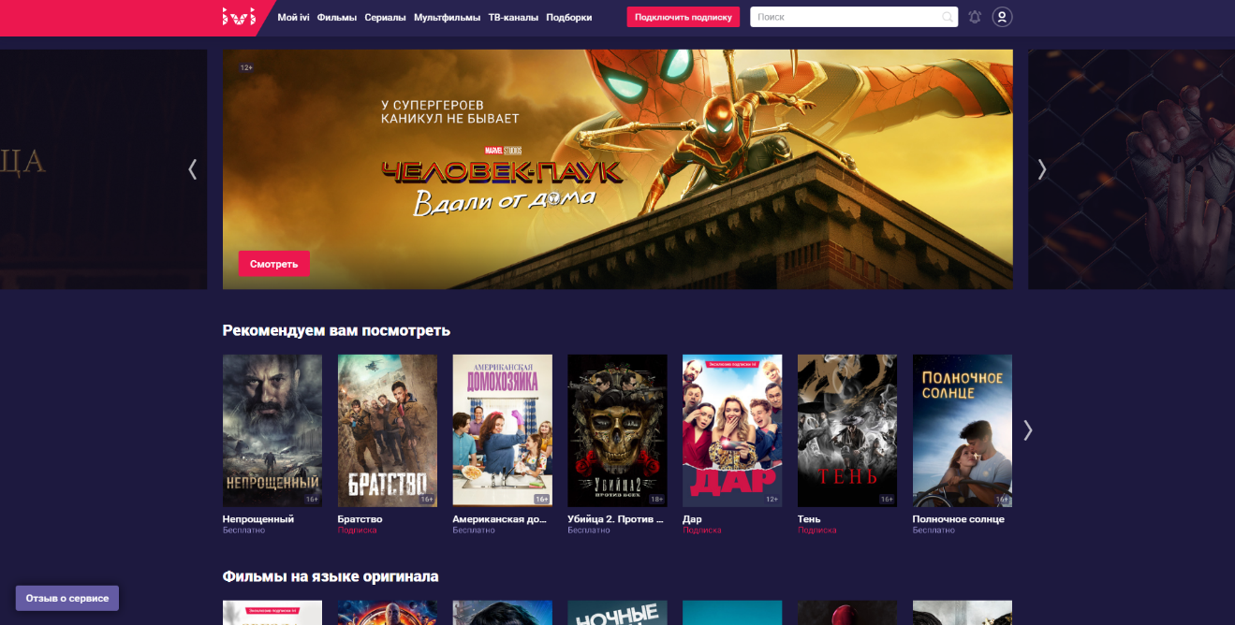

Рис. *1.1* – Главная страница обозреваемого сайта ivi.ru

На рисунке *1.2* видно, что при переходе между вкладками меню навигации сохраняет свое местоположение, текущая вкладка как подсвечивалась белым, так и подсвечивается после нажатия по ней, но, при переходе по какой-либо вкладке, пользователю пишут, где именно он находится.

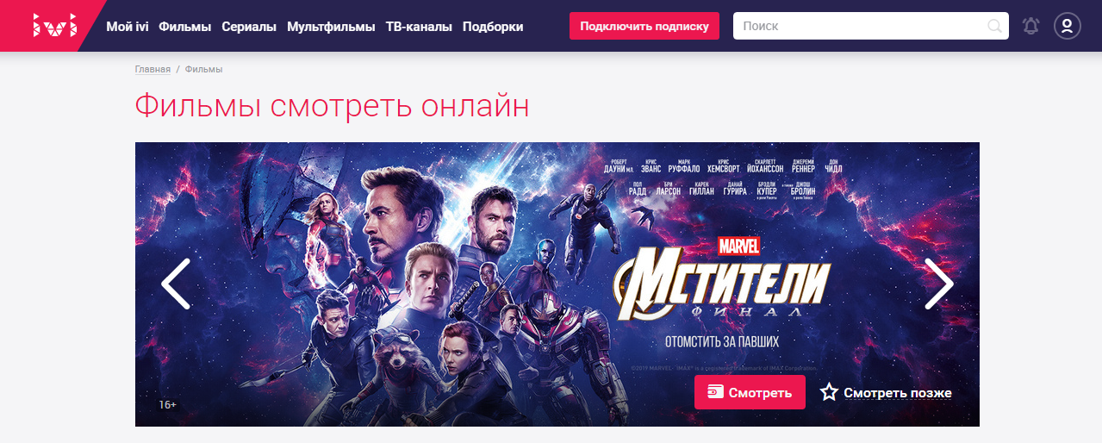

Рис. *1.2* - Страница сайта ivi.ru после перехода на другую вкладку

В шапке рассматриваемого сайта онлайн-кинотеатра присутствует зафиксированное меню, в котором есть ссылки на все разделы данного сайта (Мой ivi, Фильмы, Сериалы, Мультфильмы, ТВ каналы, Подборки), кнопка, отвечающая за подключение платной подписки, строка поиска, уведомления и профиль пользователя. Отметим, что строка разделов не слишком длинная, названия ссылок оформлены в едином стиле, но не объединяются блоками. Благодаря почти одинаковой длине слов ссылки очень похожи, быстро просмотреть их достаточно легко.

У данного сайта нет никаких проблем с адаптивностью, на разных устройствах сайт выглядит привлекательно. На рисунке *1.3* представлено оформление на мобильных устройствах. Видно то, что интерфейс немного отличается. Меню перенесли с шапки сайта в низ экрана и зафиксировали. В связи с нехваткой места на мобильных устройствах, в адаптации с главной страницы была перенесена в другие разделы возможность оставить отзыв о сервисе, некоторые разделы (Фильмы, Сериалы, Мультфильмы, ТВ каналы, Подборки) были объединены в один (Каталог).

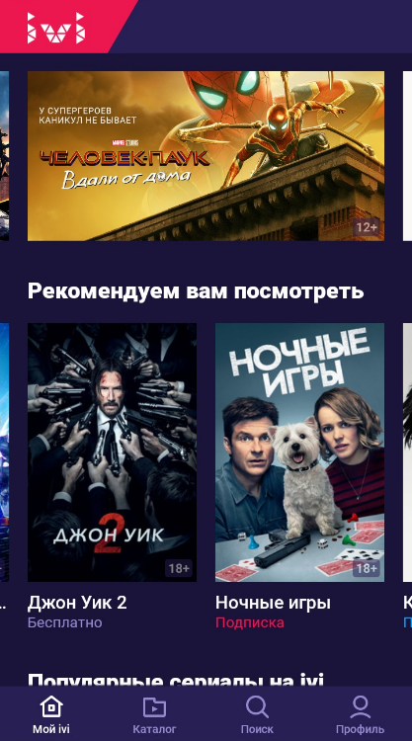

Рис. *1.3* – Главная страница ivi.ru на мобильном устройстве

Также стоит отметить, что постеры являются ссылками, и таких ссылок достаточно много, что порождает человеческие ошибки, а именно случайное нажатие по тому или иному фильму, который пользователь не хотел смотреть.

Аналог №2 – сайт megogo.net

На рисунке *1.4* представлено оформление сайта. Целевая аудитория сайта аналогична предыдущему, но к этой аудитории добавляются так же люди, которые увлекаются спортом или любят различные шоу. Данный сервис также предоставляется бесплатно, но имеет возможность приобрести не только платную подписку и получить доступ к еще более расширенному выбору кинофильмов, но и возможность посмотреть отдельные фильмы, если же вдруг его не интересует подписка, а он хочет посмотреть именно какой-то один фильм.

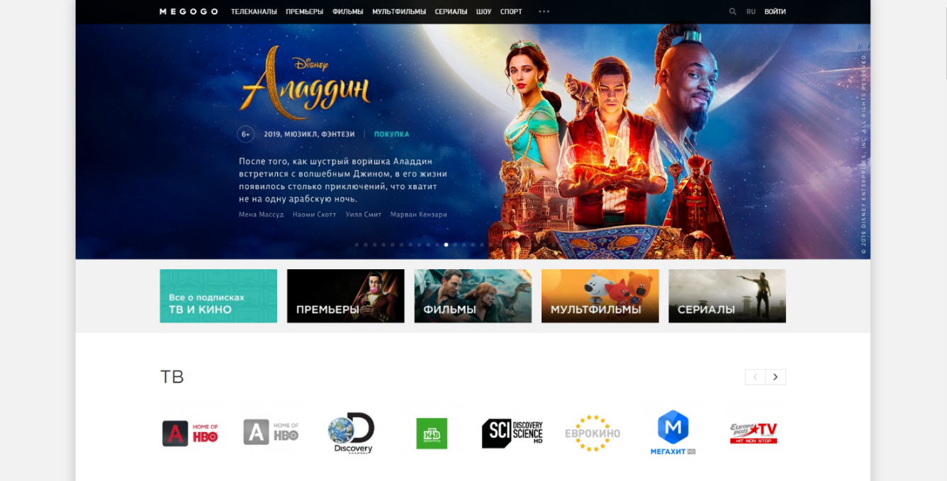

Рис. *1.4* – Оформление сайта megogo.net

В шапке сайта присутствует зафиксированное меню, в котором есть ссылки на все разделы данного сайта (Телеканалы, Премьеры, Фильмы, Мультфильмы, Сериалы, Шоу, Спорт), кнопка в виде трех точек, которая хранит в себе еще несколько маловажных категорий, кнопка в виде лупы, которая открывает строку поиска, кнопка выбора языка, и кнопка, отвечающая за вход в систему. Отметим, что названия ссылок оформлены в едином стиле, но не объединяются блоками. На рисунке *1.5* видно, что при переходе между вкладками меню навигации сохраняет свое местоположение, текущая вкладка подсвечивается оранжевым цветом.

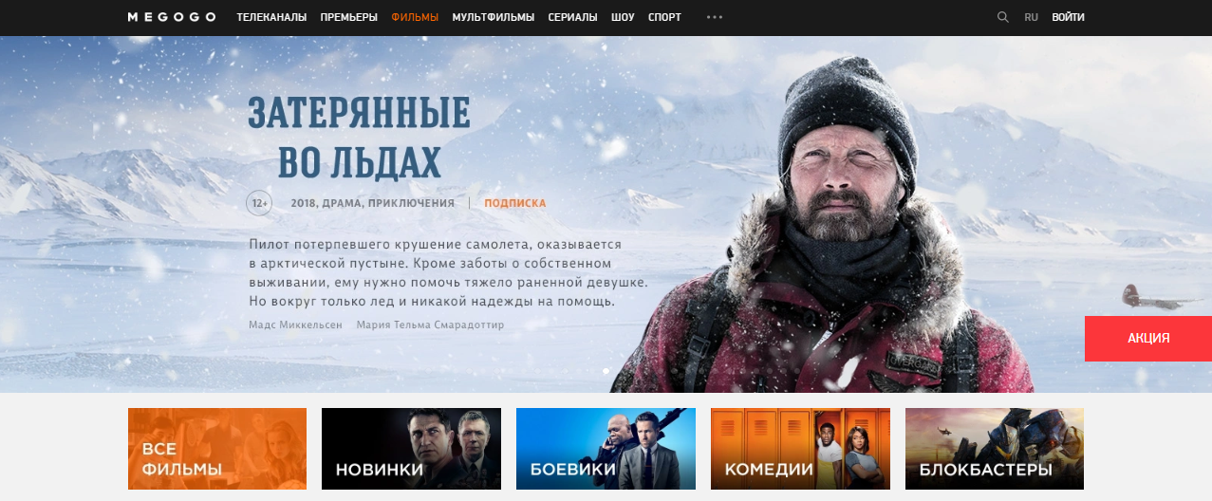

Рис. *1.5* – Страница сайта megogo.net после перехода на другую вкладку

Сайт хорошо адаптирован под устройства с разными экранами. На рисунке *1.6* представлено оформление на мобильных устройствах.

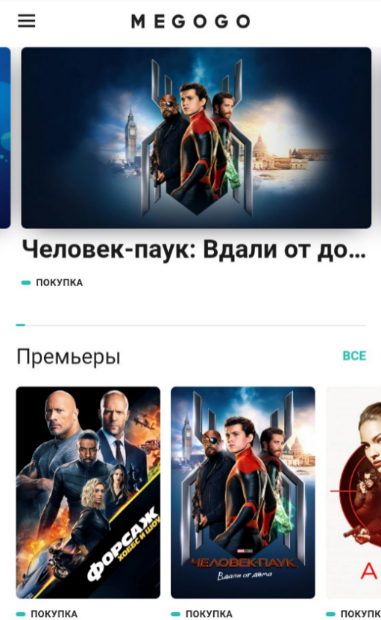

Рис. *1.6* – Главная страница megogo.net на мобильном устройстве

Интерфейс имеет отличия. В связи с нехваткой места на мобильных устройствах, в адаптации свернули меню, и чтобы получить к нему доступ необходимо нажать на кнопку сверху слева, логотип также перенесли в центр шапки, убрали строку поиска и кнопку авторизации, насыщенность экрана различными элементами существенно снизилась. В мобильной адаптации меню все также удобно, за исключением того, что оно полностью закрывает собой весь остальной сайт. Сайт адаптивен под разные типы устройств, и имеет отдельную мобильную версию. Просмотр информации с устройства с маленькой диагональю не затруднителен.

Постеры с фильмами, как и на предыдущем сайте, являются ссылками, и таких ссылок достаточно много, что порождает человеческие ошибки, а именно случайное нажатие по тому или иному фильму, который пользователь не хотел смотреть.

Логотип представлен большими английскими буквами «MEGOGO». Выполнен белым цветом на розовом фоне. При переходе на новую вкладку сайта логотип сохраняет свое местоположение и никак не изменяется.

К положительным сторонам этого ресурса можно отнести удобную форму выбора фильма, которая представляет из себя множество постеров, нажатием по которому мы переходим к просмотру фильма, кроме того мы можем посмотреть актерский состав и оценки выбранного фильма. Реклама присутствует перед просмотром фильма реклама, а также в нижней части интерфейса, что делает её не особо навязчивой. Чтобы найти что-то конкретное необходимо потратить не много времени, что является огромным плюсом в навигации по данному сайту.

К минусам данного сайта можно отнести переполнение контентом страницу, слишком много постеров на главной странице, а также серые полосы по бокам которые бросаются в глаз.

Регистрация на сайте присутствует, но не обязательна, как и на предыдущем рассмотренном сайте в данной курсовой работе.

Сайт использует два основных цвета. Белый и черный, что привычно пользователю и положительно сказывается на общем восприятии сайта.

Различие шрифта не бросается в глаза. Содержимое страниц выравнивается по центру. Контакты расположены в подвале сайта.

Аналог №3 – сайт okko.tv

В шапке сайта присутствует небольшое зафиксированное меню, в котором есть ссылки на все разделы данного сайта (Новинки, Каталог, Подборки, Подписки, Спорт, Войти), кнопка поиска и специальный раздел «Промокод», которая взамен на код дает доступ к просмотру какого-либо фильма. Отметим, что строка разделов не слишком длинная, названия ссылок оформлены в едином стиле, но не объединяются блоками.

На рисунке *1.7* представлено оформление сайта. Сайт ориентируется на целевую аудиторию, состоящую их людей, которым нравится проводить свое время за просмотром фильмов, но в отличии от предыдущих сайтов она ориентирована на аудиторию, которая может позволить себе оплачивать почти каждый просмотр фильма. Также данный сайт может быть интересен тем, кто увлекается спортом. Данный сервис предоставляется бесплатно, но бесплатная учетная запись ограничена, в отличии от учетной записи с приобретенной подпиской.

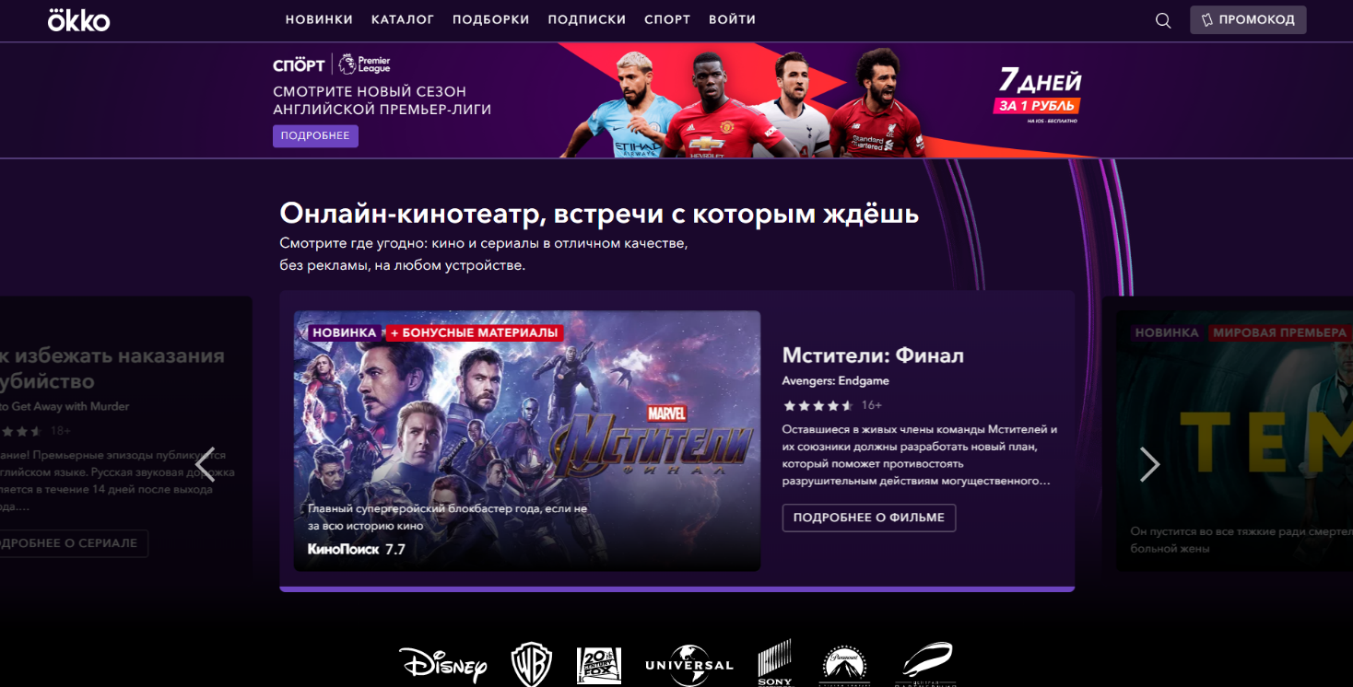

Рис. *1.7* – Главная страница сайта okko.tv

На рисунке *1.8* видно, что при переходе между вкладками меню навигации не меняет свое местоположение, текущая вкладка подчеркивается белой чертой.

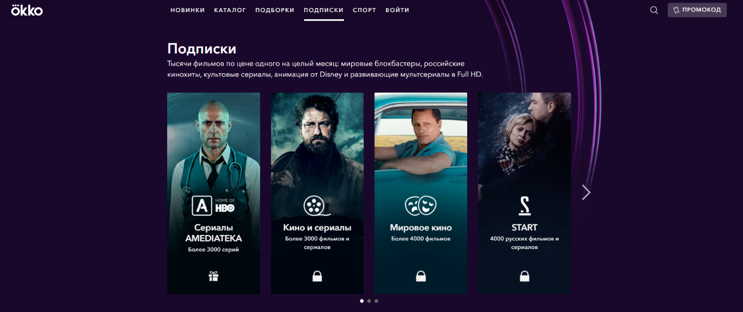

Рис. *1.8* – Страница сайта okko.tv после перехода на другую вкладку

Сайт имеет хорошую адаптацию под разные устройства, но устройства с узкими экранами плохо отображают данный сайт. На рисунке *1.9* представлено оформление на мобильных устройствах. Интерфейс имеет отличия. В связи с нехваткой места на мобильных устройствах, в адаптации свернули меню, и чтобы получить к нему доступ необходимо нажать на кнопку сверху справа, насыщенность экрана различными элементами снизилась. В мобильной адаптации меню очень удобно, при его открытии оно перекрывает весь сайт, но само имеет полупрозрачный фон, что дает возможность просматривать перекрытую область.

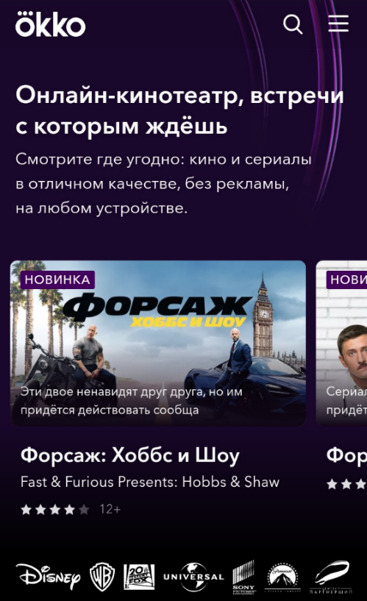

Рис. *1.9* – Главная страница okko.tv на мобильном устройстве

Сайт адаптивен под разные типы устройств, и имеет отдельную мобильную версию. Существуют отдельные приложения этого сайта для компьютера и мобильного устройства. Просмотр информации с устройства с маленькой диагональю затруднителен. Но эти проблемы решаются отдельными приложениями под эти самые устройства, причем данные приложения рекламируются данным сайтом, что видно на рисунке *1.10*.

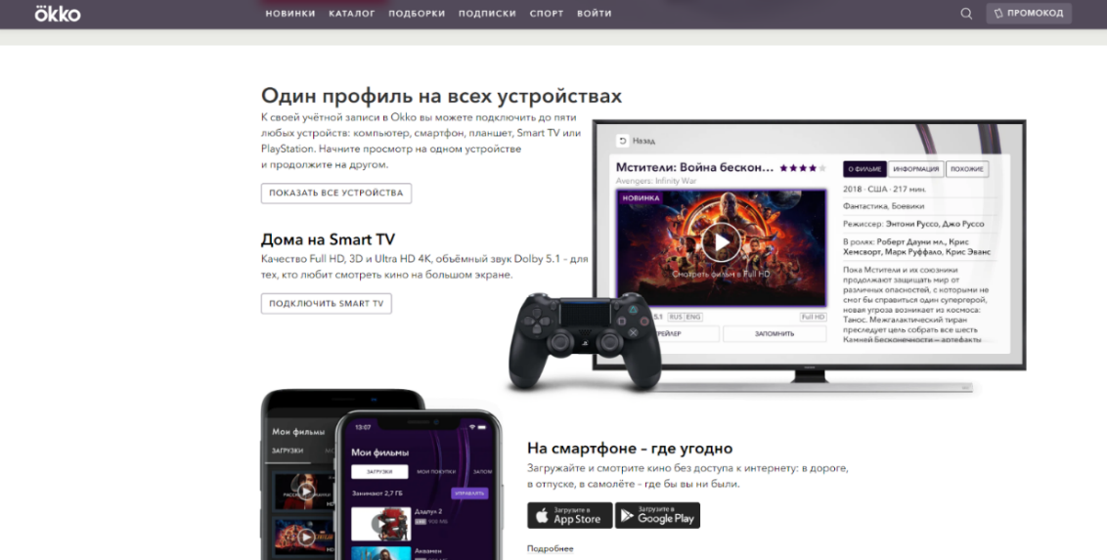

Рис. *1.10 –* Реклама собственных приложений на сайте okko.tv

Постеры с фильмами являются ссылками, и таких ссылок не много, что уменьшает шанс совершить человеческие ошибки, а именно случайное нажатие по тому или иному фильму, который пользователь не хотел смотреть.

Логотип представлен английскими буквами «okko», причем над первой буквой поставлены три точки. Выполнен белым цветом на полупрозрачном буром фоне. При переходе на новую вкладку сайта логотип сохраняет свое местоположение и никак не изменяется.

К положительным сторонам этого ресурса можно отнести удобную форму выбора фильма, которая представляет из себя множество постеров, нажатием по которому мы переходим к просмотру фильма, кроме того мы можем посмотреть актерский состав и оценки выбранного фильма. Реклама присутствует перед просмотром фильма реклама, в нижней части интерфейса и почти в самом верху сайта что делает её немного навязчивой. Поиск любого элемента не занимает много времени, что является огромным плюсом в навигации по данному сайту. Полезная реклама собственного приложения, которая дает возможность воспользоваться данным сервисом почти любому устройству.

К минусам данного сайта можно отнести большое количество рекламы.

Регистрация на сайте присутствует.

Сайт использует два основных цвета. Фиолетовый и белый цвета, делают сайт привлекательным.

На сайте используется всего один основной шрифт. Содержимое страниц выравнивается по центру. Контакты расположены в подвале сайта.

Проанализировав сайты-аналоги, была выбрана следующая общая концепция будущего сайта «Our Cinema»: необходимо оформить сайт в минималистическом стиле. Сайт будет многостраничным. Шапка сайта будет фиксирована. Основными цветами для дизайна данного сайта были выбраны оттенки серого и белый.

## 1.3 Цели и задачи проекта

Необходимо спроектировать сайт «Our Cinema», на котором пользователи могли бы провести свое время за просмотром фильма или сериала, в одиночку или же с компанией друзей, могли посмотреть оценки фильмов, рецензии кинокритиков, актерский состав.

Сайт должен стимулировать пользователей смотреть фильмы именно на этом сайте.

Задачи проекта:

1. Создание удобного интерфейс для пользователя.
2. Обзор аналогов, разработка прототипов и их тестирование в соответствии со сценариями пользователей.
3. Разработка дизайна: подбор цветовой схемы, шрифта.
4. Ознакомить аудиторию с каталогом фильмов, которые предоставляет им данный ресурс.
5. Организовать удобную систему поиска.
6. Предоставлять к просмотру оценки пользователей и рецензии кинокритиков, относящиеся к данный фильмам.

Также одной из второстепенных задач является составление конкуренции уже существующим сайтам.

## 1.4 Целевая аудитория

Для лучшего понимания того, как должен выглядеть сайт онлайн-кинотеатра, нужно понять, на какую целевую аудиторию будет рассчитан данный веб-ресурс.

Основной массой целевой аудитории являются молодые люди в возрасте 17-27 лет, которые любят проводить время за просмотром фильмов и не хотят тратить время на поход в кино, в связи с нехваткой свободного времени, так же те, которые предпочитают смотреть фильмы в домашней обстановке. Воспользоваться этим веб-ресурсом может любой человек, который имеет в своем распоряжении доступ в интернет.

Вторичная целевая аудитория – взрослые мужчины и женщины, которые смотрят кино дабы скоротать свое время в компании друзей, при этом получая положительные эмоции.

Также это могут быть и конкуренты, которым требуется оценить конкурентоспособность данного кинотеатра.

Рекламодатели могут тоже заинтересоваться данным сайтом в случае, если он будет достаточно популярным, и могут предложить сотрудничество, что может положительно сказаться на жизнеспособности сайта.

## 1.5 Потребности пользователей

Качественный и более-менее удобный интерфейс можно разработать только при учете потребностей пользователей. Также необходимо отталкиваться приоритетов пользователей при работе с данным интерфейсом.

В случае сайта онлайн-кинотеатра потребности пользователей представляют собой (в скобках указаны приоритеты):

1. Поиск подходящего для просмотра фильма (высокий).
2. Просмотр рекомендуемых к просмотру фильмов (высокий).
3. Просмотр рецензий кинокритиков о выбранном фильме (высокий).
4. В случае необходимости, обращаться к администрации за помощью (высокий).
5. Просмотр отзывов и оценок других пользователей данного ресурса о выбранном фильме (средний).
6. Возможность выражать и делится своим мнением о данном фильме (средний).
7. Просмотр общей информации о фильме такие как: год выпуска, актерский состав (низкий).
8. Возможность создать свою учетную запись (низкий).
9. Возможность сохранять фильм для будущего просмотра (низкий).
10. Возможность просматривать список отзывов от имени данной учетной записи, фильмов, сохраненных для дальнейшего просмотра (низкий).
11. Возможность просматривать профили других пользователей (низкий).

## 1.6 Список возможностей на проекте

На основе списка потребностей необходимо составить список предоставляемых возможностей так, чтобы максимально удовлетворить запросы пользователей.

Гости на сайте могут:

1. осуществлять поиск фильмов;
2. просматривать фильмы;
3. просматривать список самых популярных и рекомендуемых к просмотру фильмов;
4. просматривать оценки и отзывы о выбранном фильме;
5. просматривать общую информацию о выбранном фильме;
6. создавать свою учетную запись.
7. оставлять свои отзывы к фильмам;
8. сохранять фильм для дальнейшего просмотра;
9. просматривать все свои отзывы и оценки на фильмы;
10. просматривать учетные записи других пользователей;
11. оставить заявку на обратную связь.

Администрация может:

1. добавлять новые фильмы;
2. удалять фильмы из общего доступа;
3. удалять отзывы, которые не имеют отношение к фильму;
4. блокировать учетные записи пользователей;
5. разблокировать учетные записи пользователей;
6. удалять учетные записи пользователей;
7. отвечать на обратную связь.

## 1.7 Персонажи проекта и их проблематика

Для лучшего понимания того, как будет действовать пользователь на сайте, с какими трудностями столкнется, что понравиться, каким функционалом будет пользоваться, необходимо разработать персонажей-пользователей на основе анализа целевой аудитории.

На рисунке *1.11* представлен персонаж 1 Антон Шкрадюк (ключевой персонаж). Возраст 27 лет. Данный персонаж не женат. Работает программистом в компании LeverX.



Рис *1.*  Шкрадюк

Антон родился в белорусском городе Брест. С самого раннего детства он увлекался разной техникой. В 13 лет у Антона впервые появился компьютер. Использовал он его в различных целях, но чаще всего он смотрел на нём фильмы. Уже в 15 лет он просмотрел огромное количество фильмов. Его самым любим жанром кинофильмов является фантастика. В этом возрасте он понял, что хоть и киноиндустрия быстро развивается, но подходящие для него фильмы выходят довольно редко, в результате чего перестал смотреть кино. После успешного окончания школы и успешной сдачи ЦТ он поступил в БГУИР. На первом курсе он стал посещать кинотеатры в компании своих друзей. Второй курс выдался для Антона очень сложным. Он перестал ходить в кино, так как больше времени необходимо было уделять учебе. На третьем курсе он уже неплохо разбирался в своей сфере и решил найти работу, однако только после четырех месяцев её поисков он смог устроится в компанию LeverX. После окончания университета он продолжил работать в данной компании. Довольно быстро шел у него карьерный рост, но, как и любой человек, он не может работать беспрерывно, ему нужно тоже отдыхать. В качестве отдыха он выбрал кино. Времени все также ему не хватало, ему пришлось отказаться от походов в кино, но вместо кинотеатров он выбрал онлайн-кинотеатры. Антон смотрит фильмы с целью развлечься, позабыть о проблемах, его не особо волнуют другие люди, поэтому о не будет пользоваться возможностью оставлять комментарии и оценки к просмотренным фильмам.

Цель: найти фильм жанра фантастика, который позволит ему отдохнуть, отвлечься от разных проблем, немного забыться, и посмотреть список новинок.

Задачи:

1. Зайти на сайт.
2. Ознакомится со списком рекомендуемых фильмов.
3. Найти фильм жанра фантастика, используя либо блок с рекомендуемыми фильмами, либо используя поисковое меню.
4. Начать просмотр найденного фильма.
5. Посмотреть какие есть новинки.

Потребности:

1. Найти онлайн-кинотеатр, который предоставит ему возможность просматривать фильмы в удобной форме.

Требования к сайту:

1. Удобный интерфейс (Антон просматривает фильмы для того, чтобы отдохнуть, а не для того чтобы тратить время на освоение интерфейса того или иного онлайн-кинотеатра).
2. Удобная система поиска фильмов (этот персонаж хочет найти новые фильмы).
3. Актуальные отзывы о фильмах (Антон не хочет тратить свое время на фильмы низкого качества, для этого он будет обязательно смотреть отзывы о выбранных фильмах).
   1. Блок с рекомендуемыми фильмами (Антон любит фильмы определенного жанра, поэтому у сайта должен быть блок, который будет ему рекомендовать фильмы с его любимым жанром).
4. Возможность просматривать список новинок.

Персонаж 2 представлен на рисунке *1.12* Владислав Белобородов (ключевой персонаж). Возраст 22 года. Этот персонаж не женат. Студент последнего курса престижного университета БГУ юридического факультета. В данный момент времени не имеет места работы, но уже серьезно задумался над этим вопросом.



Рис *1.12* – Владислав Белобородов

Владислав родился в Минске. У него было вполне обычное детство для тех лет. После 9 класса он отправился учится в юридический колледж БГУ, где впервые купил себе ноутбук и в первый раз посетил кинотеатр. Закончив колледж, поступил на юридический факультет БГУ. За всю свою жизнь он опробовал множество различных увлечений, но мало что доставляло ему удовольствие. На втором курсе он вместе со своими друзьями стал часто посещать кинотеатры, причем он не был любителем того или иного жанра, он смотрел всё. По окончанию третьего курса Владислав стал ярым кинолюбителем, но из-за нехватки времени стал меньше проводить время с друзьями и стал реже ходить в кино. Выходом для него из данной ситуации стали онлайн-кинотеатры. Теперь ему не нужно было тратить время на преодоление больших дистанций, чтобы добраться до того или иного кинотеатра, Владислав мог начать просмотр любого фильма в любое подходящее для него время, используя лишь собственный ноутбук. Но проблема нехватки времени не была решена полностью, поэтому Владу приходится более ответственно подходить к поиску фильмов, чтобы избежать трату времени на не подходящие для него варианты. Он всегда оставляет оценку и комментарий о просмотренном фильме, чтобы помочь таким же людям как он не тратить время на просмотр некачественного кино.

Цель: найти очередной фильм для просмотра, удовлетворяющий его поисковым запросам и поделится своим мнением о нём. После просмотра посмотреть каталог фильмов, сериалов и мультфильмов, которые предоставляет ресурс в общее пользование.

Задачи:

1. Зайти на сайт онлайн-кинотеатра.
2. Зарегистрировать учетную запись.
3. Ознакомится со списком рекомендуемых фильмов.
4. Найти подходящий фильм, используя либо блок с рекомендуемыми фильмами, либо используя поисковое меню.
5. Начать просмотр найденного фильма.
6. Оставить оценку и комментарий к фильму.
7. Посмотреть каталог фильмов.
8. Посмотреть каталог сериалов.
9. Посмотреть каталог мультфильмов.

Потребности:

1. Найти онлайн-кинотеатр, который предоставит ему возможность просматривать фильмы в удобной форме в любом месте и в любое время.

Требования к сайту:

1. Удобный интерфейс (для Владислава хобби – это просмотр фильмов, сайт должен предоставить ему максимально удобный интерфейс, чтобы ему было комфортно выполнять поиск фильмов и просматривать их).
2. Удобная и гибкая система поиска фильмов (данный персонаж смотрит фильмы различных жанров, и поисковая система должна помогать ему в поиске их).
3. Актуальные отзывы и оценки о фильмах (Владислав довольно тщательно изучает фильм перед его просмотром, чтобы не тратить время на не подходящий для него фильм).
4. Блок с рекомендуемыми фильмами (этот персонаж не знает заранее какой фильм он будет смотреть, этот вопрос он решает уже в то время как зашел на сайт. В этом вопросе ему должен помочь блок, который вмещает в себя постеры с рекомендуемыми фильмами).
5. Возможность оставлять комментарий к фильму (Владислав любит делится своим мнением, для этого у сайта должна быть возможность оставить комментарий к фильму).
6. Возможность сохранять фильм для повторного просмотра.
7. Возможность просматривать список всех предоставляемых фильмов, сериалов, мультфильмов.

Персонаж 3 представлен на рисунке *1.13* Юрий Макаров. Возраст 49 года. Женился в 25 лет. В свое время учился на факультете международных отношений Варшавского университета. В данное время работает в Bank Pekao и занимает должность начальника отдела международных отношений.



Рис *1.13* – Юрий Макаров

Юрий родился Минске, но в возрасте 10 лет его семья вместе с ним уехали жить в Варшаву. Он отучился на факультете международных отношений в самом престижном университете Польши. Имея диплом Варшавского университета смог устроится на работу в один из банков Польши PKO Bank Polski в отдел международных отношений в 24 года. После 10 лет работы в данном банке его не ожидал какой-либо карьерный рост, из-за чего он уволился и устроился в банк конкурентов Pekao Bank. Где уже к 43 годам смог получить должность начальника отдела международных отношений. За все 43 года своей жизни он мало уделял время развлечения. К 45 годам его очень заинтересовала современная киноиндустрия, несмотря на то, что до 45 лет он никак не интересовался ей. Юрий является крайне общительным человеком, поэтому зачастую делится мнением о том или ином фильме. Юрий чаще ходит в кинотеатры в своем городе, чем пользуется онлайн-кинотеатрами. У него нет каких-либо предпочтений к тому или иному кинотеатру и особо не запоминает их. Зачастую Юрий ищет фильмы для просмотра на kinopoisk.ru, а потом уже ищет место где его посмотреть, если фильм в текущее время показывают в кинотеатрах, то он идет туда, иначе смотрит их в онлайн-кинотеатрах. Юрий не особо доверяет кинокритикам, поэтому выбор фильмов опирается только на актерский состав и описание.

Цель: найти и просмотреть фильм, уже выбранный с помощью сервиса kinopoisk.ru и оставить отзыв о нём, и сохранить его для того, чтобы потом можно было пересмотреть. Ознакомиться со списком новинок и популярных фильмов.

Задачи:

1. Зайти на сайт онлайн-кинотеатра.
2. Зарегистрировать учетную запись.
3. С помощью поискового меню найти нужный фильм.
4. Начать просмотр найденного фильма.
5. Оставить оценку и отзыв на фильм.
6. Сохранить фильм для будущего повторного просмотра.
7. Посмотреть какие есть новинки.
8. Посмотреть список популярных фильмов.

Потребности:

1. Найти онлайн-кинотеатр, в распоряжении которого будет заранее выбранный фильм.

Требования к сайту:

1. Удобный и интуитивно понятный интерфейс (Сайт должен иметь удобный интерфейс, чтобы как можно чаще Юрию хотелось посещать данный онлайн-кинотеатр, и понятный, чтобы посетитель не тратил время на его освоение).
2. Удобная и быстрая система поиска фильмов (Нужна для того, чтобы персонаж смог быстро найти нужный ему фильм).
3. Возможность оставлять комментарий к фильму (Хоть Юрий и не любит читать отзывы, поделится своими ощущениями он хочет).
4. Возможность сохранять фильм для повторного просмотра.
5. Возможность просматривать список новинок и популярных фильмов.

## 1.8 Сценарии взаимодействия персонажей с интерфейсом

В данном разделе составлены сценарии взаимодействия пользователей с интерфейсом. Это нужно для более детального и глубокого изучения возможных маршрутов продвижения пользователя по веб-сайту.

Сценарий персонажа 1. Антон по запросу «Фильмы жанра фантастика» в поисковой системе Google.com нашел сайт онлайн-кинотеатра «Our Cinema», зашел на этот сайт, увидел в блоке с фантастическими фильмами постер фильма «Интерстеллар», зашел на него, посмотрел актерский состав, оценки и отзывы, начать просмотр данного фильма с помощью онлайн-кинотеатра «Our Cinema». После просмотра он решил посмотреть какие вышли новые фильма и для этого перешел на вкладку новинки.

Сценарий персонажа 2. Владислав в поисках хорошего онлайн-кинотеатра наткнулся на веб-сайт «Our Cinema» и зашел на него. Зная, что будет оставлять отзыв, регистрирует учетную запись, после регистрации возвращается на главную страницу. Обратил внимание на наличие блока с фильмами ужасов, находит фильм «Оно 2», нажимает на данный постер и переходит к фильму, смотрит его отзывы, начинает его просмотр. После просмотра оставляет отзыв и ставит оценку данному фильму. С помощью шапки сайта переходит на вкладку фильмы, просматривает какие ему предлагает сайт, потом переходит на вкладку сериалы, просматривает их перечень, после чего переходит на вкладку мультфильмы и смотрит какие есть. Замечает ошибку в названии мультфильма, а именно вместо «Королев Лев» написано «Королев Лве», переходит в личный кабинет и нажимает на кнопку обратная связь и пишет то, что ошибка в названии мультфильма и указывает ссылку на мультфильм. Спустя какое-то время, ему приходит уведомление с благодарностью, он просматривает его. Потом он решает посмотреть какие отзывы он оставлял и сохранял ли он какие-нибудь фильмы.

Сценарий персонажа 3. Юрий уже определил, что хочет посмотреть фильм «Грань будущего» и по запросу «Онлайн-кинотеатр» в поисковой системе Google.com он нашел сайт «Our Cinema». Сразу создает учетную запись, зная, что будет оставлять отзыв и сохранять для будущего повторного просмотра. После регистрации, находясь в личном кабинете, переходит к поисковой строке, вводит «Грань будущего», находит желанный фильм и начинает его просмотр. После просмотра Юрий оставляет отзыв на просмотренный фильм и сохраняет его. Далее с помощью шапки переходит на вкладку новинки, знакомится со списком новинок, после чего, переходит на вкладку популярные и знакомится со списком популярных фильмов.

# 2. ПРОЕКТИРОВАНИЕ

## 2.1 Перечень функциональности

Был составлен перечень возможностей, которые предоставит пользователю данный ресурс. Для дальнейшего продолжения работы, необходимо описать каждый пункт из списка максимально подробно, добавляя к описанию перечень функциональности, которая и будет определять каждую возможность пользователя на проекте.

Главная страница должна убедить пользователей, что он сможет удовлетворить свои потребности, используя данный веб-ресурс.

Для Антона, Владислава и Юрия главным является возможность с удобством провести время за просмотром фильма, не тратя много времени на его поиск. Для Антона и Владислава желательно предлагать фильмы к просмотру, так как они обращают свою внимание на блок с рекомендациями, так же для них важна возможность оставлять комментарии, но, чтобы это сделать, нужна учетная запись. Не лишней будет обратная связь, чтобы, в случае нахождения ошибки, можно было связаться с администрацией.

Главный вопросы:

1. Какой фильм посмотреть?
2. Как найти нужный фильм?
3. Как оставить отзыв и оценку?
4. Как связаться с администрацией?

Для реализации своих целей пользователи могут воспользоваться функциональностью сайта. Юрий не обращает внимание на блок с рекомендациями, но для него важна система поиска, чтобы он мог быстро найти фильм, который он хочет посмотреть. Антон смотрит на блок с рекомендациями и выбирает с его помощью фильм для просмотра, так же не лишним будет возможность искать фильм определенной категории. Владислав не привязан к какому-либо жанру, поэтому часто смотрит в блок рекомендаций и там же выбирает фильмы для просмотра. Для этого они могут воспользоваться главной страницей сайта, которая предоставляет средства для решения данных задач. Регистрация не должна быть сложной, чтобы пользователи не отказывались от своих целей, так как это может привести к тому, что они покинут данный веб-ресурс и пойдут на сайт конкурента.

## 2.2 Информационная структура приложения

Перед созданием интерфейса данного веб-сайта, необходимо структурировать собранную в данной работе информацию. Нужно создать древовидную структуру, узлами которого будут являться вкладки навигационного меню сайта. Так же необходимо определить вложенность всех элементов структуры. Структурная схема прежде всего должна быть понятна и не нарушать никакие правила логики, иначе это может повлечь за собой множество различных ошибок.

На рисунке *2.1* представлена структура сайта «Our Cinema».

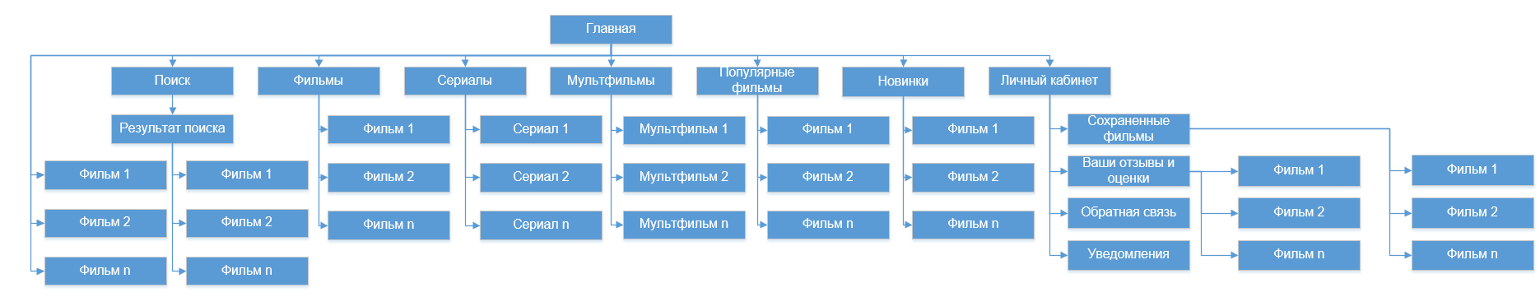

Рис *2.1* – Структура сайта

После этапа разработки и представления информационной структуры данного сайта в понятном виде по навигационной схеме пользователи смогут легко сориентироваться и найти необходимую им информацию. Проведем проверку соответствия схемы и пользовательских сценариев.

Антон (рисунок *2.2*): Главная → Фильм 1 → Новинки.



Рис *2.2* – Маршрут сценария Антона

Владислав (рисунок *2.3*): Главная → Личный кабинет → Главная → Фильм 1 → Фильмы → Сериалы → Мультфильмы → Личный кабинет → Обратная связь → Уведомления → Ваши отзывы и оценки → Сохраненные фильмы.



Рис *2.3* – Маршрут сценария Владислава

Юрий (рисунок *2.4*): Главная → Личный кабинет → Поиск →Результат поиска → Фильм 1 → Новинки → Популярные фильмы.



Рис *2.4* – Маршрут сценария Юрия

В результате проверки было выявлено, что структурная схема сайта полностью соответствует пользовательским сценариям.

## 2.3 Информационная структура проекта

Далее нам необходимо составить описание для каждой страницы. Для них мы определяем:

1. функциональность;
2. информацию, которая будет на ней присутствовать;
3. цели, которая она выполняет;
4. точки входа на страницу и выхода из неё.

**Главная страница –** на данной странице, как и на всех последующих, присутствует зафиксированная шапка сайта, включающая в себя основные вкладки, такие как фильмы, сериалы, мультфильмы, популярные фильмы, новинки, личный кабинет, уведомления и строка поиска. Присутствуют также блок с рекомендуемыми к просмотру фильмами, слайдер с новинками киноиндустрии. Чуть ниже можно найти несколько блоков, которые содержать в себе небольшой перечень фильмов по разным категориям, среди которых боевики, комедии, ужасы, триллеры, фантастика.

**Фильмы –** на данной странице можно найти перечень фильмов, предоставляемых этим веб-ресурсом. На ней находятся инструменты, представляющие из себя фильтры, которые помогут выбрать определенный жанр фильма, отсортировать по году или по стране. Попасть на данную вкладку можно с помощью соответствующей вкладки в шапке сайта. Благодаря этой странице, можно выбрать фильм и перейти к его просмотру.

**Сериалы –** на данной странице можно найти список сериалов, которые предоставляет в общий доступ данный сайт. На ней находятся инструменты, помогающие выбрать определенный жанр сериала, могут помочь найти сериалы определенного года или страны производства. Попасть на данную вкладку можно с помощью соответствующей вкладки в шапке сайта. Благодаря этой странице, можно выбрать сериал и перейти к его просмотру.

**Мультфильмы –** данная страница представляет из себя каталог со всеми мультфильмами, предоставляемых этим сайтом. На ней находятся вспомогательные средства, помогающие выбрать мультфильмы, отсортировать их в каком-либо порядке. Попасть на данную вкладку можно с помощью соответствующей вкладки в шапке сайта. Благодаря этой странице, можно выбрать мультфильм и перейти на вкладку, где его можно посмотреть.

**Личный кабинет –** это личная страница каждого пользователя, на которой находится различная информация, связанная с его деятельностью на данном сайте. На данной странице пользователь может перейти на вкладку обратная связь, тем самым связаться с администрацией. В результате, если пользователь связался с администрацией, ему придет ответ, который можно посмотреть в уведомлениях. На данной странице можно посмотреть список всех сохраненных этим пользователем фильмов, а также список всех отзывов и оценок на фильмы, которые он оставлял ранее. Попасть на неё можно использую шапку сайта.

**Поиск –** специальная строка в шапке сайта, которая помогает найти фильм по названию, введенному пользователем.

**Результат поиска –** страница, на которую будет направлен пользователь после выполнения поиска с помощью поисковой строки. На данной странице будут перечислены фильмы, сериалы, мультфильмы, названия которых схожу с тем, что пользователь написал в строке поиска.

**Популярные фильмы –** данная страница содержит в себе список самых просматриваемых фильмов в данный промежуток времени. Благодаря этой вкладке, можно найти хороший фильм для просмотра, так как плохие фильмы редко получают огромную популярность. На данную вкладку можно попасть с помощью шапки сайта.

**Новинки –** на этой странице можно найти множество фильмов, которые вышли совсем недавно. Именно эта вкладка позволяет сайту держать пользователей в курсе всех новинок. Попасть на эту страницу можно нажатием по соответствующей вкладке в шапке сайта.

**Сохраненные фильмы –** на данной странице находятся все фильмы, которые сохранял пользователь. Попасть на эту страницу может только зарегистрированный пользователь. Для того, чтобы перейти на неё нужно сначала авторизоваться и перейти в личный кабинет, а потом уже при помощи соответствующей вкладки перейти на эту страницу.

**Ваши оценки и отзывы –** перейдя на эту страницу, можно увидеть все оценки и отзывы на фильмы, оставленные этим пользователем. Перейти на неё можно используя личный кабинет конкретного зарегистрированного пользователя.

**Обратная связь –** данная страница поможет пользователю связаться с администрацией, что является очень важной функцией почти для любого ресурса, так как случаются проблемы, с которыми может справится только администрация. Переход на неё осуществляется из личного кабинета пользователя.

**Уведомления –** с помощью данной страницы, можно посмотреть перечень сообщений, которые пришли пользователь, например, это может быть ответ администратора на отправленное раннее им сообщение.

**Фильм/Сериал/Мультфильм –**  на данной странице находится видеоплеер, который позволяет просматривать пользователю тот фильм, который он выбрал на других вкладках. На данной вкладке можно найти полную информацию о конкретном выбранном фильме, такую как год выпуска, актерский состав и описание, можно посмотреть рецензии кинокритиков и отзывы других пользователей. Так же на этой вкладке можно посмотреть трейлер к данному фильму. На этой странице пользователи ставят оценки, пишут отзывы на данный фильм, добавляют его в сохраненные.

**Форма авторизации –** страница, с помощью которой, можно зарегистрировать свой аккаунт. Пользователь попадает на неё автоматически, если он не авторизован, когда пытается попасть в личный кабинет.

**Карта сайта:**

1. Главная страница
   1. Фильм 1
   2. Фильм 2
   3. Фильм n
2. Фильмы
   1. Фильм 1
   2. Фильм 2
   3. Фильм n
3. Сериалы
   1. Сериал 1
   2. Сериал 2
   3. Сериал n
4. Мультфильмы
   1. Мультфильм 1
   2. Мультфильм 2
   3. Мультфильм n
5. Популярные фильмы
   1. Фильм 1
   2. Фильм 2
   3. Фильм n
6. Новинки
   1. Фильм 1
   2. Фильм 2
   3. Фильм n
7. Личный кабинет
   1. Сохраненные фильмы
      1. Фильм 1
      2. Фильм 2
      3. Фильм n
   2. Ваши отзывы и оценки
      1. Фильм 1
      2. Фильм 2
      3. Фильм n
   3. Обратная связь
   4. Уведомления
8. Поиск
   1. Результат поиска
      1. Фильм 1
      2. Фильм 2
      3. Фильм n

## 2.4 Статический прототип интерфейса

На данный момент имеется схема, описывающая все возможные взаимодействия пользователя с этой системой. Имеем общую информацию о всех страницах и о том, что они должны в себе хранить. Нужно создать прототип системы для продолжения дальнейшего тестирования. Прототипы интерфейса разрабатываются, опираясь на задачи пользователя и сценариев использования.

Прототип включает в себя главную страницу и 13 внутренних страниц. Разработка будет происходить в Axure RP 8. Прототип сайта «Our Cinema» представлен в Приложении А.

## 2.5 Связи между страницами и динамический прототип

На данном этапе разработки нужно создать имитацию полностью рабочего сайта и тестировать прототип. Перенесем вкладки, которые были созданы в предыдущем разделе, в наш прототип и налаживаем связи между ними (представлены на рисунке *2.5*). Прототип позволит взглянуть на компоновку страницы в целом, а также увидеть расположение и работу любых элементов веб-сайта. Отличительной особенностью данного сайта является то, что почти с любой страницы можно перейти к просмотру какого-либо фильма.



Рис *2.5* – Схема сайта «Our Cinema»

С помощью логотипа можно попасть на главную страницу. Меню построено таким образом, что можно буквально в два клика найти нужный контент

## 2.6 Тестирование прототипа и доработка его по замечаниям респондентов

После того как сформировали демонстрационный проект, необходима повторная проверка соответствия переходов между экранами и последовательностей действий, указанных в сценариях, которые совершают пользователи. Для этого используются тестовые задания, сформированные на основе последовательностей действий, записанных в сценариях, но в отличии от них, в данном случае будут использоваться конкретные данные, с которыми работает пользователь.

Наблюдение за пользователем.

Пользователю было дано задание пройти те пункты, которые описаны в сценариях сайта «Our Cinema» (действия пользователя были зафиксированы):

1. Главная → Фильм 1 → Личный кабинет → Ваши отзывы и оценки.
2. Главная → Личный кабинет → Сохраненные фильмы.
3. Главная → Фильмы → Сериалы → Мультфильмы.
4. Главная → Популярные фильмы → Новинки.
5. Главная → Сериалы → Сериал 1 → Личный кабинет → Сохраненные фильмы.
6. Главная → Мультфильмы → Мультфильм 1.
7. Главная → Фильмы → Фильм 1.
8. Главная → Личный кабинет → Уведомления → Личный кабинет → Сохраненные фильмы → Личный кабинет → Ваши отзывы и оценки → Личный кабинет → Обратная связь.

Все задания выполнялись и мужчиной, и женщиной. В результате этого метода тестирования пользователи часто обращались к шапке сайта, чтобы возвращаться в личный кабинет из станиц «Уведомления», «Сохраненные фильмы», «Ваши отзывы и оценки», «Обратная связь». По этой причине добавлена кнопка «Назад» на страницах «Уведомления», «Сохраненные фильмы», «Ваши отзывы и оценки», «Обратная связь» (изменение представлено в Приложении Б).

Следует отметить то, что пользователи переходили на главную вкладку с помощью логотипа, который в свою очередь является ссылкой на неё.

Комментарии пользователя. Как и при использовании предыдущего метода тестирования, пользователи выполняли тестовые задания. Действия пользователя также фиксировались, кроме того, фиксировались комментарии, которыми они сопровождали свои действия. При выполнении заданий пользователям понравилось, что шапка сайта закреплена за пользователем, в результате чего он может взаимодействовать с ней в любом месте сайта. Пользователям также понравилось то, что они почти на любой вкладке могут перейти к просмотру того или иного фильма.

Качество восприятия. Пользователю предъявлялось тестовое задание через некоторое время после его выполнения – пользователь должен воспроизвести экранные формы (бумажный вариант), с которыми он работал. Результат воспроизведения сравнивался с оригиналом. В результате проведения этого метода тестирования, при воспроизведении экранных форм, пользователь смог восстановить на бумаге внешний вид сайта.

# 3 ДИЗАЙН

## 3.1 Логотип и стилистика

На данном этапе создания интерфейса необходимо разработать логотип онлайн-кинотеатра «Our Cinema».

Логотип должен привлекать внимания посетителей, быть запоминающимся, для того чтобы у пользователей этот сайт ассоциировался с данным логотипом и для того чтобы пользователь, посмотрев на этот логотип, понимал, что он принадлежит онлайн-кинотеатру.

**Исследование логотипа аналогов.** Были рассмотрены логотипы аналогов, приведенные ниже:

Логотип кинотеатра ivi (рисунок *3.1*) является синтетическим, представляет из себя название сайта в виде совокупности треугольников на розовом фоне. Этот логотип очень просто запомнить. Название выполнено на английском языке, что является плюсом, так как такой логотип способен привлечь иностранным клиентов. У логотипа нейтральный стиль.



Рис. *3.1* – Логотип «ivi»

Логотип кинотеатра megogo (рисунок *3.2*) является классическим, представляет из себя имя сайта темно-серого цвет на белом фоне. Логотип является запоминающимся, так как довольно прост и использует в названии только буквы, что является его плюсом. Он выполнен на английском языке, что может привлечь иностранных клиентов. Логотип придерживается нейтрального стиля.



Рис. *3.2* – Логотип «megogo»

Логотип кинотеатра okko (рисунок *3.3*) является классическим, представляет из себя имя сайта темно-серого цвета на белом фоне. Логотип является запоминающимся, так как является простым, состоит только из 4 букв, что является его плюсом. Он выполнен на английском языке, что может привлечь иностранных клиентов. Логотип нейтрального стиля.



Рис. *3.3* – Логотип «okko»

Вывод: на основе анализа были выбраны основные цвета, такие как белый и темно-серый. Так как темно-серый ассоциируется с профессионализмом, а белый с чистотой. Основной язык логотипа должен быть английским, чтобы иметь возможность привлечения иностранных клиентов. Логотип должен являться синтетическим, по той причине, что в памяти у пользователя должно отложиться название и символ фирмы. Следует отметить, что логотип должен отображать то, что сайт, которому он принадлежит связан с киноиндустрией. Стиль логотипа должен быть нейтральным. Логотипы аналогов никак не связаны с темой онлайн-кинотеатров, так как представляют из себя просто слово. Логотип представлен на рисунке *3.4*.



Рис. *3.4* – Логотип «Our Cinema»

Далее был придуман слоган:

«Our Cinema. Лучше один раз увидеть, чем сто раз услышать».

**Слоган** — краткая фраза, выражающая основную идею рекламной кампании. Другими словами, слоган можно назвать своеобразной рекламной формулой товара. В нем в максимально сжатом виде содержится рекламное предложение, служащее для привлечения внимания целевой аудитории. Слоган является неотъемлемой частью бренда и вместе с наименованием и товарным знаком делает бренд уникальным и узнаваемым.

**Цветовые вариации.** Логотип можно перекрашивать, но важно помнить, чтобы цвет оставался контрастным по отношению к фону. Если возникла надобность его перекрасить, то рекомендуется перекрашивать логотип полностью. Логотип не содержит сложных объектов, в результате чего, предоставляется возможность полной перекраски логотипа. Логотипы представлены на рисунке *3.5*.







Рис. *3.5* – Варианты перекраски логотипа

**Фон.** Логотип можно размещать на цветных фонах, но нужно иметь в виду то, что фон должен быть контрастным по отношению к логотипу. Иначе логотип будет плохо различим, из-за чего на него перестанут обращать внимание. Исходя из этого у пользователя не будет возникать ассоциация с данным кинотеатром при виде этого логотипа. Следует отметить, что можно изменять цвет логотипа при наложении его на фон. Варианты фона для логотипа представлены на рисунке *3.6*.



Рис. *3.6* – Варианты фонов логотипа

На рисунке *3.7* представленыпримеры различных цветовых комбинаций логотипов и фонов. Комбинации могут быть разными, главное, чтобы сохранялась контрастность.







Рис. *3.7* – Цветовые комбинации логотипов и фонов.

**Расположение.** Логотип размещается с левой стороны.

**Размер.** Минимальный размер 30 мм в длину и 5 мм в ширину. Однако при использовании логотипа в других целях можно изменять размеры. Минимальные отступы между логотипом и другими объектами необходимы для того, чтобы логотип считывался с любого носителя без помех и был узнаваем и заметен. Стоит придерживаться того, чтобы свободное пространство вокруг логотипа было равно 10%-ной величине его ширины.

**Шрифт.** Основной шрифт логотипа: Arial.

Регулярное начертание:

ABCDEFGHIJKLMNNOPQRSTUVWXYZ

abcdefghijklmnopqrstuvwxyz

В логотипе использовался шрифт без засечек, так как он легко читается на экране. Среди шрифтов без засечек был выбран именно Arial, так как является наиболее популярным и привычным глазу.

## **3.2 Определение цветовой гаммы**

В логотипе были использованы бело-серые цвета. Исходя из этого была определена монохроматическая цветовая схема. В качестве основного цветов выбран темно-серый и его оттенки. Темно-серый (#111113)– управляющие блоки; белый (#FFFFFF) – заголовки и основной текст; (#111113) - «шапка», «подвал»; темно-серый (#191A1D) – фон; белый (#FFFFFF) – текст кнопок меню; белый (#FFFFFF) – текст контента; Темно-серый (#111113) – кнопки.

Были выбраны эти цвета из-за того, что серый цвет ассоциируется с профессионализмом, а белый – с чистотой. Вид главной страницы представлен на рисунке *3.8*.

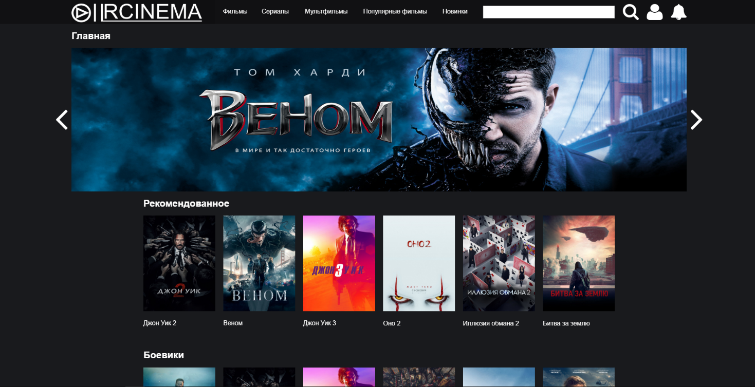

Рис. *3.8* – Вид главной страницы

На остальных страницах данного сайта будет использоваться та же самая цветовая гамма, что и на главной странице.

## 3.3 Выбор шрифта

Следуя требованиям юзабилити, будет использоваться один шрифт на странице для заголовков, для основного текста и остальных элементов. В качестве шрифта выбран Arial.

Выбран этот шрифт из-за его использования в логотипе сайта, так как совпадение шрифтов будет положительно влиять на оценку веб-сайта потенциальными пользователями.

Arial один из самых популярных шрифтов, используемых на сайтах. Это связано с тем, что он поддерживается всеми браузерами и везде выглядит одинаково, чего не скажешь про другие менее популярные шрифты. Был использован шрифт без засечек, так как он легко читается на экране.

Начертания шрифта Arial представлены в таблице *3.1.*

Таблица 3.1

Начертания шрифта Arial

|  |  |
| --- | --- |
| Регулярное начертание | ABCDEFGHIJKLMNNOPQRSTUVWXYZ  abcdefghijklmnopqrstuvwxyz  0123456789 |
| Жирное начертание | **ABCDEFGHIJKLMNNOPQRSTUVWXYZ**  **abcdefghijklmnopqrstuvwxyz**  **0123456789** |
| Курсив | *ABCDEFGHIJKLMNNOPQRSTUVWXYZ*  *abcdefghijklmnopqrstuvwxyz*  *0123456789* |

Пример использования шрифта представлены в таблице *3.2.*

Таблица 3.2

Пример использования шрифта Arial

|  |  |
| --- | --- |
| Arial |  |

## 3.4 Определение общего положения сетки и расстояний

Необходимо начать с определения рабочей области. Ширина холста составляет 1500 пикселей. Веб-страница не имеет фиксированной длины, на каждой странице она своя.

Выбираем такие параметры для шрифтовой сетки: кегль — 16 пикселей, высота строки — 20 пикселей.

Величина, равная высоте строки, есть микромодуль. В ходе использования микромодуля можно легко вычислить расстояния красной строки, между колонками и отделение абзацев друг от друга.

На данном сайте будет использоваться модульная сетка [1]. Определение модульной сетки: Ширину в 1500 пикселей разобьем на 75 колонок по 20 пикселей с расстояниями между друг другом 20 пикселей. Количество строк на каждой странице разное, поэтому каждую колонку разобьем на модули в высоту по 20 пикселей. В результате получим удобную сетку в виде множества модулей 20 на 20 пикселей с межмодульным расстоянием в 20 пикселей.

Композиция регионов без нанесения модульной сетки на главной странице представлена на рисунке *3.9.*



Рис. *3.9* – Вид главной страницы без нанесения сетки

Композиция регионов без нанесения модульной сетки на странице с фильмом представлена на рисунке *3.10.*

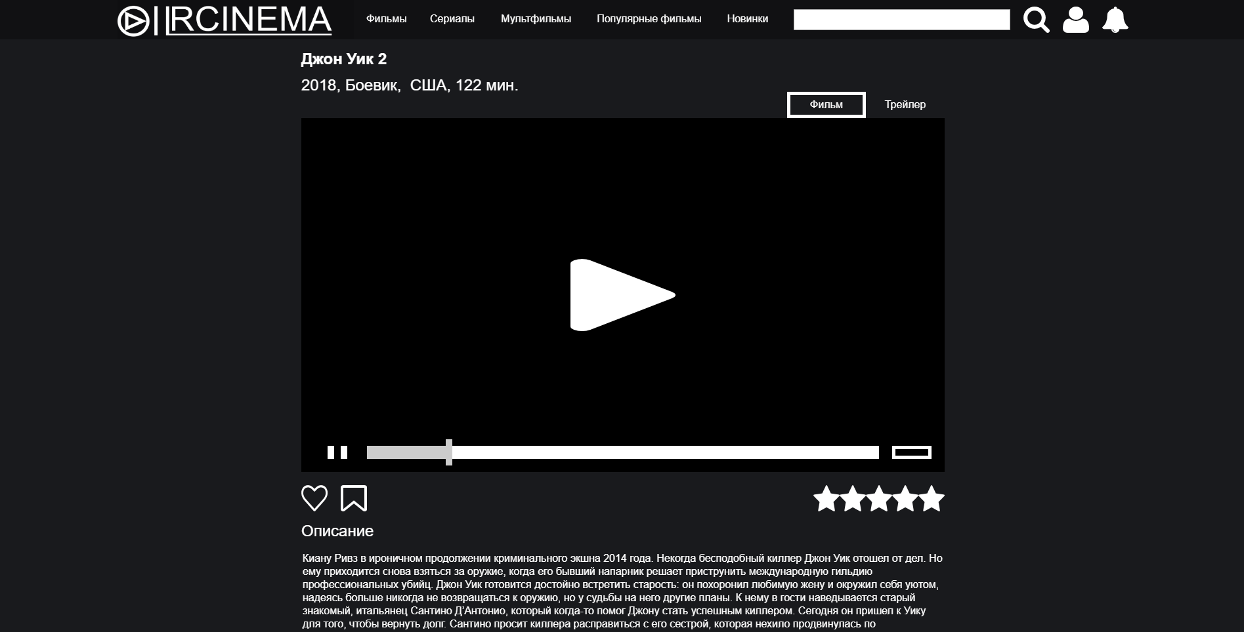

Рис. *3.10* – Вид страницы фильма без нанесения сетки

Композиция регионов c модульной сеткой на главной странице представлена на рисунке *3.11*:

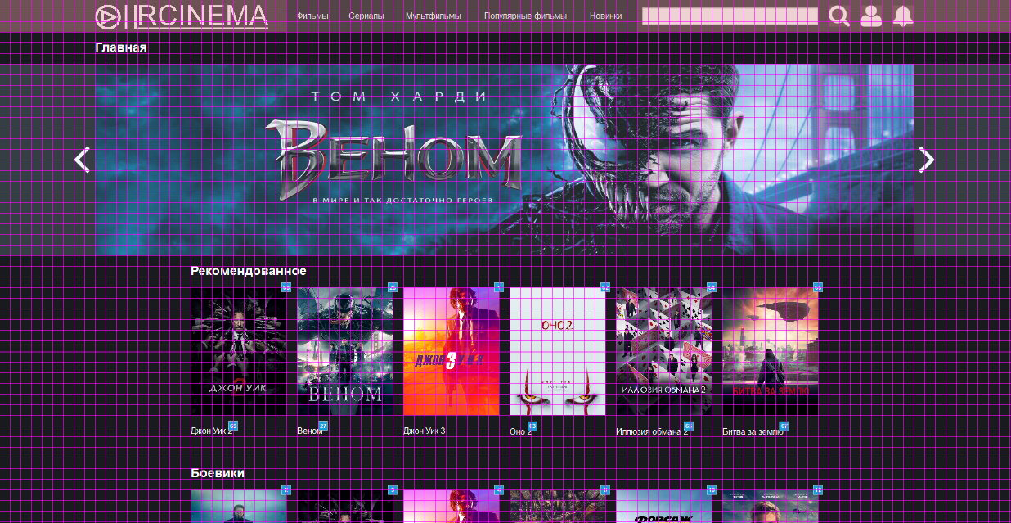

Рис. *3.11* – Вид главной страницы с модульной сеткой

Композиция регионов c модульной сеткой на странице с фильмом представлена на рисунке *3.12*:

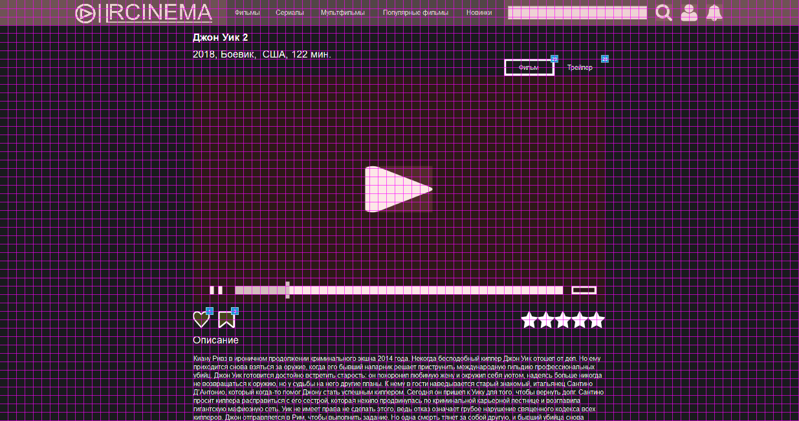

Рис. *3.12* – Вид главной страницы с модульной сеткой

На остальных страницах использована та же сетка.

## 3.5 Создание главной страницы

Главная страница – основная страница этого сайта. Она, как и остальные страницы, должна иметь закрепленные меню и логотип.

Главная страница содержит в себе анимационные компоненты, а именно слайдер. Слайдер показывает полезную информацию о том, какие фильмы стоит посмотреть.

Вид главной страницы представлен на рисунке *3.13.*



Рис. *3.13* – Вид главной страницы

Меню сайта расположено в шапке сайта. Его можно найти на любой вкладке данного ресурс. Меню сайта позволяет переходить на другие страницы.

## 3.6 Создание страниц со стилями всех элементов и **всех остальных страниц и окон**

Все страницы данного проекты должны быть оформлены в едином стиле, выравнены по одной и той же сетке, что и главная страница. На каждой вкладке данного сайта в шапке будет закреплено меню, которое позволит получить доступ к почти любой другой вкладке. Некоторые вкладки из перечня содержать в себе анимационные элементы, а именно слайдер с рекомендованными к просмотру фильмами.

**Главная страница –** на данной странице, как и на всех последующих, присутствует зафиксированная шапка сайта, включающая в себя основные вкладки, такие как фильмы, сериалы, мультфильмы, популярные фильмы, новинки, личный кабинет, уведомления и строка поиска. Присутствуют также блок с рекомендуемыми к просмотру фильмами, слайдер с новинками киноиндустрии. Чуть ниже можно найти несколько блоков, которые содержать в себе небольшой перечень фильмов по разным категориям, среди которых боевики, комедии, ужасы, триллеры, фантастика. На рисунке *3.14* представлен вид главной страницы.

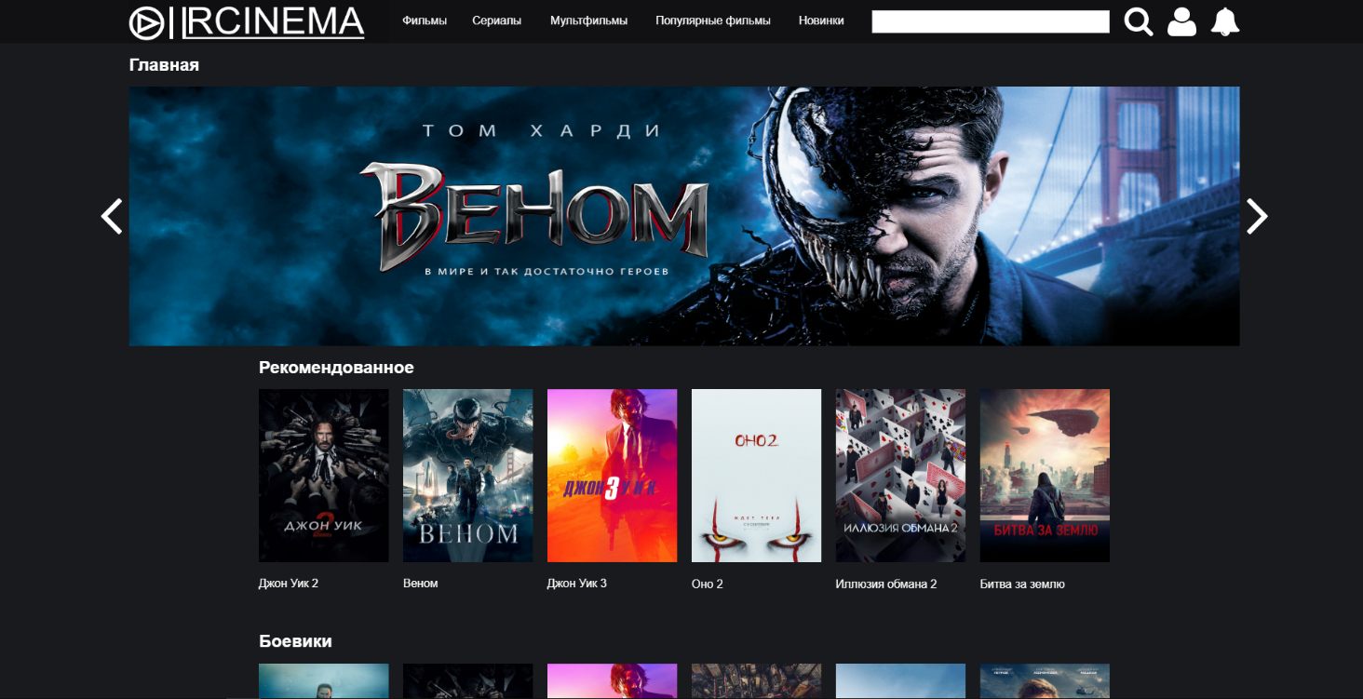

Рис. *3.14* – Вид главной страницы

**Фильмы –** на данной странице (рисунок *3.15)* можно найти перечень фильмов, предоставляемых этим веб-ресурсом. На ней находятся инструменты, представляющие из себя фильтры, которые помогут выбрать определенный жанр фильма, отсортировать по году или по стране. Попасть на данную вкладку можно с помощью соответствующей вкладки в шапке сайта. Благодаря этой странице, можно выбрать фильм и перейти к его просмотру.

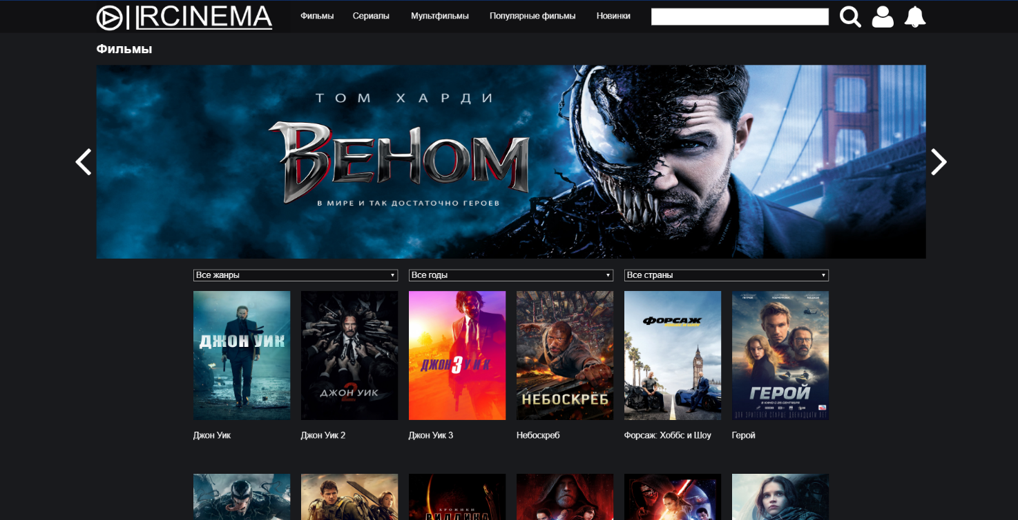

Рис. *3.15* – Вид страницы «фильмы»

**Сериалы –** на данной странице (рисунок *3.16)* можно найти список сериалов, которые предоставляет в общий доступ данный сайт. На ней находятся инструменты, помогающие выбрать определенный жанр сериала, могут помочь найти сериалы определенного года или страны производства. Попасть на данную вкладку можно с помощью соответствующей вкладки в шапке сайта. Благодаря этой странице, можно выбрать сериал и перейти к его просмотру.

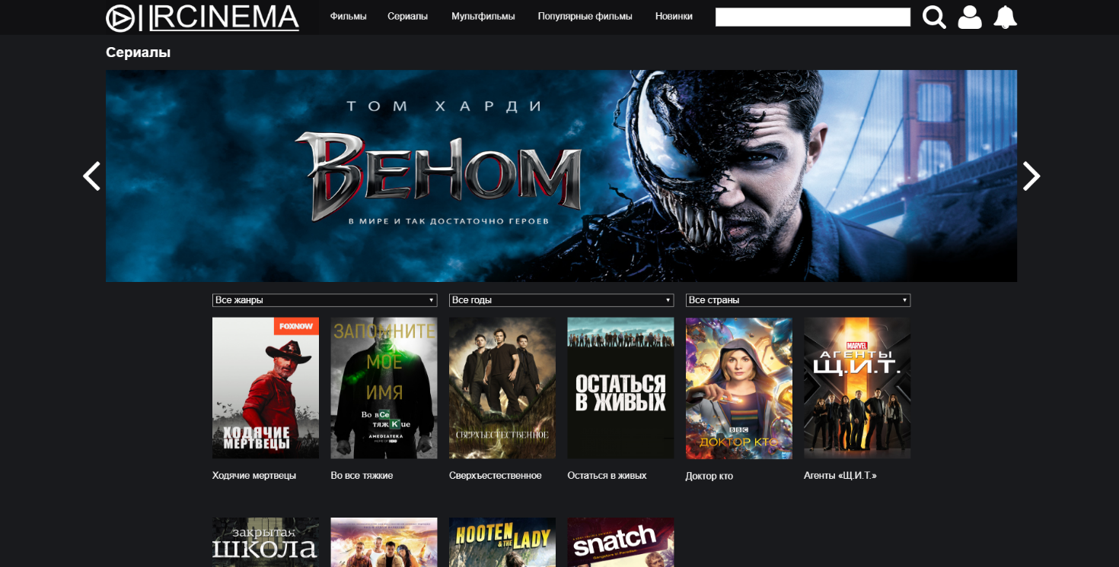

Рис. *3.16* вид страницы «сериалы»

**Мультфильмы –** данная страница (рисунок *3.17)* представляет из себя каталог со всеми мультфильмами, предоставляемых этим сайтом. На ней находятся вспомогательные средства, помогающие выбрать мультфильмы, отсортировать их в каком-либо порядке. Попасть на данную вкладку можно с помощью соответствующей вкладки в шапке сайта. Благодаря этой странице, можно выбрать мультфильм и перейти на вкладку, где его можно посмотреть.

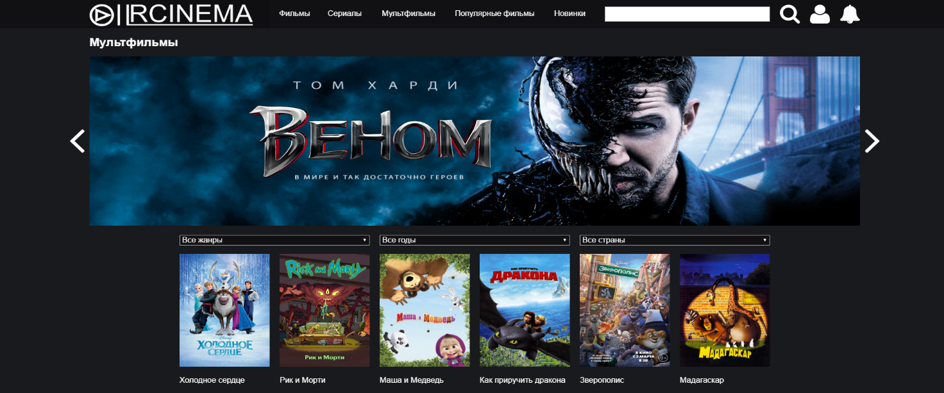

Рис. *3.17* – Вид страницы «мультфильмы»

**Личный кабинет –** это личная страница (рисунок *3.18)* каждого пользователя, на которой находится различная информация, связанная с его деятельностью на данном сайте. На данной странице пользователь может перейти на вкладку обратная связь, тем самым связаться с администрацией. В результате, если пользователь связался с администрацией, ему придет ответ, который можно посмотреть в уведомлениях. На данной странице можно посмотреть список всех сохраненных этим пользователем фильмов, а также список всех отзывов и оценок на фильмы, которые он оставлял ранее. Попасть на неё можно использую шапку сайта.

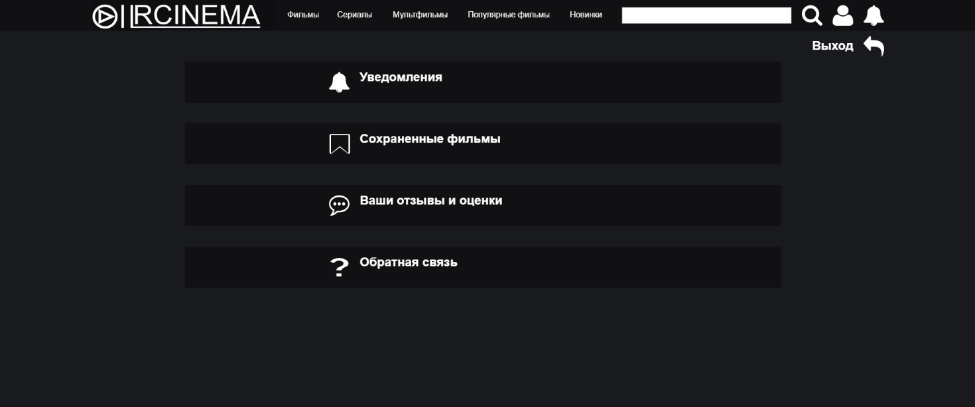

Рис. *3.18* – Вид страницы «личный кабинет»

**Поиск –** специальная строка в шапке сайта, которая помогает найти фильм по названию, введенному пользователем.

**Результат поиска –** страница, на которую будет направлен пользователь после выполнения поиска с помощью поисковой строки. На данной странице будут перечислены фильмы, сериалы, мультфильмы, названия которых схожу с тем, что пользователь написал в строке поиска. Страница представлена на рисунке *3.19*.

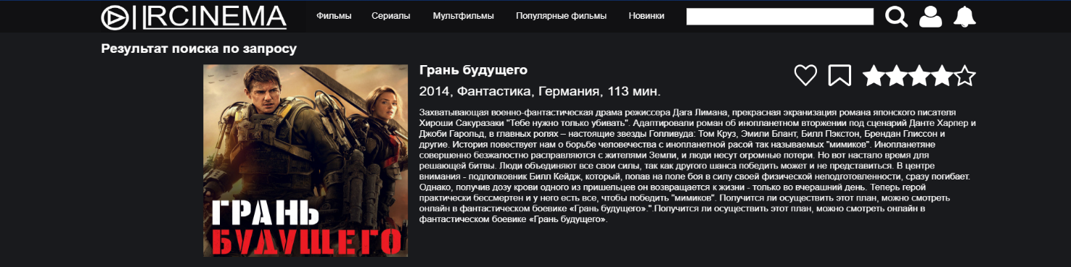

Рис. *3.19* – Вид страницы «Результат поиска»

**Популярные фильмы –** данная страница содержит в себе список самых просматриваемых фильмов в данный промежуток времени. Благодаря этой вкладке, можно найти хороший фильм для просмотра, так как плохие фильмы редко получают огромную популярность. На данную вкладку можно попасть с помощью шапки сайта. Страница представлена на рисунке *3.20*.

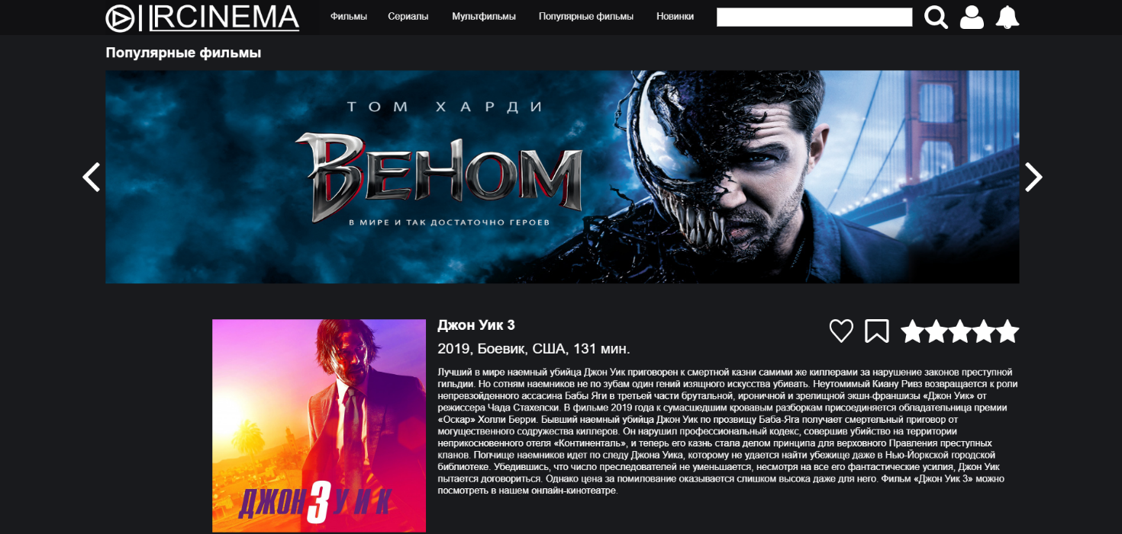

Рис. *3.20* – Вид страницы «Популярные фильмы»

**Новинки –** на этой странице можно найти множество фильмов, которые вышли совсем недавно. Именно эта вкладка позволяет сайту держать пользователей в курсе всех новинок. Попасть на эту страницу можно нажатием по соответствующей вкладке в шапке сайта. Эта страница представлена на рисунке *3.21*.

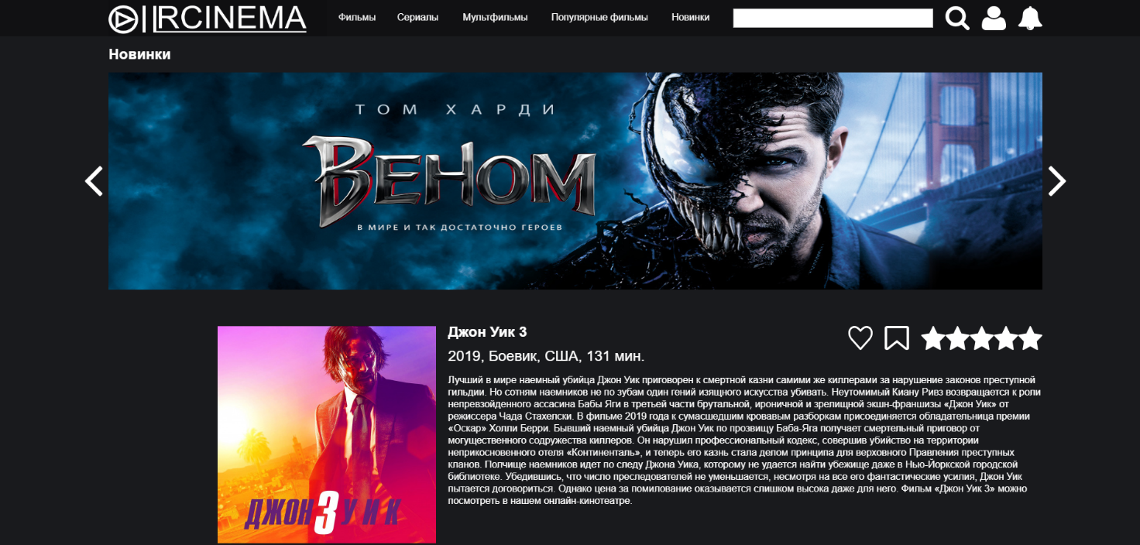

Рис. *3.21* – Вид страницы «Новинки»

**Сохраненные фильмы –** на данной странице находятся все фильмы, которые сохранял пользователь. Попасть на эту страницу может только зарегистрированный пользователь. Для того, чтобы перейти на неё нужно сначала авторизоваться и перейти в личный кабинет, а потом уже при помощи соответствующей вкладки перейти на эту страницу. Эта страница представлена на рисунке *3.22*.

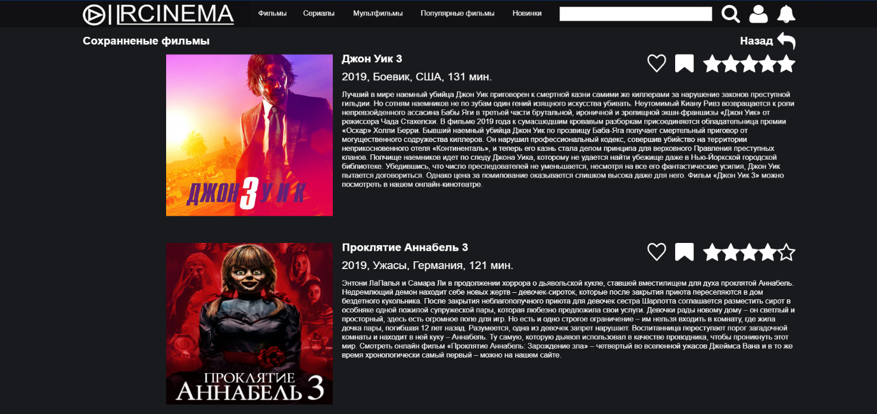

Рис. *3.22* – Вид страницы «Сохраненные фильмы»

**Ваши оценки и отзывы –** перейдя на эту страницу, можно увидеть все оценки и отзывы на фильмы, оставленные этим пользователем. Перейти на неё можно используя личный кабинет конкретного зарегистрированного пользователя. Эта страница представлена на рисунке *3.23*.

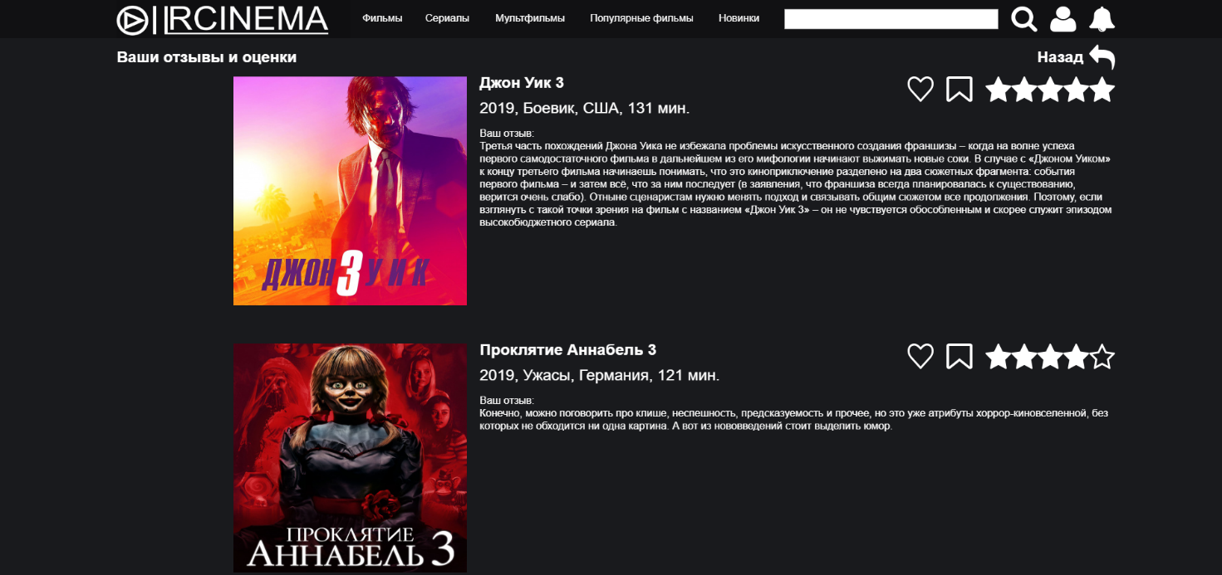

Рис. *3.23* – Вид страницы «Ваши оценки и отзывы»

**Обратная связь –** данная страница поможет пользователю связаться с администрацией, что является очень важной функцией почти для любого ресурса, так как случаются проблемы, с которыми может справится только администрация. Переход на неё осуществляется из личного кабинета пользователя. Эта страница представлена на рисунке *3.24*.

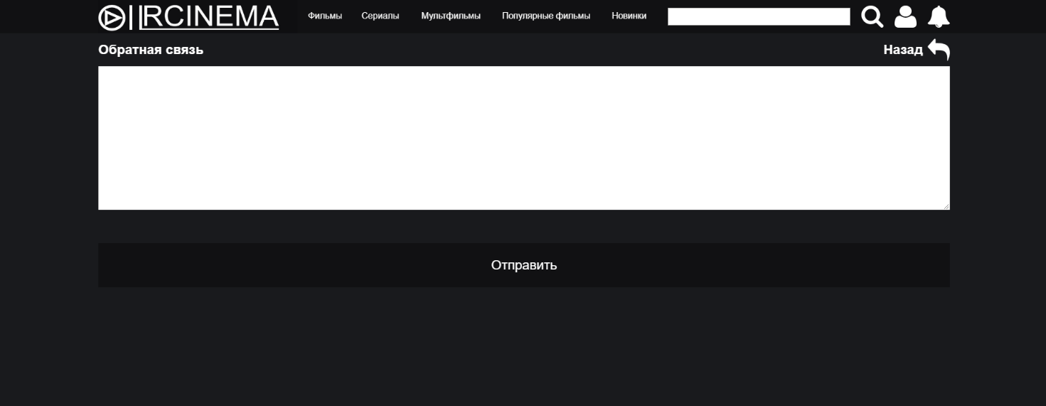

Рис. *3.24* – Вид страницы «Обратная связь»

**Уведомления –** с помощью данной страницы, можно посмотреть перечень сообщений, которые пришли пользователь, например, это может быть ответ администратора на отправленное раннее им сообщение. Эта страница представлена на рисунке *3.25*.

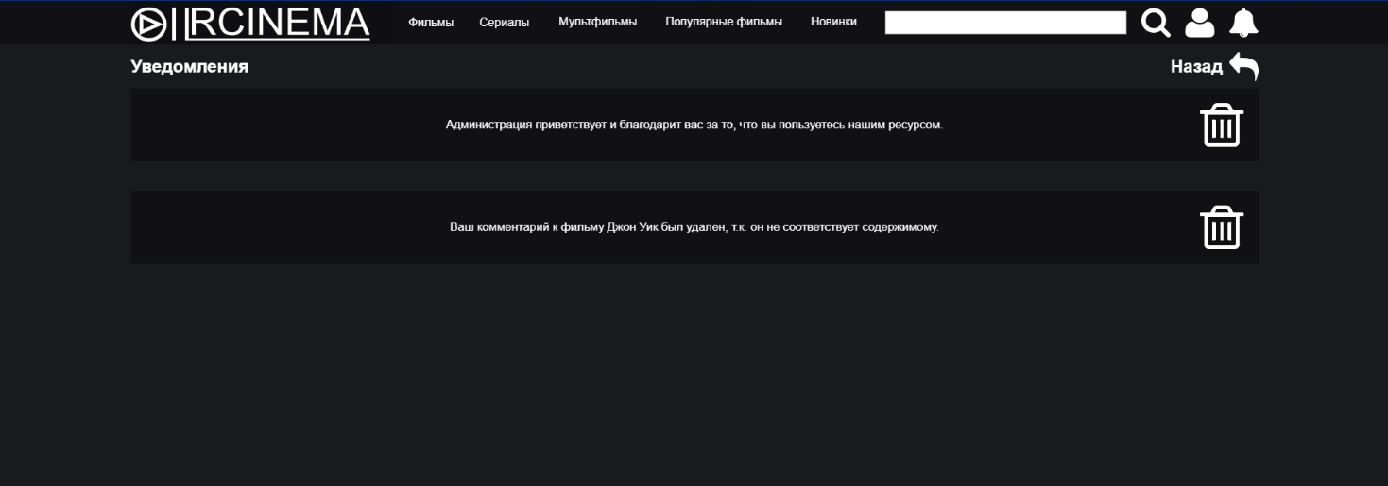

Рис. *3.25* – Вид страницы «Уведомления»

**Фильм/Сериал/Мультфильм –**  на данной странице находится видеоплеер, который позволяет просматривать пользователю тот фильм, который он выбрал на других вкладках. Видеоплеер предоставляет возможности запуска фильма, его приостановки, перемотки на любой момент. На данной вкладке можно найти полную информацию о конкретном выбранном фильме, такую как год выпуска, актерский состав и описание, можно посмотреть рецензии кинокритиков и отзывы других пользователей. Так же на этой вкладке можно посмотреть трейлер к данному фильму. На этой странице пользователи ставят оценки, пишут отзывы на данный фильм, добавляют его в сохраненные. Эта страница представлена на рисунке *3.26*.

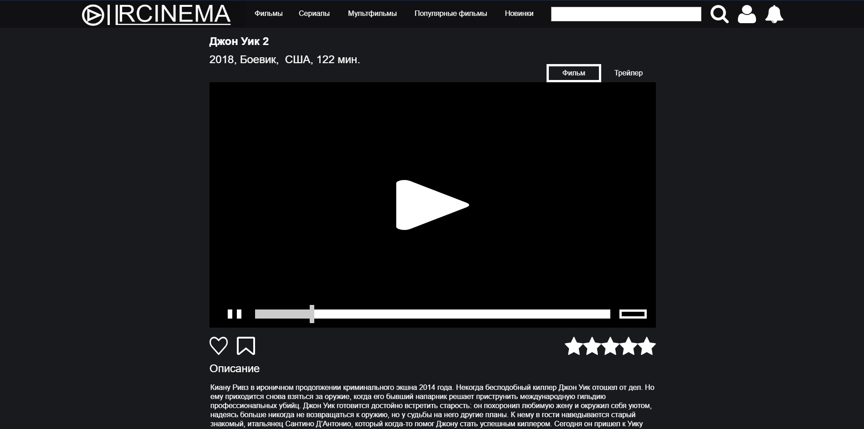

Рис. *3.26* – Вид страницы фильма

**Форма авторизации –** страница, с помощью которой, можно зарегистрировать свой аккаунт, или войти в него, если он уже зарегистрирован. Для регистрации необходимо заполнить поля «Почта», «Имя пользователя» и дважды ввести свой пароль, в то время как, для авторизации достаточно будет ввести только логин и пароль. Пользователь попадает на неё автоматически, если он не авторизован, когда пытается попасть в личный кабинет. Эта страница представлена на рисунке *3.27*.

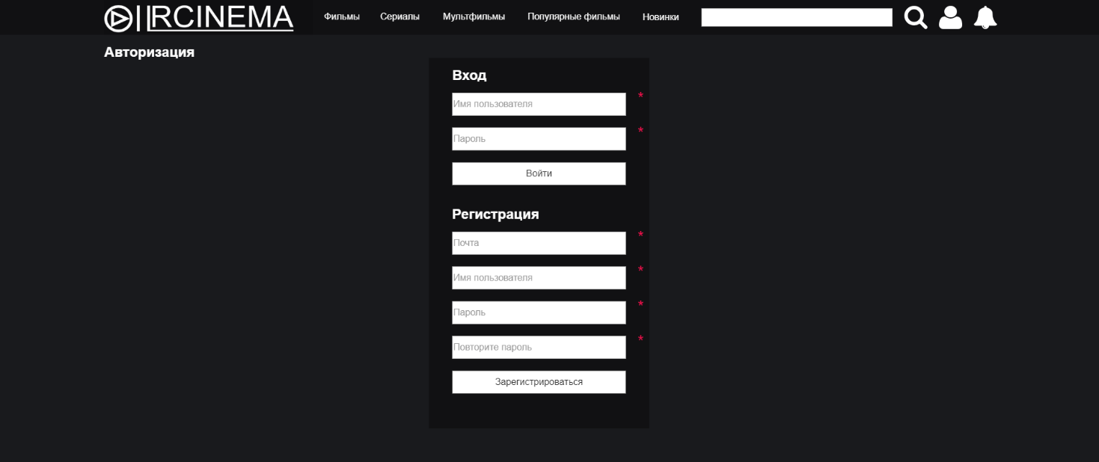

Рис. *3.27* – Вид страницы «Форма авторизация»

**Подвал –** нижняя часть любой страницы, содержащая в себе быстрые ссылки на разные разделы. Содержит информацию для партнеров, такую как почта. Так же в «подвале» находятся ссылки на социальные сети. Эта часть страницы представлена на рисунке *3.28*.



Рис. *3.28* – Вид элемента страница «Подвал»

Все страницы придерживаются одного и того же стиля и выполняют приписанный им функционал.

## **3.7 Состояние динамических элементов на странице**

На сайте присутствует слайдеры. Они служат для просмотра постеров рекомендованных фильмов. Слайдер представлен на рисунке *3.29.*



Рис. *3.29* – Вид слайдер

Они находятся на вкладках «Главная страница», «Фильмы», «Сериалы», «Мультфильмы», «Популярные фильмы», «Новинки».

# 4 ЮЗАБИЛИТИ-ТЕСТИРОВАНИЕ

## 4.1 Выбор методов тестирования

При выборе способа тестирования нужно опираться на то, насколько полным будет тестирование готового продукта. На данный момент существует два вида тестирования: пользовательское и экспертное.

Пользовательское включает в себя:

1. Тестовые задания/сценарии;
2. Анкетирование по словам;
3. Чек-лист;
4. Формальное анкетирование.

Результаты подсчитаем по пятибалльной системе. Экспертное тестирование рассмотрим после проведения тестирования респондентами.

## 4.2 Процесс тестирования

**Опыт работы с системой.** В роли респондентов будут выступать люди, часто использующие онлайн-кинотеатры, и люди, которые не интересуются данными сайтами.

**Уровень компьютерной грамотности.** Для прохождения тестирования данного пользовательского интерфейса сайта не нужно иметь высокий уровень владения компьютером, поэтому респонденты имеют от низкого до высокого уровня владения.

**Возраст.** Этот критерий не очень важен, так как ознакомиться с информацией на сайте онлайн-кинотеатра и посмотреть любой фильм может пользователь любого возраста, если он этого хочет.

**Пол.** Для сайта онлайн-кинотеатра это не важно, сайтом будут пользоваться как мужчины, так и женщины. Для тестирования были выбраны два респондента № 1 и № 2 мужского пола и респондент № 3 – женского.

**Уровень эмоциональной открытости респондентов.** Выбранные респонденты не знакомы с юзабилити-тестированием интерфейсов. Поэтому было принято решение о проведении разъяснения основных принципов и задач тестирования.

**Тестовые задания.** Всем респондентам вначале были представлены вводные формы, которые должны подготовить их к тестированию.

Далее, необходимо разработать тестовые сценарии для пользователей. Перед пользователями был поставлен ряд задач:

1. поиск необходимой информации;
2. знакомство с новой информацией, предоставляемой сайтом;
3. поиск нужного фильма;
4. ознакомление с перечнем рекомендуемых к просмотру фильмов;
5. оценка удобства интерфейса.

Значимыми эргономическими метриками являются:

1. успешность – справился респондент с заданием или нет;
2. эффективность – скорость выполнения заданий;
3. удовлетворенность – ощущения пользователей, отраженные в анкете.

Тестовое задание:

Нужно зарегистрировать аккаунт, перейти на любую страницу с фильмами и выбрать какой-нибудь фильм к просмотру, просмотреть отзывы других пользователей и рецензии кинокритиков. Потом оставить отзыв, оценку, добавить в сохраненные фильмы, перейти в личный кабинет, посмотреть список сохраненных фильмов и оставленных ранее отзывов и оценок.

Способы выполнения:

Первый способ:

1. Для начала выполнения задания необходимо открыть главную страницу сайта
2. Нажать на иконку личного кабинета.
3. Зарегистрироваться.
4. Перейти на любую вкладку с фильмами с помощью шапки сайта.
5. Перейти на какой-нибудь фильм, нажатием по соответствующему постеру
6. Посмотреть рецензии, отзывы и оценки.
7. Написать отзыв и оставить оценку.
8. Добавить в сохраненные.
9. Нажать на иконку личного кабинета.
10. Перейти в раздел «Сохраненные фильмы».
11. Вернуться в личный кабинет, с помощью кнопки «Назад».
12. Перейти в раздел «Ваши отзывы и оценки».

Второй способ:

1. Для начала выполнения задания необходимо открыть главную страницу сайта
2. Нажать на иконку личного кабинета
3. Зарегистрироваться
4. Перейти на любую вкладку с фильмами с помощью шапки сайта
5. Перейти на какой-нибудь фильм, нажатием по соответствующему постеру
6. Посмотреть рецензии, отзывы и оценки
7. Написать отзыв и оставить оценку
8. Добавить в сохраненные
9. Нажать на иконку личного кабинета
10. Перейти в раздел «Сохраненные фильмы»
11. Нажать на иконку личного кабинета
12. Перейти в раздел «Ваши отзывы и оценки»

Признаки успешного выполнения задания.

Два способа работают одинаково хорошо, пользователи не выделили какое-либо превосходство одного метода над другим. Для тестирования этого продукта будут использоваться все вышеперечисленные методы, в порядке

1. Тестовые задания/сценарии
2. Анкетирование по словам.
3. Чек-лист.
4. Формальное анкетирование.

**Тестирование.** Тестирование было проведено при личной встрече, респондентам был выдан готовый макет. Связь с респондентами осуществлялась напрямую. Респонденты выполняли задания на своих компьютерах.

Респондент № 1. Мужчина, 38 лет, средний уровень владения компьютером. Справился с поставленным перед ним заданием. Респондент проявлял интерес, так как часто пользовался подобными ресурсами. Никаких трудностей не возникло, никакие ошибки не были допущены. Никаких дополнений этот респондент не внес, интерфейс этого сайта его полностью устраивает.

Респондент № 2. Мужчина, 20 лет, владение компьютером высокое. Респондент полностью справился с заданием. Респондент проявлял интерес, так как часто посещал различные онлайн-кинотеатры. У него не возникло трудностей. Никаких дополнений он не предложил внести, этот интерфейс его полностью устраивает.

Респондент № 3. Женщина, 38 года, владение компьютером очень низкое. Респондент справился с заданием. Респондент не проявил особого интереса, так как он редко пользуется онлайн-кинотеатрами. Она просто выполнила задание. Во время ввода данных для регистрации она неправильно вводила свои данные. Никаких дополнительных изменений в интерфейс респондент не предложил.

Результаты анкетирования по словам.

Респондент № 1

Устаревший – Эффективный – Нечеткий – Неудобный – Замусоренный – Тусклый – Яркий – Чистый – Прямой – Ясный – Непоследовательный – Неуправляемый – Привлекательный – Стандартный – Управляемый – Хороший – Интуитивный – Веселый – Любительский – Неэффективный – Опасный – Скучный – Радостный – Безопасный – Жесткий – Раздражающий – Треугольный – Неприятный – Комфортабельный – Холодный – Умный – Бесполезный – Халтурный – Теплый – Светлый – Последовательный – Загадочный – Качественный – Интересный – Ненадежный – Гибкий – Красивый – Некрасивый – Непривлекательный – Полезный – Глупый – Запутанный – Удобный – Понятный – Непредсказуемый – Четкий – Тяжелый – Современный – Легкий – Дружественный – Нестандартный – Плохой – Надежный – Сложный – Простой – Темный – Профессиональный – Медленный – Круглый – Печальный – Недружественный – Предсказуемый – Непонятный – Быстрый – Головоломный – Грустный – Приятный

Респондент № 2

Устаревший – Эффективный – Нечеткий – Неудобный – Замусоренный – Тусклый – Яркий – Чистый – Прямой – Ясный – Непоследовательный – Неуправляемый – Привлекательный – Стандартный – Управляемый – Хороший – Интуитивный – Веселый – Любительский – Неэффективный – Опасный – Скучный – Радостный – Безопасный – Жесткий – Раздражающий – Треугольный – Неприятный – Комфортабельный – Холодный – Умный – Бесполезный – Халтурный – Теплый – Светлый – Последовательный – Загадочный – Качественный – Интересный – Ненадежный – Гибкий – Красивый – Некрасивый – Непривлекательный – Полезный – Глупый – Запутанный – Удобный – Понятный – Непредсказуемый – Четкий – Тяжелый – Современный – Легкий – Дружественный – Нестандартный – Плохой – Надежный – Сложный – Простой – Темный – Профессиональный – Медленный – Круглый – Печальный – Недружественный – Предсказуемый – Непонятный – Быстрый – Головоломный – Грустный – Приятный

Респондент № 3

Устаревший – Эффективный – Нечеткий – Неудобный – Замусоренный – Тусклый – Яркий – Чистый – Прямой – Ясный – Непоследовательный – Неуправляемый – Привлекательный – Стандартный – Управляемый – Хороший – Интуитивный – Веселый – Любительский – Неэффективный – Опасный – Скучный – Радостный – Безопасный – Жесткий – Раздражающий – Треугольный – Неприятный – Комфортабельный – Холодный – Умный – Бесполезный – Халтурный – Теплый – Светлый – Последовательный – Загадочный – Качественный – Интересный – Ненадежный – Гибкий – Красивый – Некрасивый – Непривлекательный – Полезный – Глупый – Запутанный – Удобный – Понятный – Непредсказуемый – Четкий – Тяжелый – Современный – Легкий – Дружественный – Нестандартный – Плохой – Надежный – Сложный – Простой – Темный – Профессиональный – Медленный – Круглый – Печальный – Недружественный – Предсказуемый – Непонятный – Быстрый – Головоломный – Грустный – Приятный

После оценки восприятия дизайна с помощью набора прилагательных необходимо рассчитать процент удовлетворенности от продукта по следующей формуле:



где:

SА – процент удовлетворенности от продукта;

R – число респондентов (пользователей);

Aj+  – количество положительных ассоциаций (слов) от j-го респондента;

Aj-  – количество отрицательных ассоциаций (слов) от j-го респондента.

После проведения расчетов по данной формуле процент удовлетворенности от продукта составил 97 процентов.

По результатам анкетирования по словам, данный интерфейс получил в основном только положительные оценки.

Далее было проведено чек-лист тестирование на основании тестирования удобства использования интерфейса. Тестирование позволяет оценить характеристики сайта, которые отражают простоту и эффективность его использования. Результаты проведенного тестирования чек-листом приведены в таблице *4.1.*

Таблица *4.1*

Чек-лист тестирование респондентов

|  |  |  |  |
| --- | --- | --- | --- |
| Сценарии тестирования | Респондент № 1 | Респондент №2 | Респондент №3 |
| Содержание веб-страницы верное, без грамматических и орфографических ошибок. | Да | Да | Да |
| Все шрифты соответствуют требованиям. | Да | Да | Да |
| Между полями, колонками, рядами и сообщениями об ошибках оставлено достаточно свободного места. | Да | Да | Да |
| Ссылка на домашнюю страницу должна быть на каждой странице сайта. | Да | Да | Да |
| Все тексты правильно выровнены. | Да | Да | Нет |
| Все кнопки должны иметь стандартный формат и размер. | Да | Да | Да |

Далее был проведен этап формального анкетирования респондентов. Шкала оценки удовлетворения была поделена на 5 пунктов – от 1 («твердое нет»), до 5 («твердое да»). Результаты проведенного тестирования формальным анкетированием приведены в таблице *4.2*.

Таблица *4.2*

Анкетирование респондентов

|  |  |  |  |
| --- | --- | --- | --- |
| Сценарии тестирования | Респондент № 1 | Респондент №2 | Респондент №3 |
| Во время выполнения заданий я не совершал(а) ошибки. | 5 | 5 | 3 |
| Система способна делать все, что мне нужно. | 5 | 5 | 5 |
| Система работает достаточно быстро. | 4 | 4 | 3 |
| Мне нравится внешний вид интерфейса. | 4 | 4 | 3 |
| Я доволен скоростью своей работы | 4 | 4 | 3 |
| Во время выполнения заданий я чувствовал(а) себя уверенно | 5 | 5 | 4 |
| В любой момент времени я понимал(а), что мне нужно делать дальше. | 4 | 4 | 4 |
| Система кажется мне полезной, я бы использовал(а) для решения своих задач | 4 | 4 | 3 |

За все ответы, отражающие положительную оценку веб-сайта, начисляется соответствующее количество баллов. В итоге, из возможных 40 баллов, каждый респондент набрал соответственно:

I. – 35 баллов;

II. – 35 баллов;

III. – 28 баллов;

Итоговые результаты тестирования респондентов представлены в таблице *4.3.*

Таблица *4.3*

Результаты тестирования

|  |  |  |  |
| --- | --- | --- | --- |
| Сценарии тестирования | Респондент № 1 | Респондент №2 | Респондент №3 |
| Успешность | Справился | Справился | Справился |
| Эффективность (заполнения полей) | 9 | 9 | 6 |
| Эффективность (само задание) | 9 | 8 | 7 |
| Удовлетворенность | 9 | 8 | 7 |

Проанализировав полученные результаты, можно сказать, что в среднем заполнение полей выполняется в течении 1 минуты, все задание выполняется за 2-4 минут. Средняя удовлетворенность сайтом – 8 баллов из 10 возможных.

**Экспертная оценка и тестирование продукта.**

Экспертная оценка в общем случае включает в себя:

1. анализ информационной структуры;
2. анализ интерфейса и его отдельных элементов;
3. анализ функционального соответствия;

**Анализ информационной структуры**:

Информационную структуры сайта «Our Cinema» можно представить в виде каталога, с вложенными в него файлами, в которых располагаются ссылки на все доступные ресурсы сайта. С помощью меню можно попасть на большинство страниц данного веб-ресурса. Вследствие того, что на любой странице в шапке присутствует меню, можно сразу попасть на большинство вкладок сайта, в результате чего можно легко добраться до всех предоставляемых ресурсов. На вкладку с фильмом/сериалом/мультфильмом можно попасть в два клика:

1. Нажатие на логотип или другую вкладку, вмещающую в себя перечень фильмов.
2. Нажатие по конкретному произведению.

Информационная структура представлена на рисунке *4.1.*

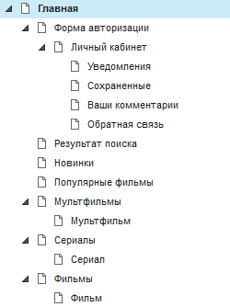

Рис. *4.1* – Информационная структура сайта «Our Cinema»

**Вывод**: информационная структура смоделирована удобно и отвечает требованиям доступности ресурсов.

**Анализ интерфейса и его отдельных элементов:**

Интерфейс и его элементы построены по принципу контрастности различных цветов: «шапка» отделяется от тела сайта и тело от «подвала» с помощью разных цветов. Кнопки в шапке сайта, на которые можно нажать, при наведении на них курсора, выделяют свой текст. Кнопки на шапке сайта, не содержащие текста, контрастны фону. Все постеры и подписи к ним кликабельны и перенаправляют пользователя на соответствующий фильм. В личном кабинете кнопки выделяются цветом, отличающимся от цвета фона.

**Вывод**: интерфейс данного веб-сайта и его элементы придерживаются конкретной стилистике, отражающей их функционал, следовательно, реализована она грамотно и отвечает своему прямому назначению.

**Анализ функционального соответствия**:

В ходе просмотра динамического прототипа, все кнопки, слайдеры и другие управляющие элементы выполняют именно те функции, которые им предписываются по их визуальному оформлению и расположению на странице веб-ресурса, вследствие чего вполне можно сказать, что данный сайт полностью функционален.

**Вывод**: элементы соответствуют своим требованиям и наглядно отражают свои функции.

### **4.2.1 Контрольный список интерфейса**

**Кнопки**

Все кнопки, запускающие действия, имеют текст в инфинитивной форме глагола, а не другую часть речи либо форму глагола.

Кликабельный размер кнопок совпадает с их видимым или логическим размером.

Нет разных состояний кнопок, которые выглядят одинаково.

**Поля ввода**

Длина полей не меньше, и, по возможности, не больше, длины вводимых в них данных.

Если поле предназначено для ввода заметного количества текста, оно многострочное.

Многострочные поля имеют максимально возможную высоту;

**Списки**

В списках уже стоят наиболее вероятные значения.

Элементы списка отсортированы; либо структурно, т.е. по общим признакам, либо по алфавиту, либо по частотности.

Многострочные списки имеют высоту не менее 4 строк.

Системные сообщения и отработка ошибок

Сообщения о некорректности введенных данных показываются рядом с элементом управления, данные в котором некорректны.

Если окно с текстом о некорректности введенных данных всплывающее – оно не должно заслонять собой поле ввода, где содержится текст с ошибкой.

**Клавиатура**

Обработка формы запускается не только по нажатию на терминациную кнопку, но и по нажатию клавиши Enter на последнем поле этой формы.

**Пиктограммы**

В группах пиктограмм нет пиктограмм, по цвету и форме сходных между собой.

Нет пиктограмм со стандартными значениями, но нестандартными сюжетами.

В пиктограммах нет текста.

**Меню**

Первая буква в названии пунктов меню - заглавная.

Все пункты меню первого уровня активизируют раскрывающиеся меню.

Используются не более двух подуровней меню.

Элементы, открывающие вложенные меню, выглядят иначе, чем терминальные элементы.

**Формы ввода**

У формы ввода есть название.

Все поля, обязательные для заполнения, помечены, и есть соответствующее пояснение.

**Текст**

В интерфейсе отсутствуют жаргонизмы.

В интерфейсе отсутствуют отрицательные формулировки.

Ни один элемент не называется по-разному в разных местах (интерфейсный глоссарий не просто сделан в явной форме, но и выверен).

В тексте всех подтверждений дается наименование объекта, над которым совершается подтверждаемое действие.

Для улучшения удобочитаемости длинные числа разбиваются неразрывным пробелом по три цифры: 1 234 567.

В таблицах все столбцы с цифрами выравниваются по правому краю.

Точка в конце фразы отсутствует в заголовке (если он отделен от текста), в конце подписи под рисунком и в таблице.

**Вывод**: Все элементы интерфейса веб-сайта «Our Cinema» выполняют требования, выдвигаемые «Контрольным списком интерфейса». В результате чего можно сказать, что интерфейс спроектирован грамотно и при его разработке учитывались все принципы юзабилити.

## **4.3. Выявление проблем и разработка рекомендаций по их устранению**

По результатам экспертного тестирования, никаких грубых нарушений в интерфейсе, информационной структуре или функциональном соответствии элементов найдено не было. Небольших замечаний также выявлено не было. В качестве рекомендации можно посоветовать добавить различный дополнительный функционал, который бы мог хорошо вписаться на этом сайте в стандартную схему. Но нужно знать меру и не сделать функционал, который бы не использовался.

По результатам пользовательского тестирования не было найдено проблем, связанных с интерфейсом. Пользователи легко находили необходимую ему информацию, и с простой выполнял предоставленные им задания. Тестирование показало, что в ходе выполнения заданий основной вкладкой для выбора фильма выступала «Главная страница».

# Заключение

Во время проектирования интерфейсов сайта были изучены основные алгоритмы по созданию интерфейса. Удалось ознакомиться с программами Axure RP, Corel Draw. Были изучены все этапы проектирования интерфейсов. Стало известно о влиянии дизайна, интерфейса и цвета на психику пользователей, данные знания будут использоваться в дальнейших проектах.

В итоге была выявлена предметная область, цели, задачи этого проекта, целевая аудитория, список потребностей и возможностей пользователей, также был сделан обзор аналогов. После чего был разработан статический, а после и динамический прототип. Затем он был протестирован и исправлен в некоторых местах. Был разработан логотип и стилистика сайта, определенна цветовая гамма и выбран шрифт. Была создана сетка. После этого был создан дизайн всех страниц сайта онлайн-кинотеатра. Завершающим этапом курсового проекта было юзабилити-тестирование, участие в котором приняли 3 человека. Также была разработана мобильная версия данного сайта. Макет мобильной версии сайта представлен в Приложении В.

# Список использованной литературы

1. Дизайн и юзабилити интерфейсов пользователя (Учебно-методическое пособие по курсовому проектированию по одноименной дисциплине для студентов специальности 1-40 05 01-03 «Информационные системы и технологии» (издательско-полиграфический комплекс)) / Т. В. Кишкурно, Т. П. Брусенцова 2016.

# Приложение А

**Прототипы страниц сайта**

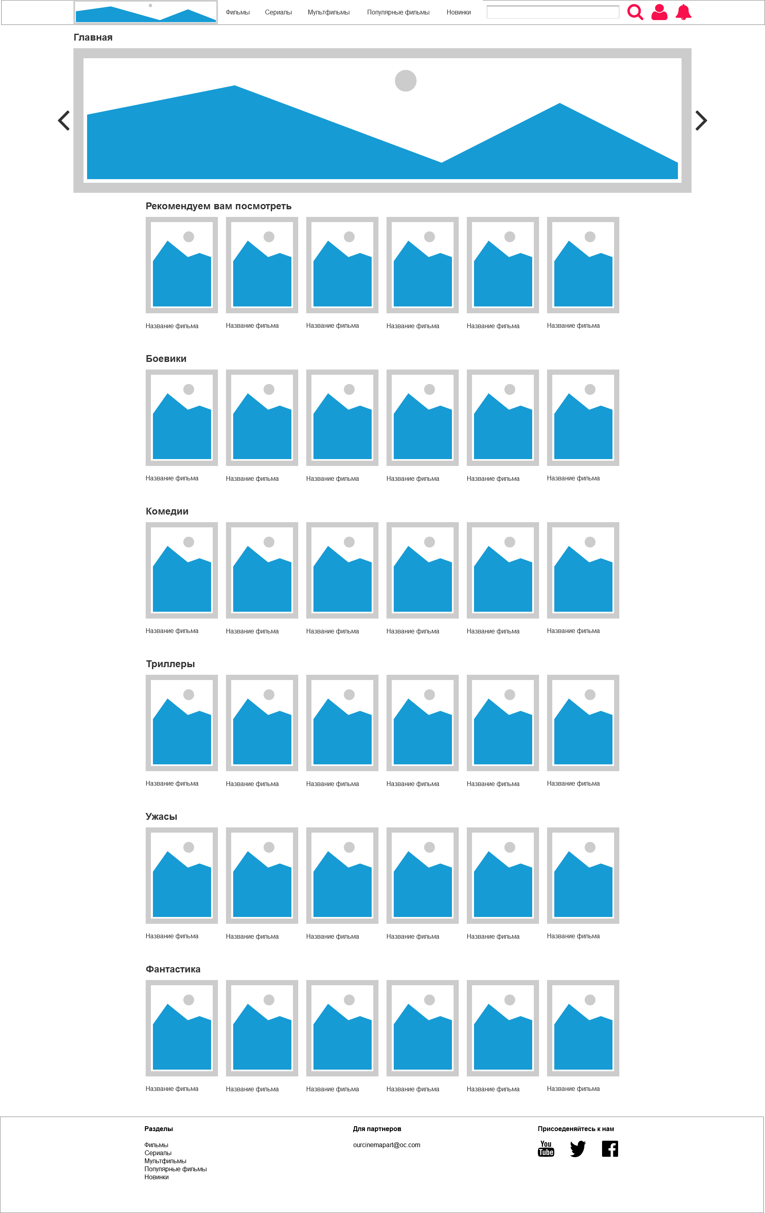

Рис *А.1* – Прототип страницы «Главная страница»

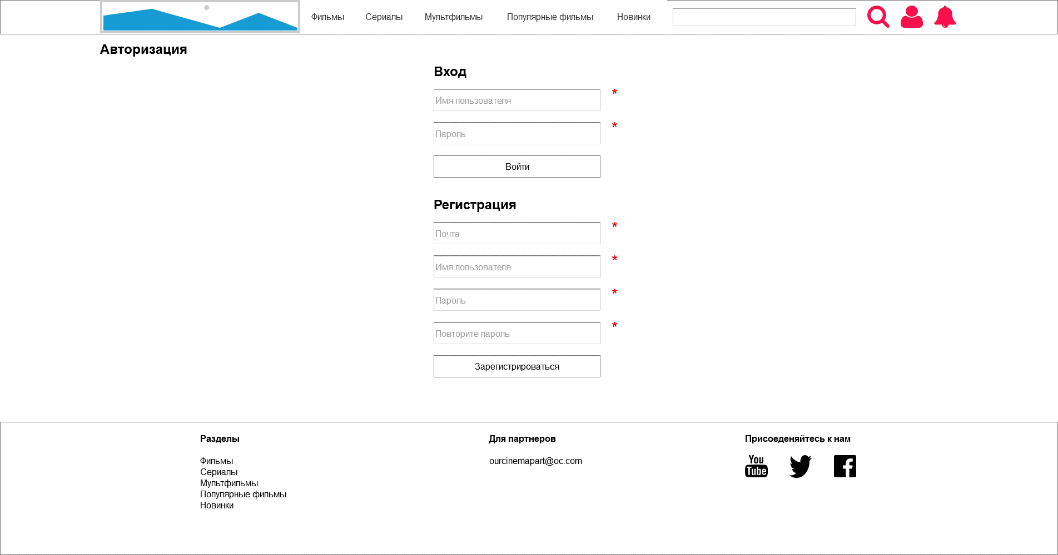

Рис *А.2* – Прототип «Форма авторизации»

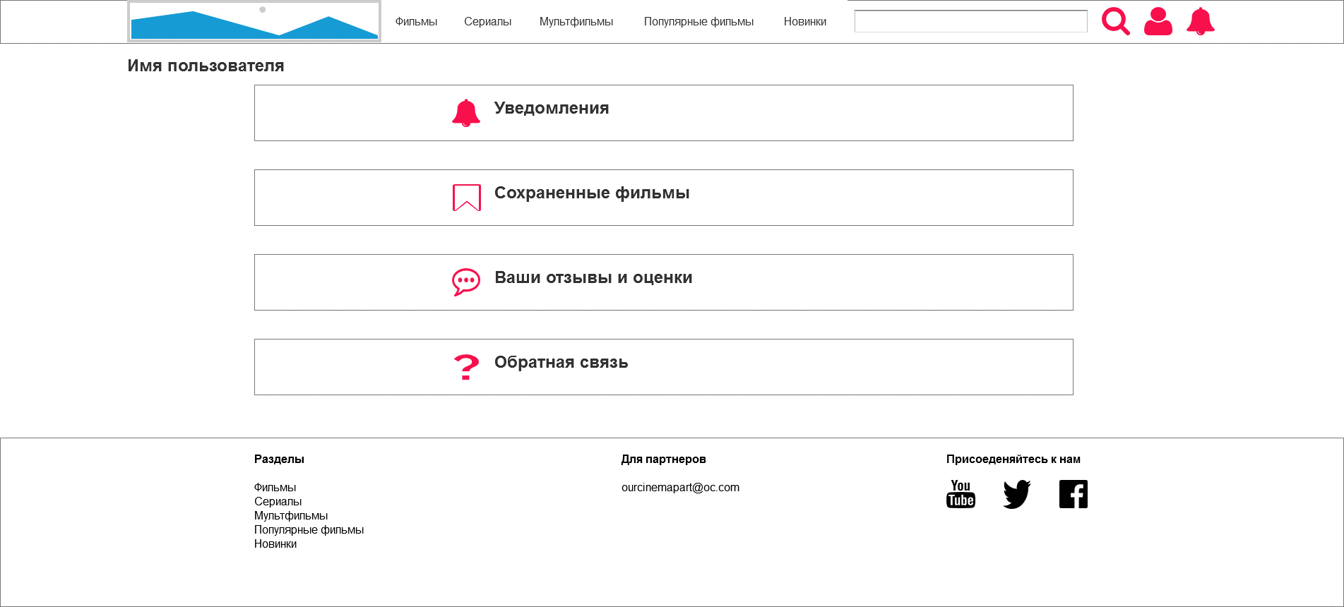

Рис *А.3* – Прототип страницы «Личный кабинет»

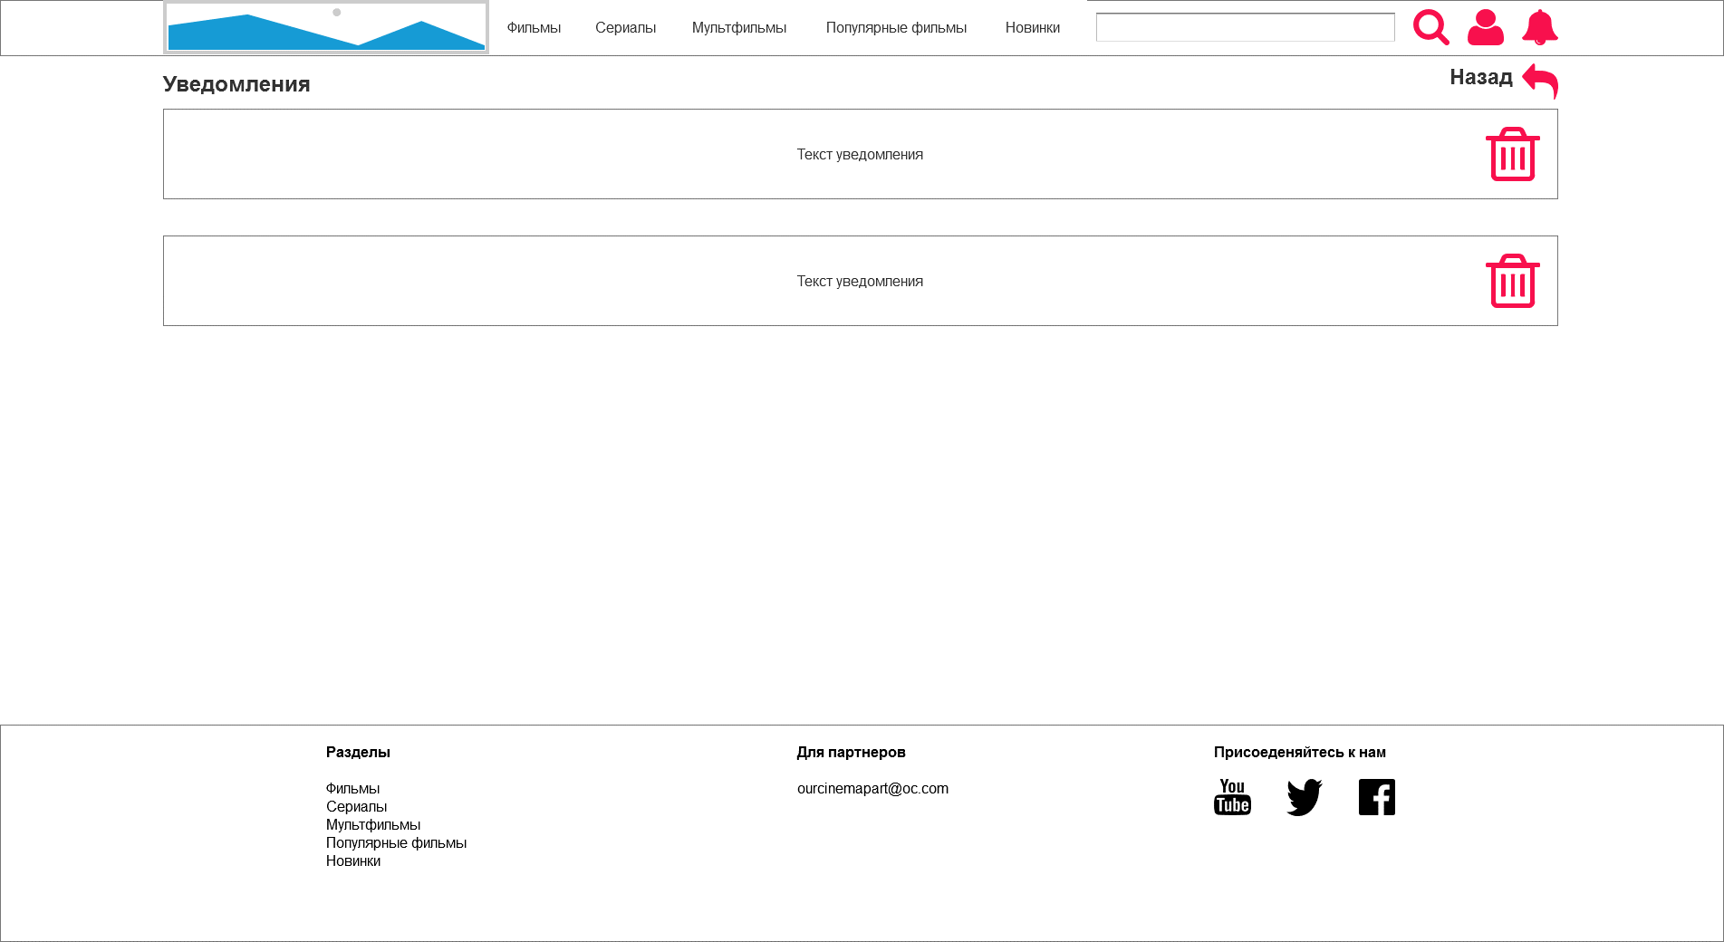

Рис *А.4* – Прототип страницы «Уведомления»

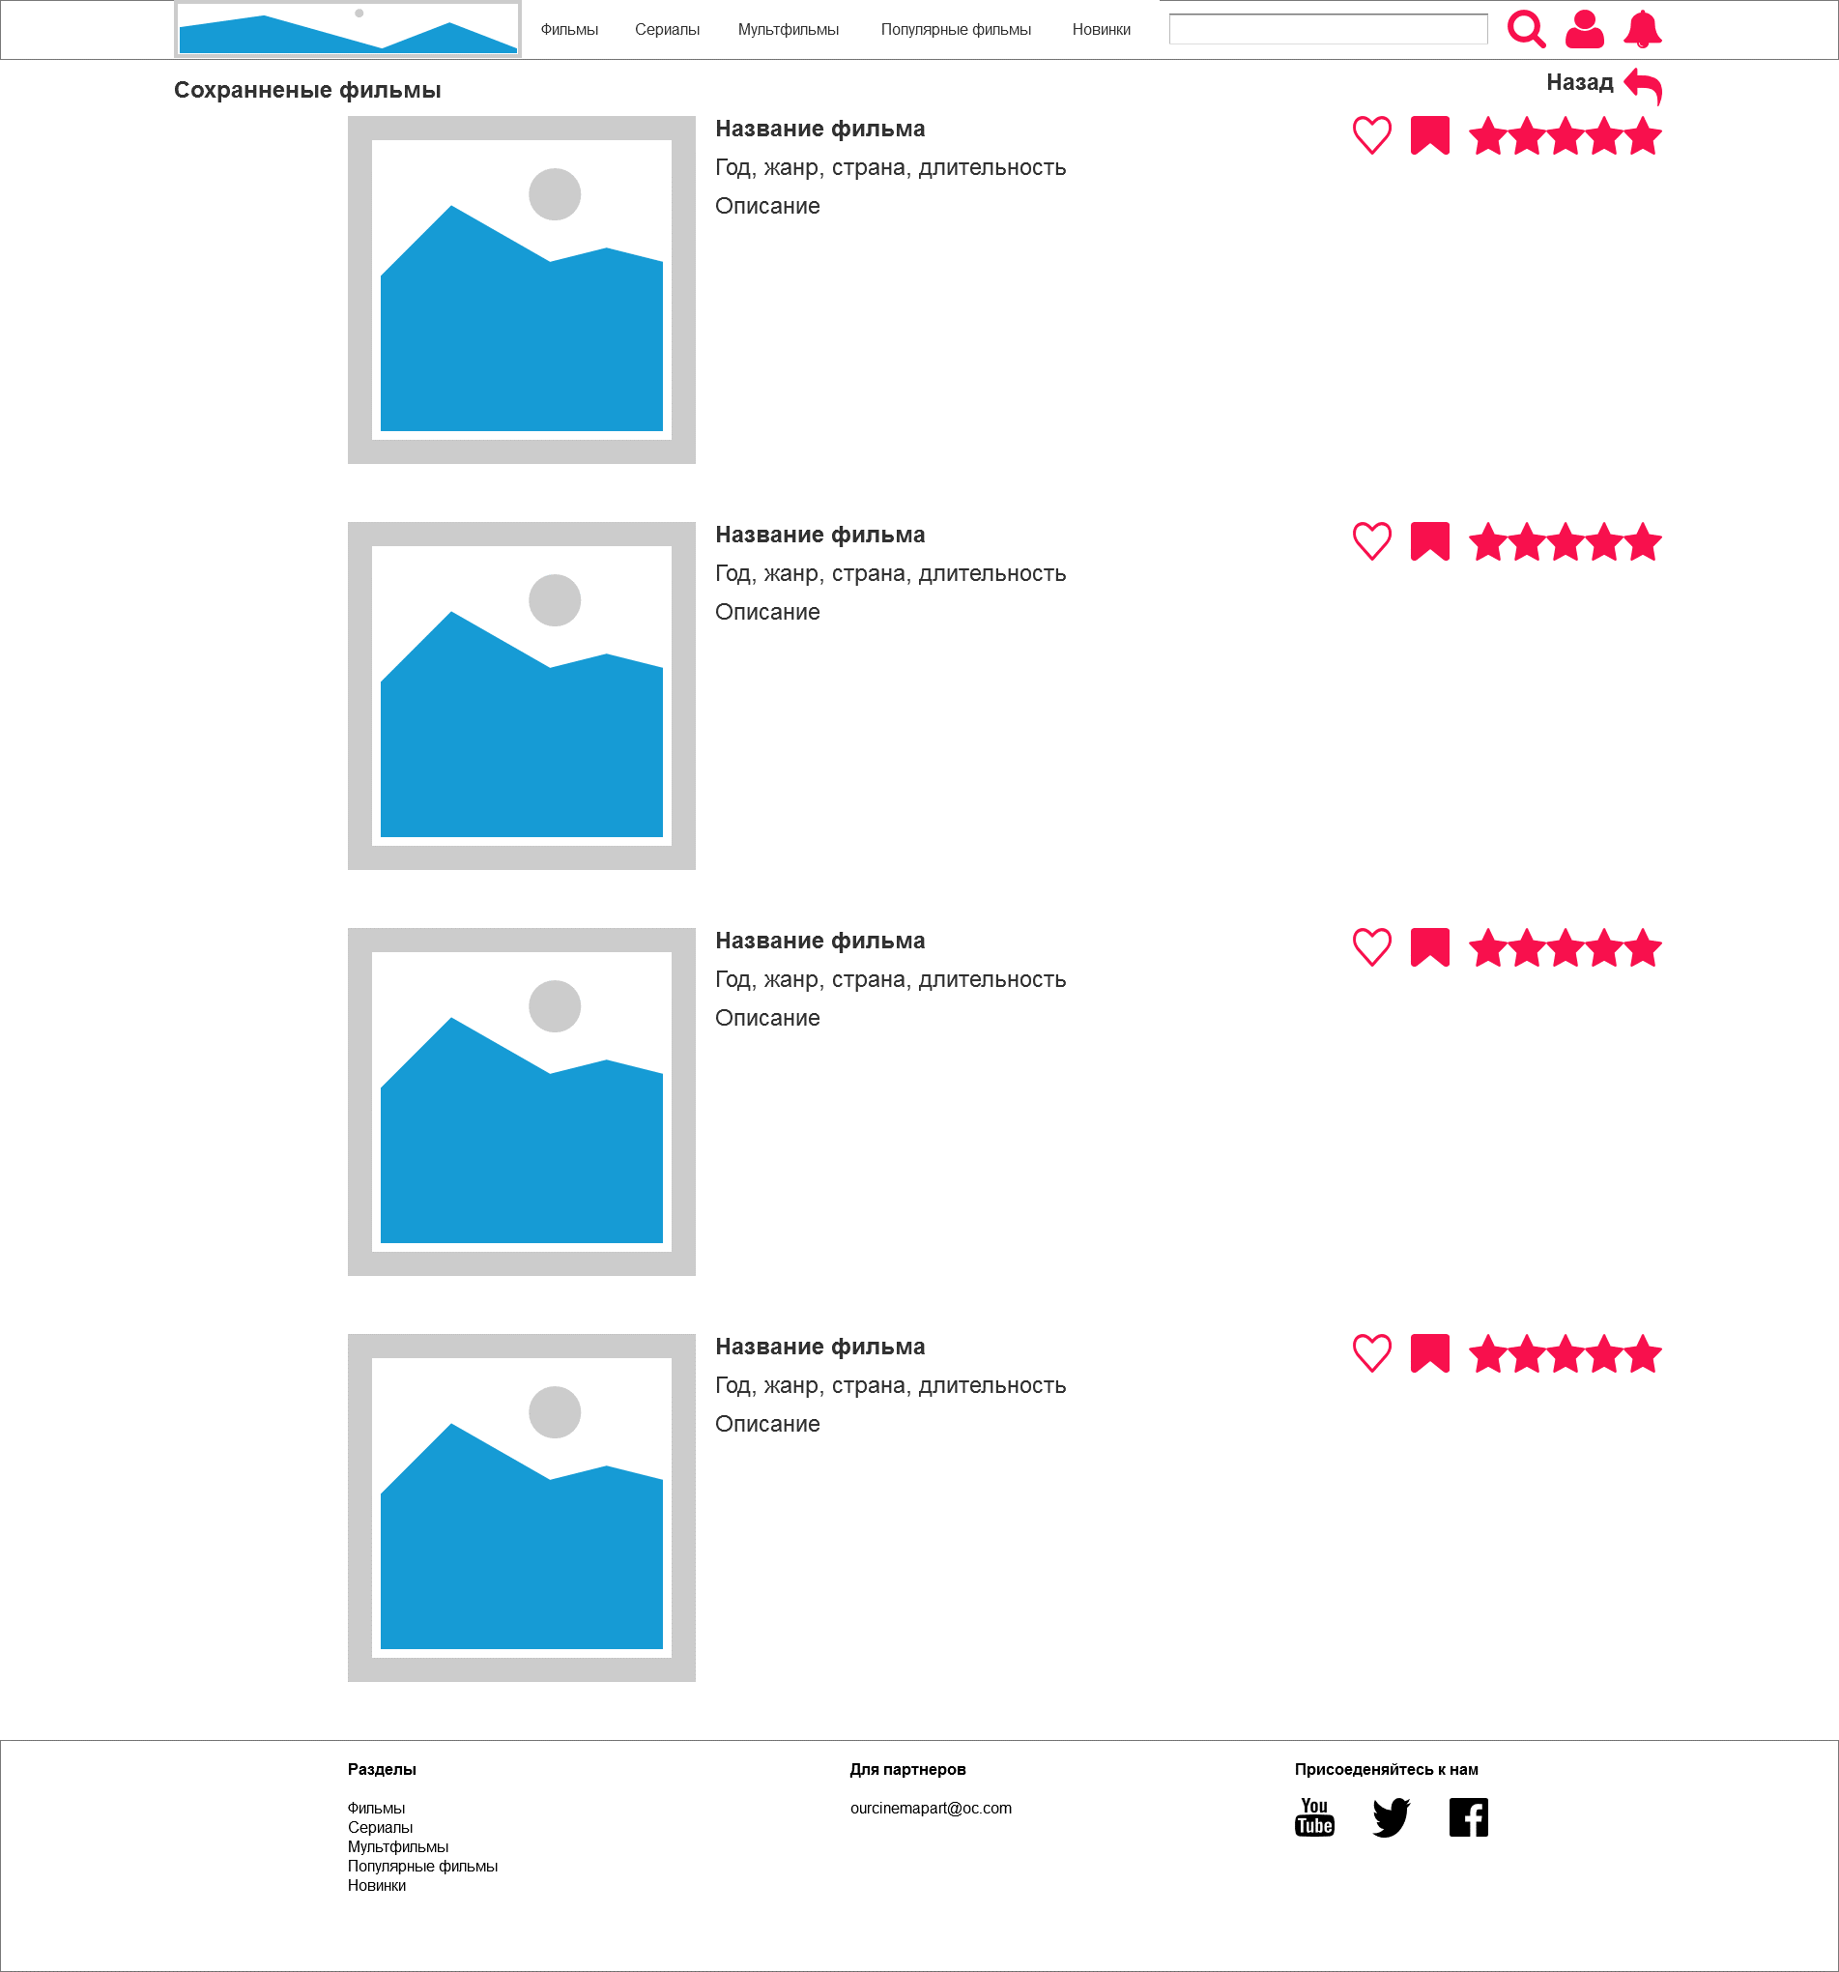

Рис *А.5* – Прототип страницы «Сохраненные фильмы»

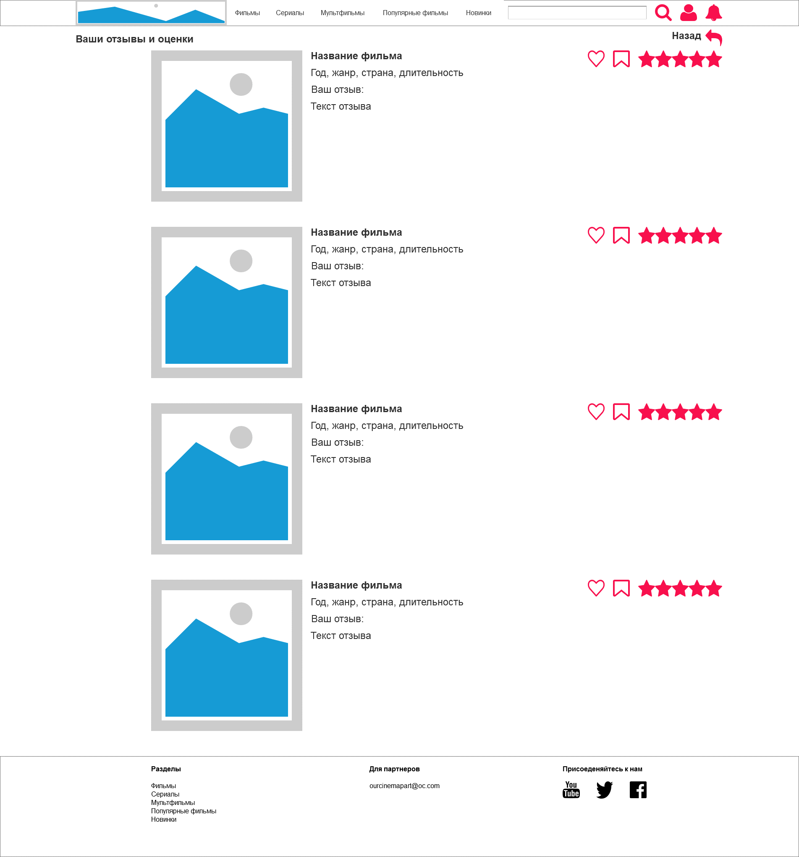

Рис *А.6* – Прототип страницы «Все отзывы и оценки»

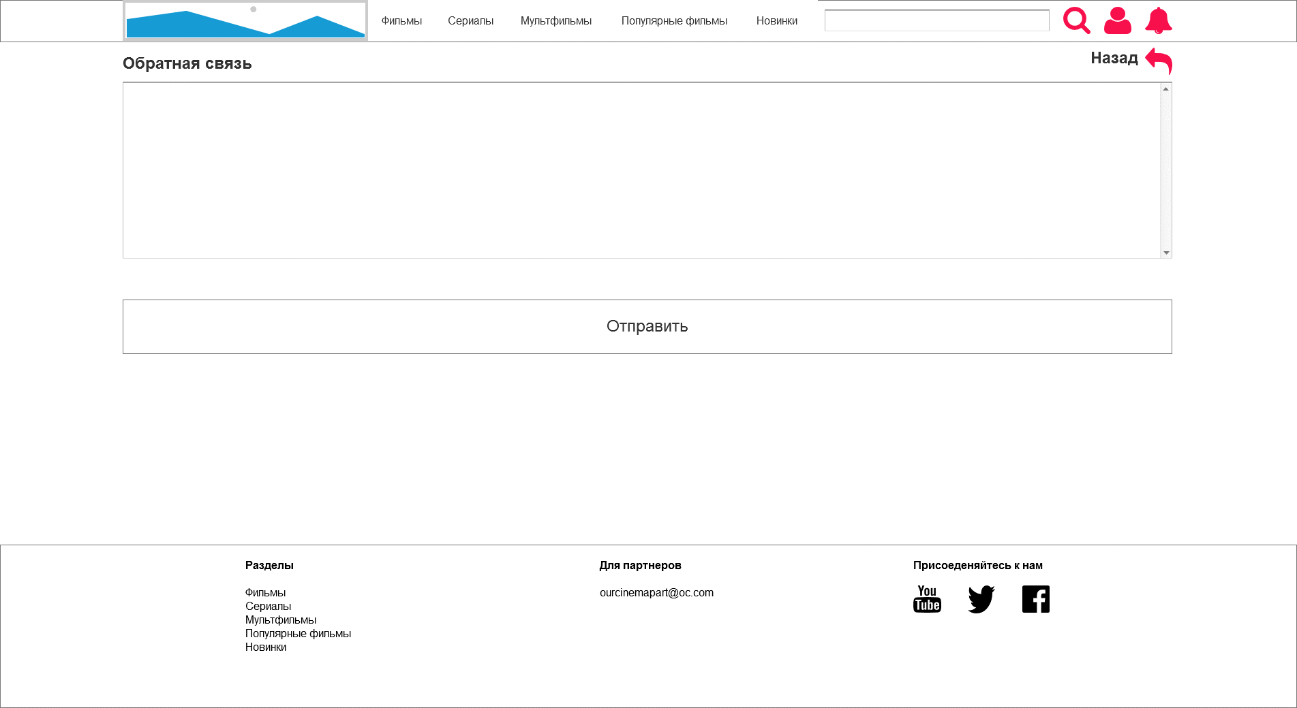

Рис *А.7* – Прототип страницы «Обратная связь»

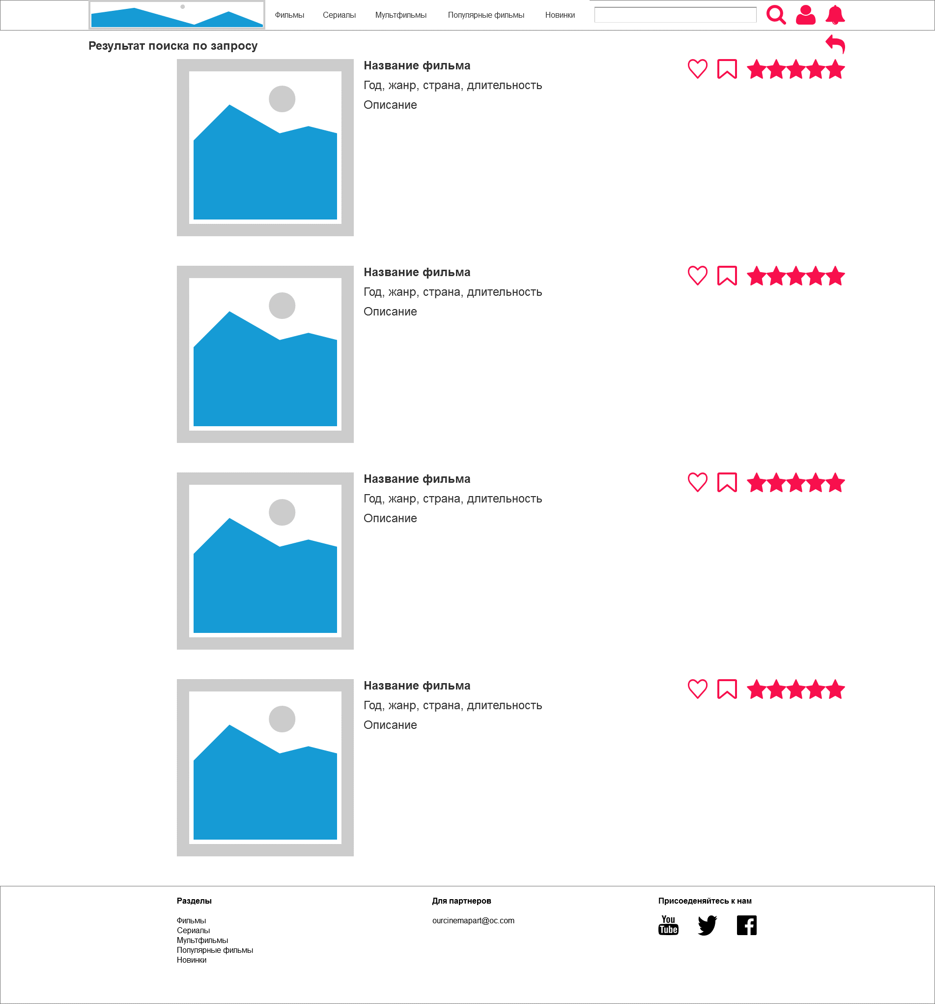

Рис *А.8* – Прототип страницы «Результат поиска»

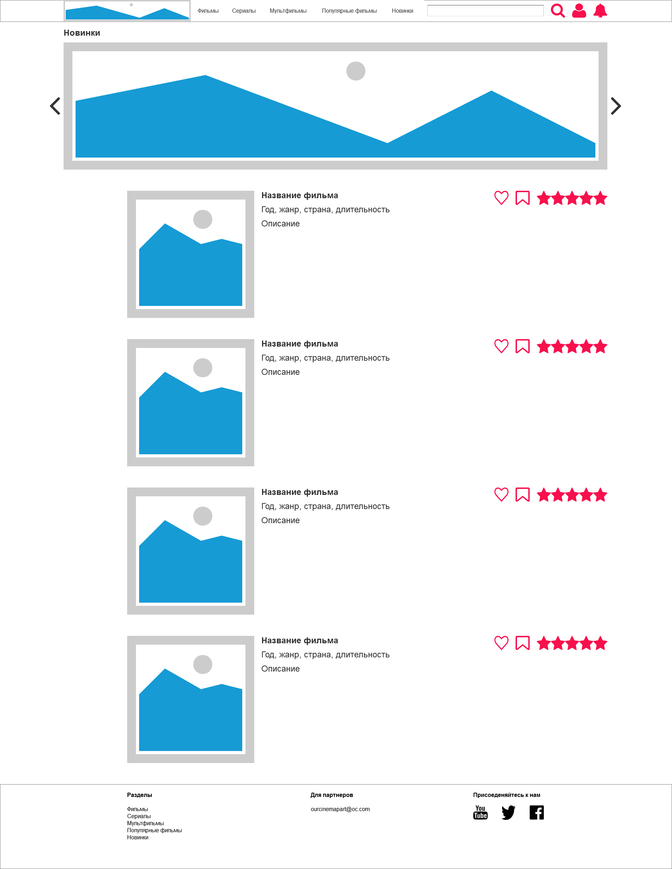

Рис *А.9* – Прототип страницы «Новинки»

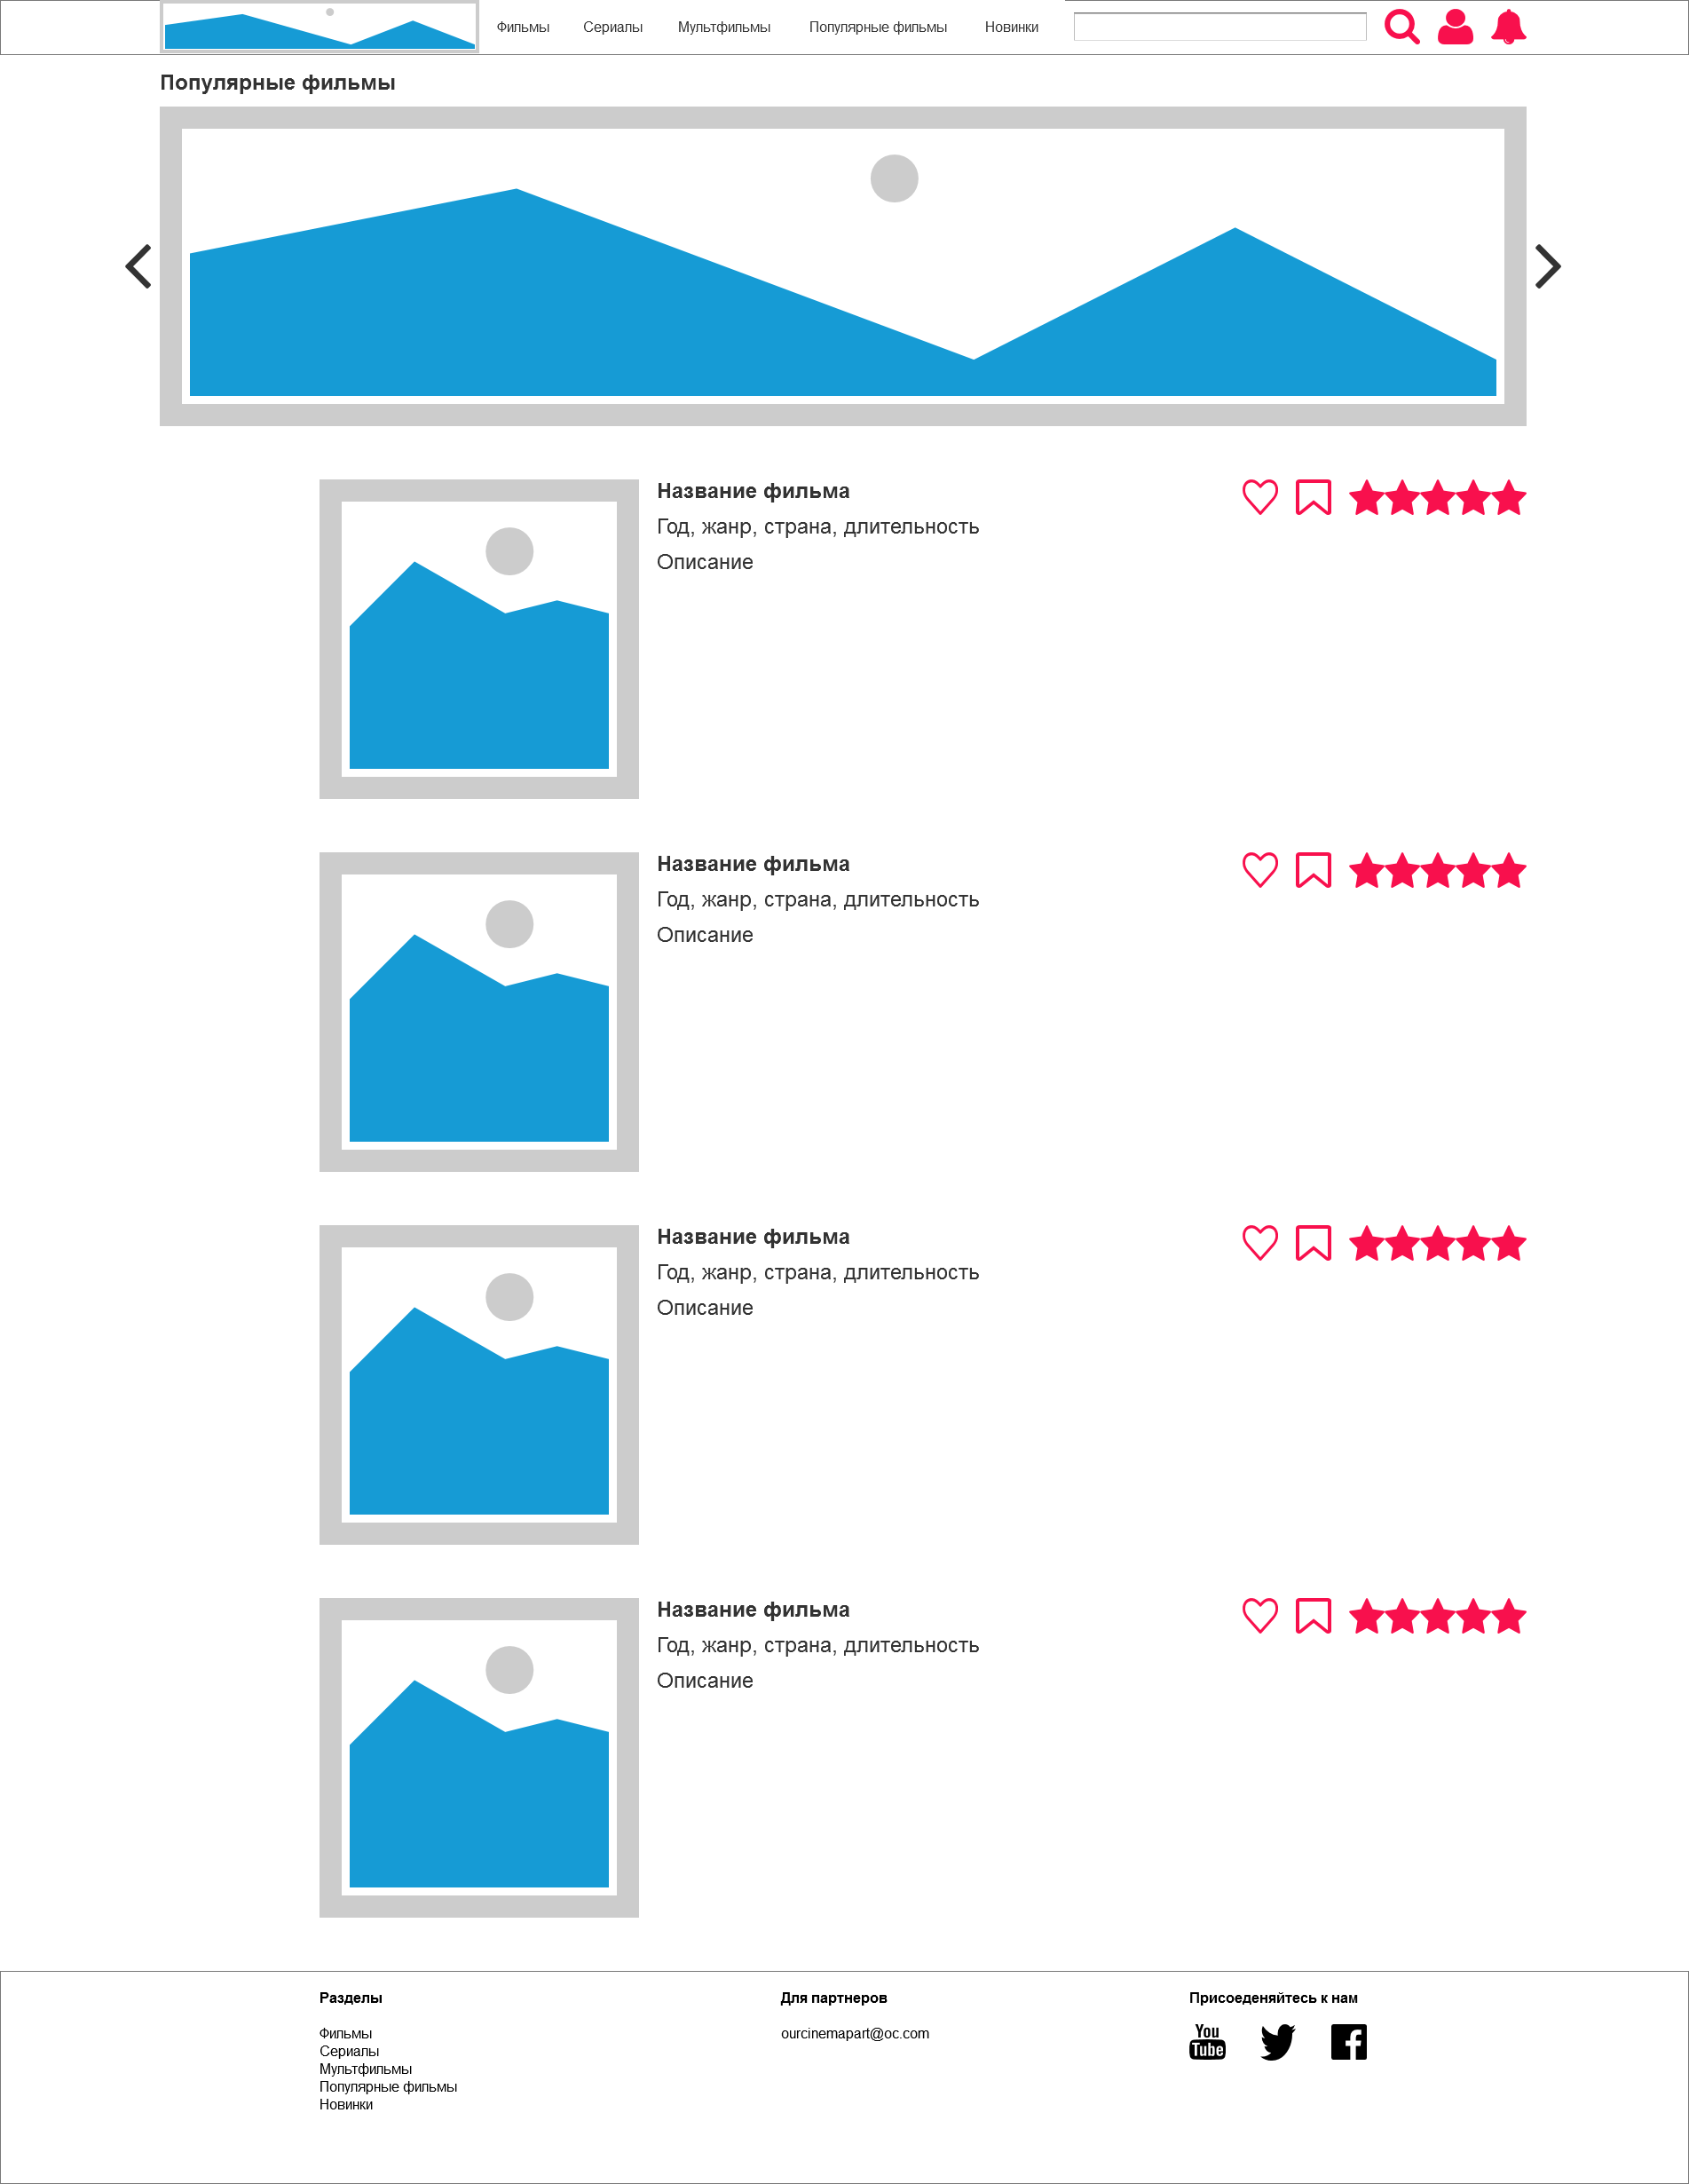

Рис *А.10* – Прототип страницы «Популярные фильмы»

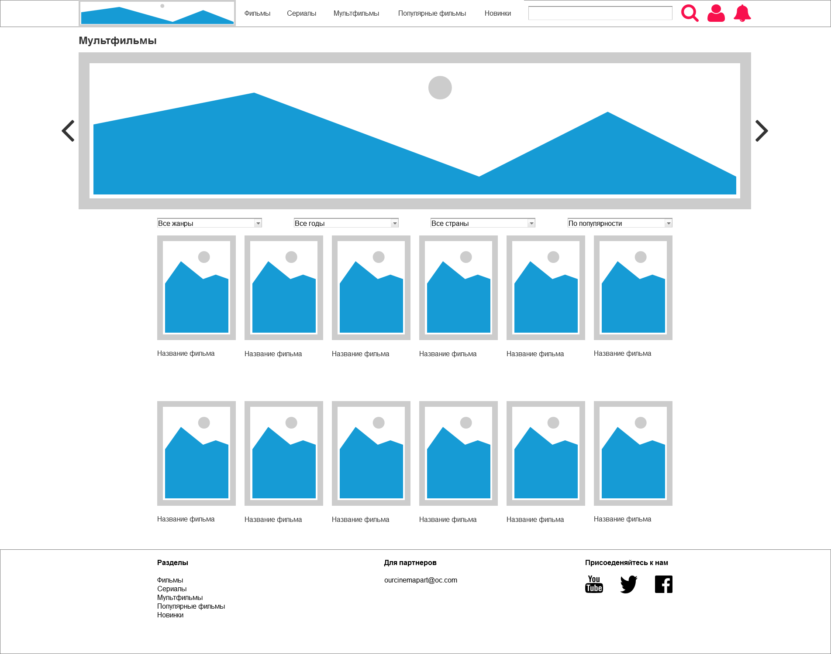

Рис *А.11* – Прототип страницы «Мультфильмы»

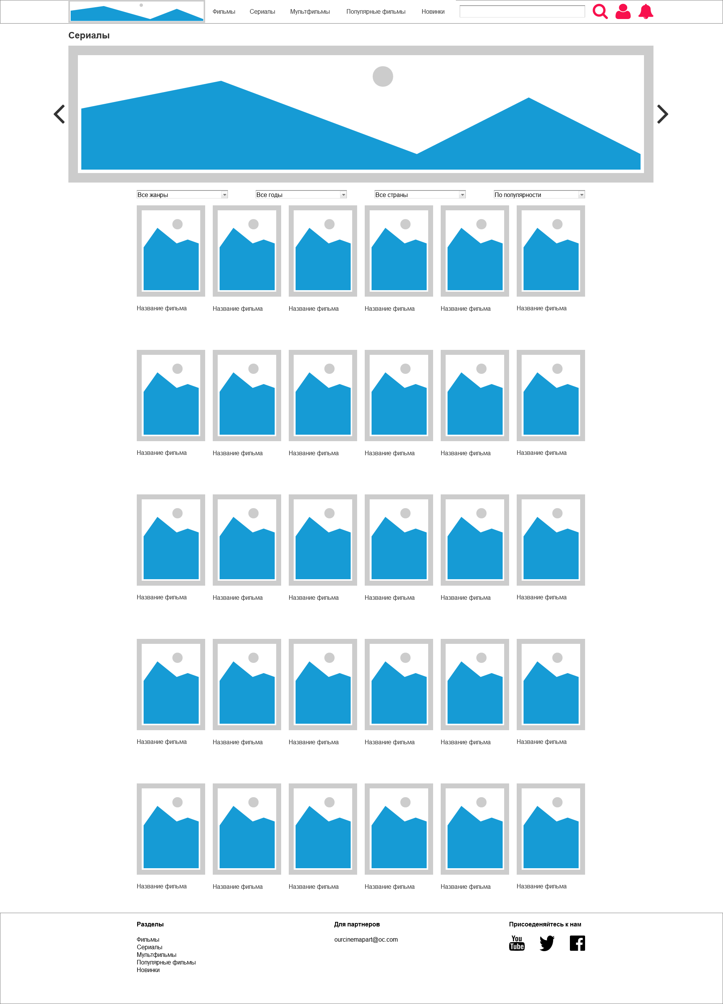

Рис *А.12* – Прототип страницы «Сериалы»

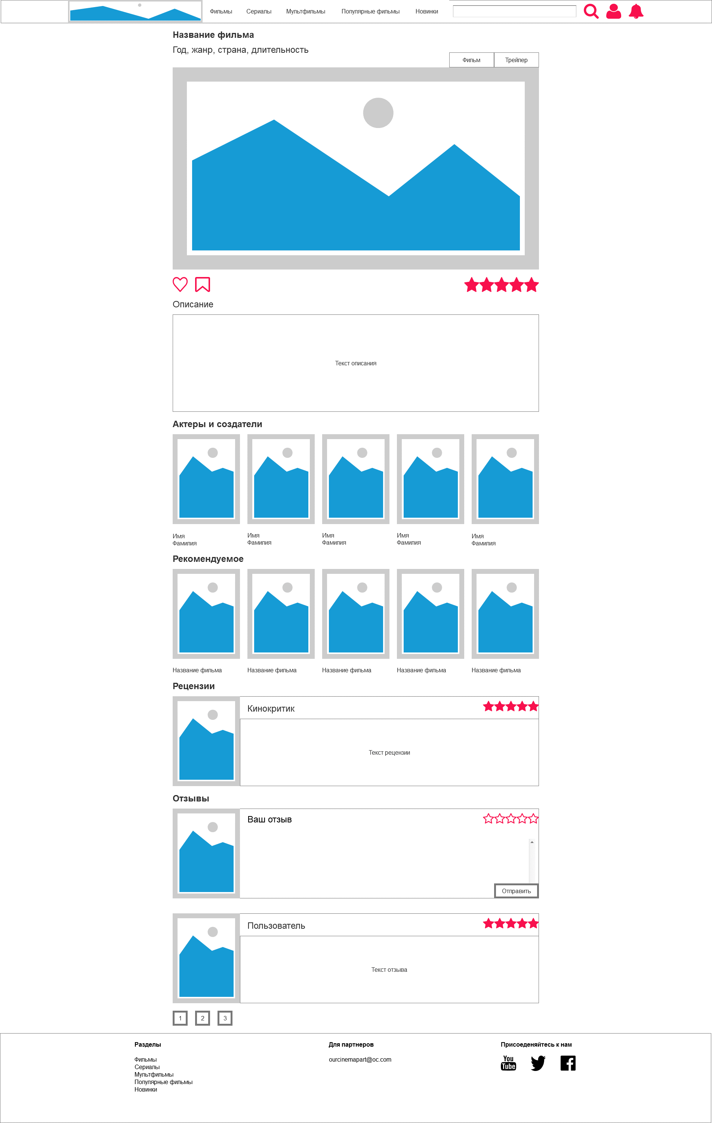

Рис *А.13* – Прототип страницы «Фильм/Сериал/Мультфильм»

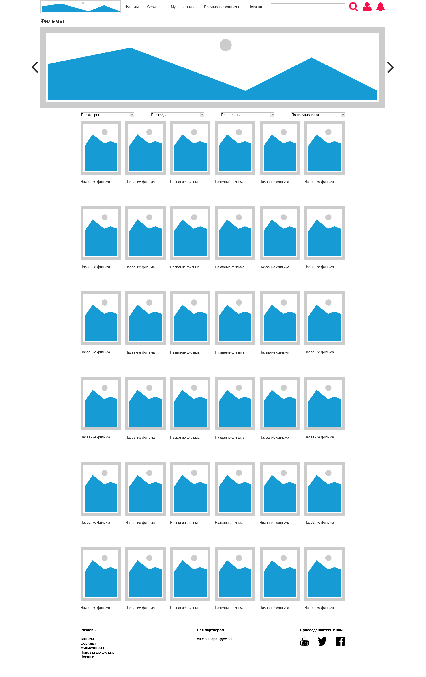

Рис *А.14* – Прототип страницы «Фильмы»

# Приложение Б

**Конечная версия прототипа после тестирования**

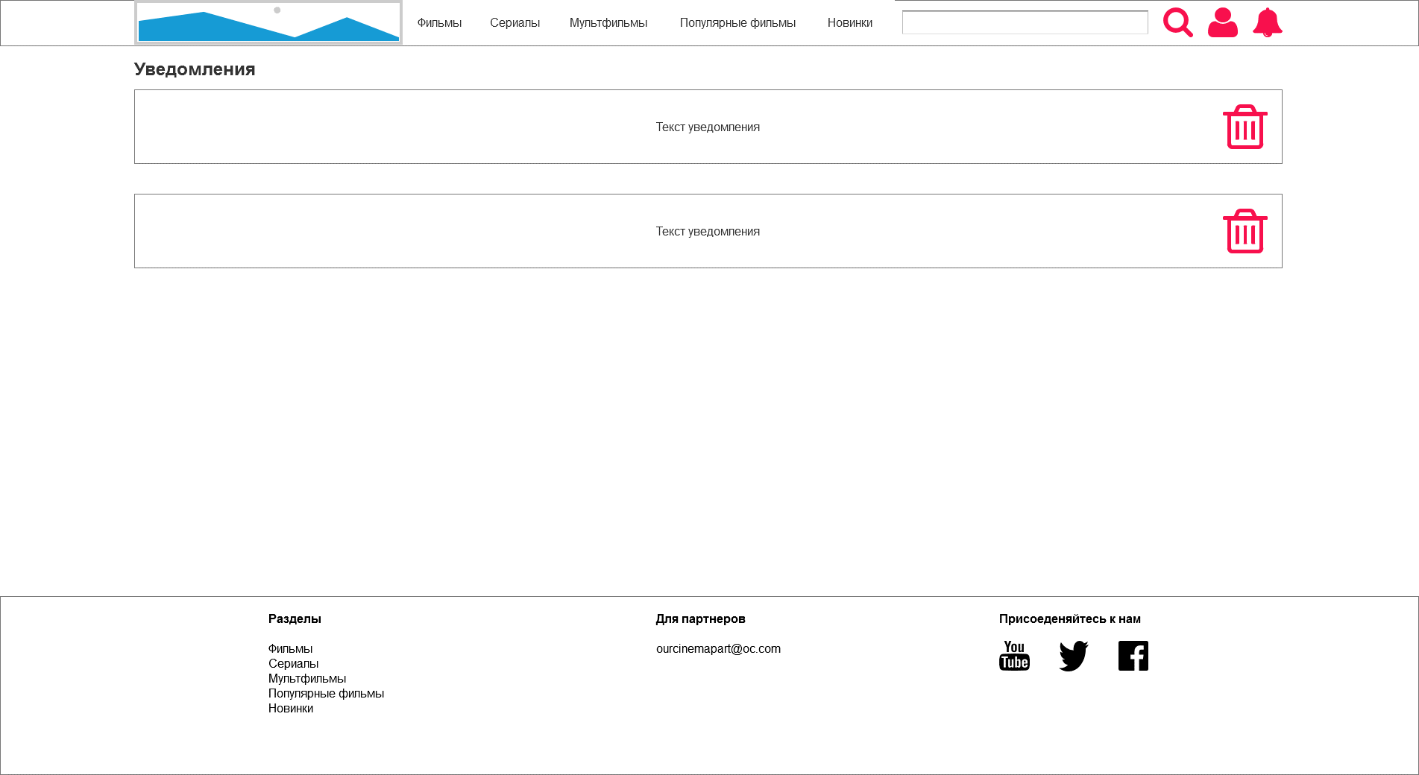

Рис *Б.1* – Прототип страницы «Уведомления» до добавления кнопки «Назад»



Рис *Б.2* – Прототип страницы «Уведомления» после добавления кнопки «Назад»

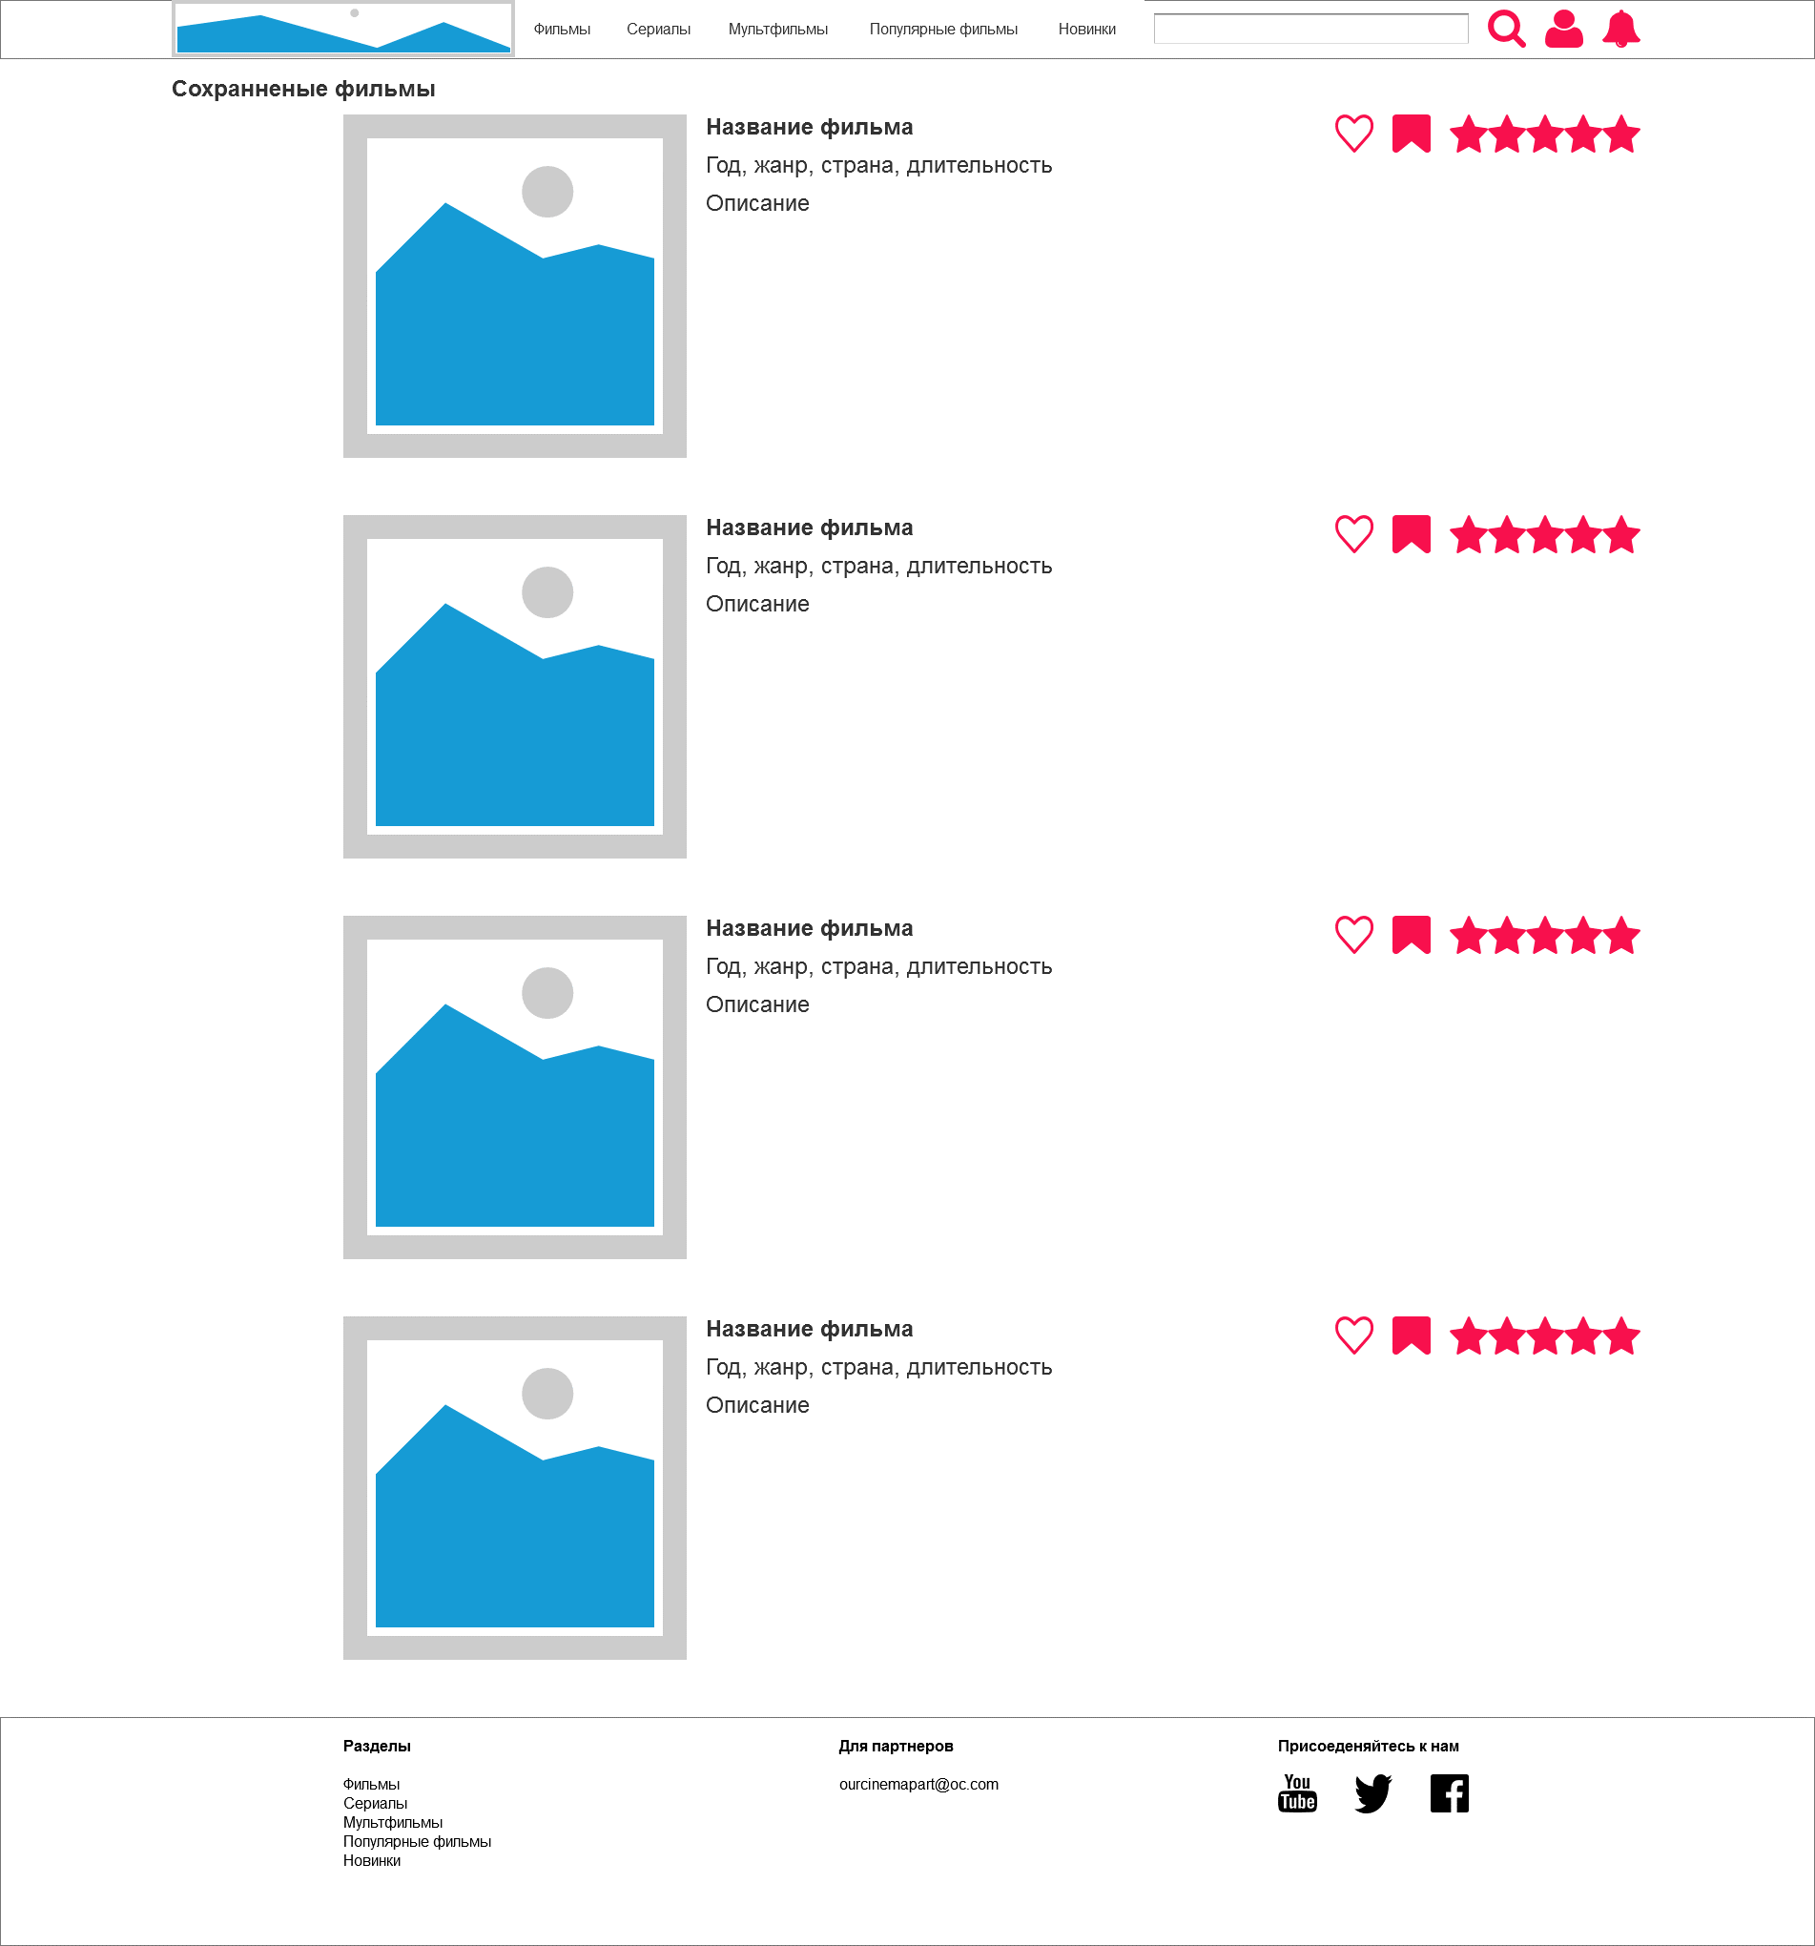

Рис *Б.3* – Прототип страницы «Сохраненные фильмы» до добавления кнопки «Назад»



Рис *Б.4* – Прототип страницы «Сохраненные фильмы» до добавления кнопки «Назад»

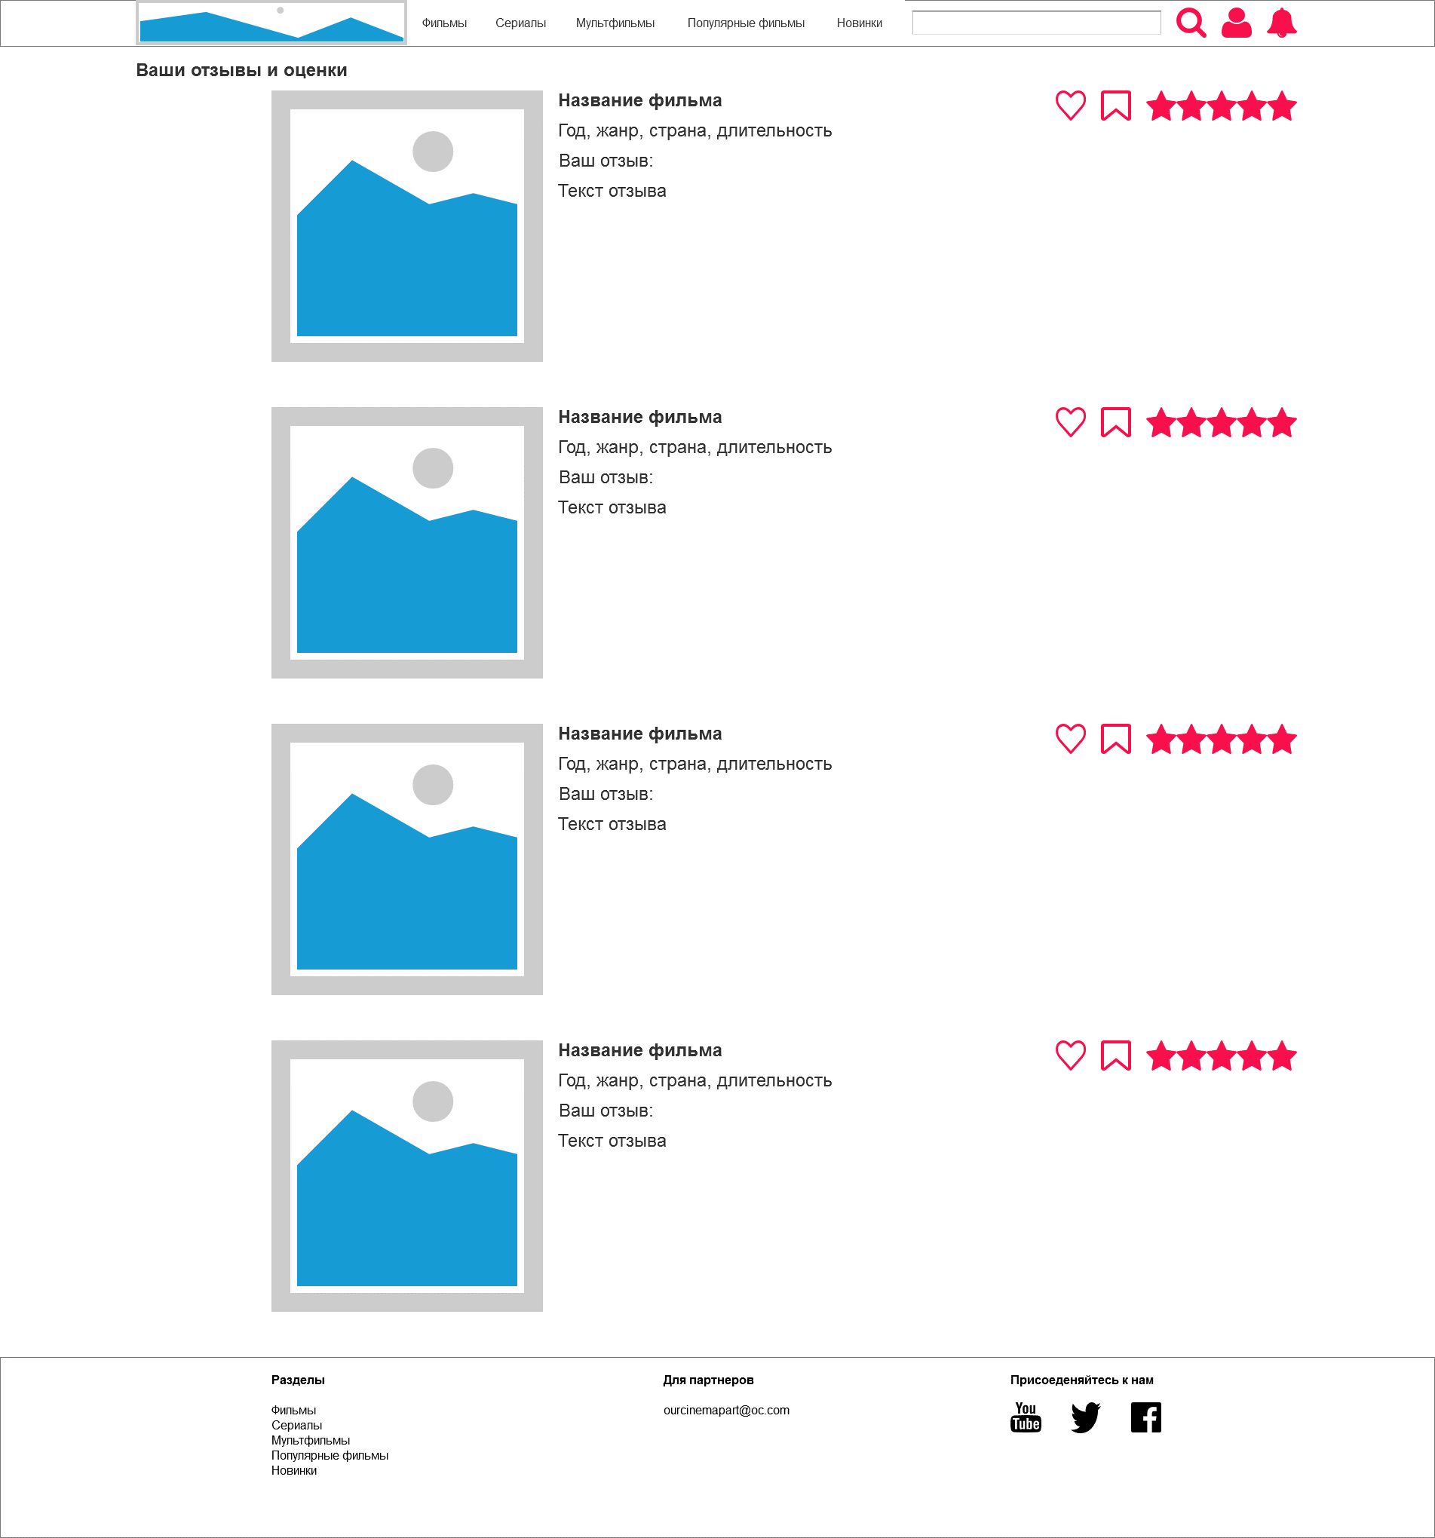

Рис *Б.5* – Прототип страницы «Ваши отзывы и оценки» до добавления кнопки «Назад»



Рис *Б.6* – Прототип страницы «Ваши отзывы и оценки» после добавления кнопки «Назад»

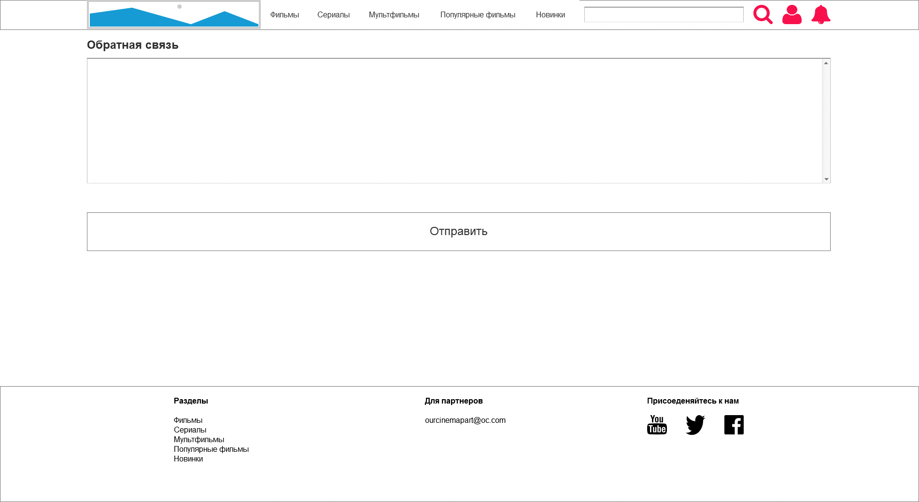

Рис *Б.7* – Прототип страницы «Обратная связь» до добавления кнопки «Назад»



Рис *Б.8* – Прототип страницы «Обратная связь» после добавления кнопки «Назад»

# Приложение В

**Макет страниц мобильной версии интерфейса сайта**

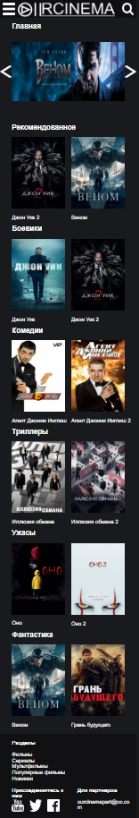

Рис *В.1* – Главная страница мобильной версии интерфейса

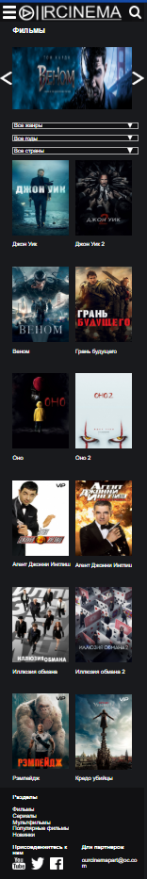

Рис *В.2* – Страница «Фильмы» мобильной версии интерфейса

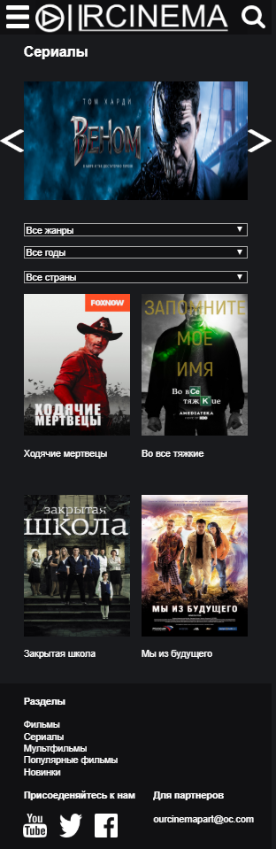

Рис *В.3* – Страница «Сериалы» мобильной версии интерфейса

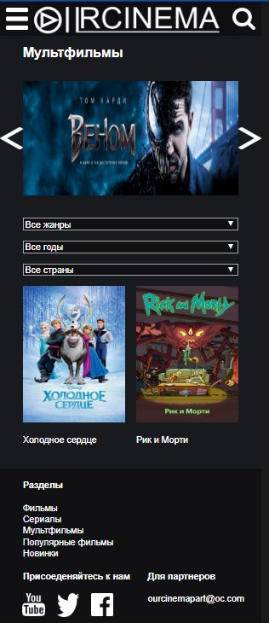

Рис *В.4* – Страница «Мультфильмы» мобильной версии интерфейса

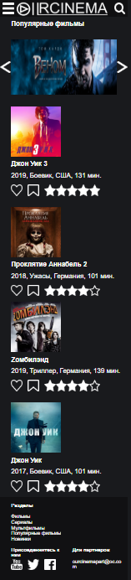

Рис *В.5* – Страница «Популярные фильмы» мобильной версии интерфейса

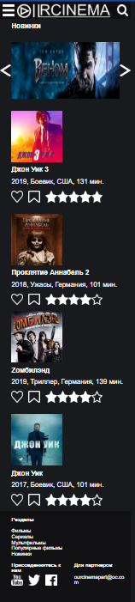

Рис *В.6* – Страница «Новинки» мобильной версии интерфейса

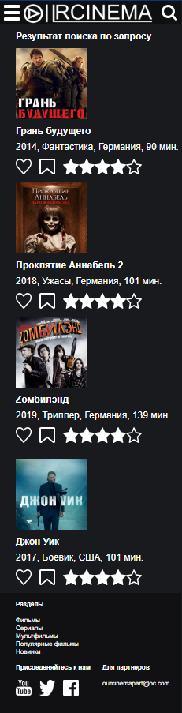

Рис *В.7* – Страница «Результат поиска» мобильной версии интерфейса

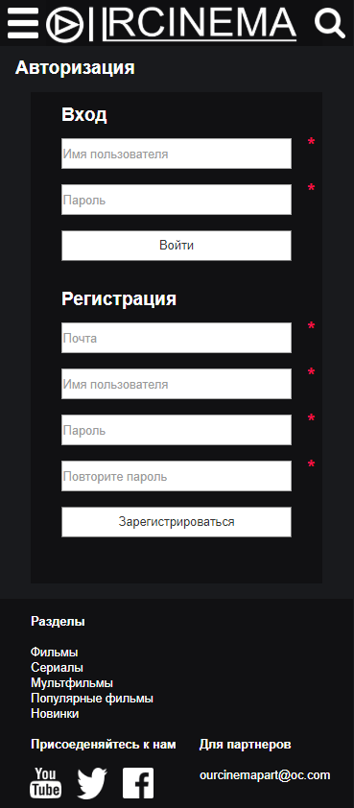

Рис *В.8* – Страница «Форма авторизации» мобильной версии интерфейса

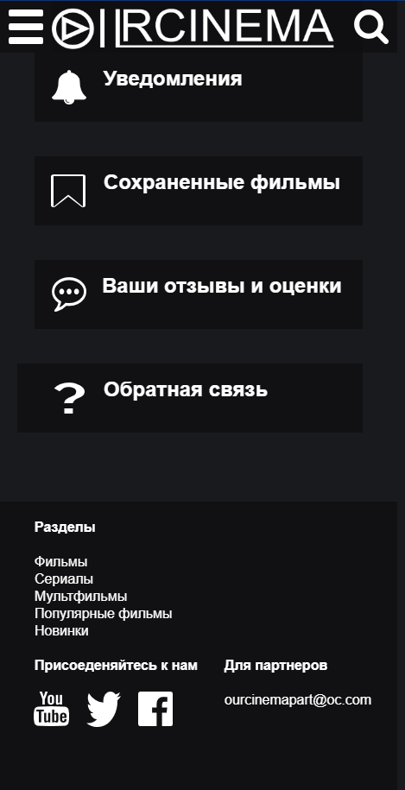

Рис *В.9* – Страница «Личный кабинет» мобильной версии интерфейса

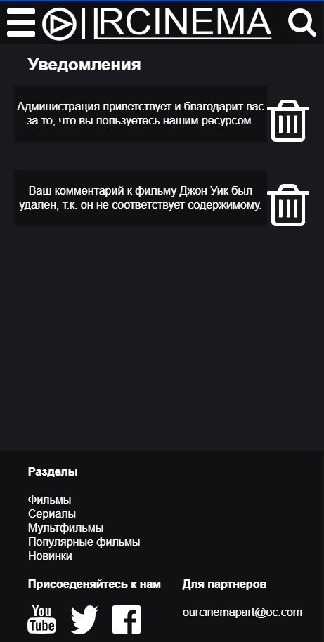

Рис *В.10* – Страница «Уведомления» мобильной версии интерфейса

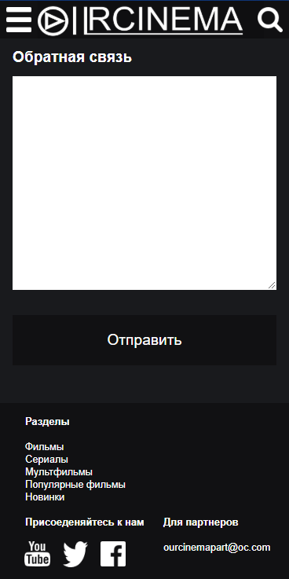

Рис *В.11* – Страница «Обратная связь» мобильной версии интерфейса

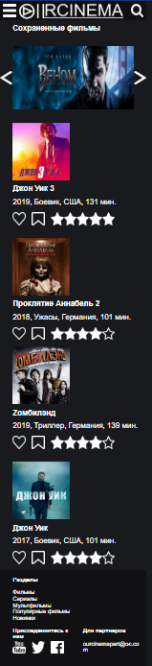

Рис *В.12* – Страница «Сохраненные фильмы» мобильной версии интерфейса

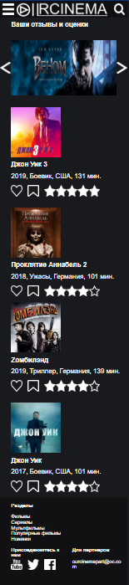

Рис *В.13* – Страница «Ваши отзывы и оценки» мобильной версии интерфейса

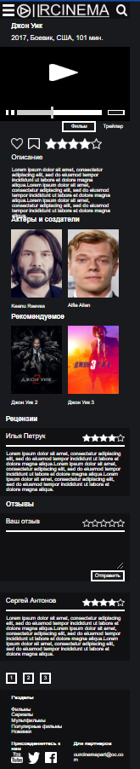

Рис *В.14* – Страница «Фильм/Сериал/Мультфильм» мобильной версии интерфейса